ZoomText
Guía del Usuario

Freedom Scientific, Inc.
www.Freedom Scientific, Inc,
440945-001 Rev C
Derechos del Autor
Fusion
Derechos del Autor © 2019, Freedom Scientific, Inc. Todos los Derechos Reservados
Magnificador de ZoomText
Derechos del Autor © 2019, Freedom Scientific, Inc. Todos los Derechos Reservados
Magnificador/Lector de ZoomText
Derechos del Autor © 2019, Freedom Scientific, Inc. Todos los Derechos Reservados
Guía del Usuario de ZoomText
Derechos del Autor © 2019, Freedom Scientific, Inc. Todos los Derechos Reservados
La copia sin autorización, duplicar, vender o de otra manera distribuir este software o documento es una violación de la Ley de Derechos del Autor Federal. Ninguna parte de esta publicación puede ser reproducida, transmitida, guardada en un sistema de recuperación, o traducido a cualquier idioma en cualquier forma por cualquier medio sin el consentimiento expreso por escrito de Freedom Scientific, Inc.
Marcas Registradas
ZoomText and xFont son marcas registradas de Freedom Scientific, Inc.
Fusion, ZoomText Magnifier y ZoomText Magnifier/Reader son marcas registradas de Freedom Scientific, Inc.
Microsoft y Windows son marcas registradas de Microsoft Corporation.
Sentinel es marca registrada de SafeNet, Inc.
Enero 2019
Freedom Scientific, Inc.
17757 US Highway 19 N, Suite 560, Clearwater, FL 33764 USA
Contenidos
Bienvenido a ZoomText 1
Características del Magnificador 3
Características del Magnificador/Lector 5
Empezando para los Nuevos Usuarios 7
Instalar ZoomText 13
Requisitos del Sistema 14
Paso 1---Instalar ZoomText 15
Paso 2--Empezar ZoomText 16
Paso 3---Activar ZoomText 17
Paso 4---Actualizar ZoomText 19
Agregar Más Voces 20
Usar el Asistente del Inicio 21
La Desinstalación de ZoomText 22
Ejecutar ZoomText 23
Empezar ZoomText 24
Activar y Desactivar de ZoomText 25
El Uso de ZoomTex de la Tecla de Bloq Mayús 26
Salir de ZoomText 27
Obtener Ayuda con ZoomText 28
El Conectar a Windows y Apoyo del Modo Seguro 31
El interfaz del usuario de ZoomText 35
La barra de herramientas de la Vista de ZoomText 36
Teclas de Comando 39
Tipos de Teclas de Comando 40
Las Teclas Rápidas de ZoomText Esenciales. 42
Diálogo de las Teclas de Comando 44
Letrero de las Teclas de Capas 49
Resolver las Teclas de Conflicto 52
Apoyo de la Pantalla Táctil 53
Usar ZoomText en una Pantalla Táctil 54
Usar el Icono Táctil de ZoomText 55
Acceder a las Características de ZoomText con los Tipos de Movimientos Táctiles 59
Características del Magnificador 63
La Pestaña de la Barra de Herramientas del Magnificador 64
Acercar/Alejar 66
Usar ZoomText a 1x 71
Desplazar la Vista Magnificada 72
Ventanas con Zoom 74
Ejecutar con un Monitor o Monitores Múltiples 75
Seleccionar las Ventanas con Zoom. 76
El Ajuste de Ventanas con Zoom 84
Vista Congelada 85
Usar el Modo de Vista General y el Localizador de la Vista 89
Administración de Monitores Múltiples 92
Opciones de Monitor Múltiple 93
Hardware de Monitor Múltiple Apoyado 96
Configuraciones del Monitor recomendadas 97
Configurar las Pantallas para el Apoyo de Monitor Múltiple 98
Ajustes Automáticos para Mostrar Cambios 100
Comportamiento de Características en Monitores Múltiples 102
Solución de Problemas de Monitores Múltiples 104
Mejoras de la Pantalla 106
Mejoras del Color 107
Mejoras del Puntero 111
Mejoras del Cursor 115
Mejoras del Foco 119
Usar Inversión Inteligente 123
Ajustes de Navegación. 124
Seguimiento 125
Alineación 127
Ratón. 129
Panorámica 131
Características del Lector 133
La Pestaña de la Barra de Herramienta del Lector 134
La Voz de ZoomText. 136
La Activación y Desactivación de la Voz 137
El Ajuste de la Velocidad de la Voz 138
Ajustes de Voz 139
Procesamiento del Texto 143
Pistas 146
Eco 149
Eco del Teclado 150
Eco del Ratón 153
Eco del Programa 156
Verbosidad. 158
AppReader 161
Modos de Lectura de AppReader 162
Entorno de la Vista de Texto 164
Empezar y Usar AppReader 167
Ajustes de la Vista de Aplicaciones 171
Ajustes de la Vista de Texto 174
Ajustes Compartidos 177
Zonas de Lecturas. 180
Crear, Editar y Eliminar las Zonas de Lecturas 181
Usar Zonas de Lectura 184
La Barra de Herramienta de las Zonas de Lecturas 186
Ajustes de las Zonas de Lecturas 187
Leer con el Cursor del Texto 191
Comandos de Decir 194
Característica de las Herramientas 197
Las Barras de Herramientas de las Herramientas. 198
Localizador 199
Cámara de ZoomText 209
Lector de Fondo 220
La Grabadora de ZoomText 224
Configuraciones 229
La Configuración Predeterminada 230
Guardar y Cargar las Configuraciones 231
Teclas Rápidas de Configuración 232
Ajustes de Aplicación. 233
Ajustes de Preferencias 237
Preferencias de Programa 238
Preferencias del Interfaz del Usuario 241
Preferencias de Suavizado 244
Ejecutar ZoomText Como 248
Enlace a los Comandos del Texto 251
Comandos del AppReader 252
Comando del Lector de Fondo 254
Comandos de Cámara 255
Comandos del Localizador 257
Modo de Comando de las Teclas de Capas 259
Comandos del Magnificador 260
Comandos del Programa 262
Comandos del Lector 263
Comandos de las Zonas de Lecturas 264
Comandos de la Grabadora 265
Comandos de Decir 266
Comandos del Desplazar 268
Comandos de la Ayuda 270
Comandos del Cursor del Texto 272
Comandos de la Ventana 273
Apoyo de ZoomText 275
Información del Sistema 276
Reportar un Problema 277
Comando de Fix-It 279
Perfil del Sistema 280
Soporte en línea de ZoomText 281
Sobre ZoomText 282
Scripting 285
¿Que son los Scripts y Scripting Idiomas? 287
Escribir Scripts de ZoomText 288
Registrar Scripts 289
Administrar Scripts 293
Teclas Rápidas de Script 296
Documentación de la escritura para los Escritores de Script 297
Índice 299

Capítulo 1
Bienvenido a ZoomText
ZoomText una poderosa solución de acceso al ordenador que permite a los usuarios de ordenadores de baja visión ver, escuchar y usar todo en los ordenadores de escritorios de Windows, ordenadores portátiles y dispositivos de tabletas ZoomText le da las herramientas para alargar, mejorar y leer todo de la manera que quiera, para que pueda disfrutar plenamente de su ordenador.

ZoomText está disponible en dos versiones del producto: Magnificador de ZoomText y Magnificador/Lector de ZoomText.
- El Magnificador de ZoomText proporciona el conjunto completo de magnificación de pantalla para alargar y mejorar todo en su pantalla del ordenador.
- El Magnificador/Lector de ZoomText proporciona todas las características del Magnificador de ZoomText, más un conjunto de pantalla y lector de documentos fácil de usar adaptado para usuarios de baja visión. Las herramientas de ZoomText son también perfectas para individuos con discapacidades de aprendizaje, baja alfabetización y otras discapacidades de impresión.
Ambas versiones de ZoomText son diseñadas para usuarios de todas las edades y niveles de habilidad y con la meta de proporcionar independencia, productividad y éxito en la casa, escuela y en el trabajo.
Características del Magnificador
El Magnificador de ZoomText es un programa de magnificación de pantalla avanzado que agranda y mejora todo en su pantalla del ordenador.
Las características del Magnificador de ZoomText incluyen:
- Magnificación Flexible. ZoomText proporciona un rango de niveles de magnificación completo hasta 60x. Los niveles incluyen: 1x a 8x en pasos de 1, 10x a 16x en pasos de 2, 20x to 36x en pasos de 4x, 42x a 60x en pasos de 6, y potencia fraccionaria de 1.2x, 1.4x, 1.6x, 1.8x, 2.5x, 3.5x y 4.5x. Dichas opciones son Todos los niveles de zoom, Solo niveles de zoom favoritos y Solo niveles no fraccionados.
- Ventanas con Zoom Potentes. ZoomText proporciona una amplia variedad de tipos de ventanas con zoom para ambas configuraciones de monitor múltiple o solo, permitiéndole configurar la vista magnificada de acuerdo a sus necesidades.
- Suavizado Avanzado. Los dos tipos de suavizado avanzado, xFont® y Suavizado geométrico, contribuyen a que el texto y los gráficos (incluidas las fotos) se muestren claros y legibles a todos los niveles de ampliación.
- Apoyo de Monitor Múltiple. El Apoyo de los Monitores Múltiples le permite ver más información en una variedad de formas. Los modos de la Vista Múltiple únicos de ZoomText --la Vista Múltiple Local y la Vista Múltiple Globral (Patente pendiente), le permite simultáneamente ver múltiples aplicaciones o múltiples ubicaciones dentro de la misma aplicación.
- Colores de la Pantalla Mejorados. Los controles de los colores innovados mejoran la claridad de la pantalla y reducen la fatiga visual. Los efectos especiales incluyen el teñidos del color, los modos de dos-colores y, el re-emplazamiento de los colores del problema.
- Cursores y Punteros Visibles. Las mejoras del color y el tamaño facilitan ver el puntero del ratón. Localizadores especiales alrededor del puntero del ratón y el cursor del texto los hacen fácil de usar y seguir.
- Mejoras del Foco Las mejoras del foco hace fácil de ubicar y seguir el foco de control cuando usted navega a través de los menús, diálogos y otros controles de aplicaciones.
- Navegación de Suave. Navegar sus aplicaciones y desplazar la vista es siempre suave y cómoda.
- Apoyo de los Dispositivos de la Pantalla Táctil. ZoomText puede ser usado en dispositivos de pantalla táctil en Windows 10 y 8.1 incluyendo tabletas, ordenadores portátil y monitores del escritorio. ZoomText sigue a lo largo mientras usted toca, arrastra y desliza su camino a través de sus aplicaciones. Y usted puede instantáneamente acceder las características de ZoomText claves usando el Icono Táctil de ZoomText y tipos de movimientos. Nota: Requiere un dispositivo de multi-tacto 5-punto o mayor. Para mayor información, ver Apoyo de la Pantalla Táctil.
- Localizador Localizador le ayuda a buscar, hojear, navegar y leer en documentos, páginas web y emails. Usted puede buscar las palabras solas o frases a través de todo el documento o sólo en un artículo específico, como los encabezados, formularios y enlaces.
- Cámara de ZoomText La Cámara de ZoomText le permite magnificar documentos impresos, libros y otros artículos usando una cámara web de HD estándar.
- Ajustes de Aplicaciones. Guardar los ajustes únicos para cada aplicación que usted usa. Cuando usted cambia las aplicaciones, ZoomText automáticamente carga los ajustes deseados.
- Apoyo del Conectar Windows. ZoomText proporciona apoyo de magnificación y de la lectura de la pantalla en la ventana de acceso de Windows y otros mode prompts seguros .
Características del Magnificador/Lector
El Magnificador/Lector de ZoomText es un programa de magnificación y de lectura de pantalla completamente integrado que se agranda, mejora y lee en voz alta todo en su pantalla del ordenador.
El Magnificador/Lector de ZoomText incluye todas las características del Magnificador de ZoomText, más:
- Lectura Completa de Pantalla ZoomText automáticamente habla todos los controles del y eventos del programa mientras usted navega a través de la aplicación; incluyendo menús, diálogos, vistas de lista y mensajes. Tres niveles de verbosidad le dan un control completo sobre la cantidad de información hablada.
- AppReader. Con el AppReader usted puede leer justo en la aplicación de destino, o cambiar en el momento a una vista de texto de contraste alto que es mejor para la lectura visual. Usted puede también encontrar bloques de lectura haciendo clic y arrastrando el ratón. Use el comando de "Leer del Puntero" del AppReader para instantáneamente empezar el AppReader en la palabra debajo del puntero del ratón.
- Zonas de Lecturas Las zonas de lectura le permiten ver instantáneamente y escuchar las ubicaciones seleccionadas en sus aplicaciones. Defina hasta 10 zonas por aplicación que usted puede activar vía un menú emergente o comandos del teclado.
- Acceso a Internet Completo. ZoomText lee cualquier página web, en el orden de lectura apropiado. Usted puede leer automáticamente o navegar manualmente por palabra, línea, frase y párrafo.
- Navegación de texto. Las teclas de navegación facilitan la lectura mientras se crean y editan documentos. Con comandos simples usted puede leer por carácter, palabra, línea, frase y párrafo, aún mientras se selecciona el texto.
- Escribir el Eco. Cada tecla o palabra que usted escribe es automáticamente hablada. Usted puede escoger tener todas las teclas habladas o solamente teclas de grupos seleccionadas.
- Eco del Ratón El eco del ratón automáticamente lee el texto que usted apunta. Palabras solas o líneas completas del texto son habladas instantáneamente o después de rondear brevemente.
- Herramienta de SpeakIt. La Herramienta de SpeakIt le permite leer áreas de la pantalla haciendo clic y arrastrando con el ratón.
- Lector de Fondo. El Lector de Fondo le permite escuchar los documentos, páginas web, email o cualquier texto mientras usted está simultáneamente realizando otras tareas.
- La Grabadora de ZoomText La Grabadora de ZoomText le permite convertir el texto de los documentos, páginas web, email u otros recursos en la grabación auditiva que usted puede escuchar en su ordenador, o transferir grabaciones a su dispositivo mobil para escuchar en cualquier lugar.
- Voces Primas Incorporadas El Magnificador/Lector de ZoomText incluye una biblioteca de sintetizadores de voces Expresivas del Vocalizador, proporcionando voces para los idiomas y dialectos hablados más comunes alrededor del mundo.
Empezando para los Nuevos Usuarios
ZoomText tiene muchas características designadas para cubrir la variedad de necesidades de los usuarios. Este tema proporciona una vista general de como ZoomText trabaja a lo largo con instrucciones de inicio rápido para las características esenciales que todos los usuarios necesitan aprender y usar.
Como ZoomText Trabaja
La mayoría del tiempo ZoomText trabaja en el fondo proporcionando una vista magnificada y mejorada que sigue toda su actividad. Así mientras usted mueve el puntero del ratón, escribe el texto, y navega sus aplicaciones, su punto de interés está siempre a la vista Si usted está ejecutando el Maginifcador/Reader de ZoomText, ZoomText también hace eco y narra lo que usted está haciendo, audiblemente confirmando donde está usted, que está escribiendo, y más. Todo esto pasa automáticamente, entonces usted puede pensar de ZoomText como su guía personal en su computadora.
La barra de herramientas de ZoomText
La barra de herramientas de ZoomText tiene un diseño aerodinámico y moderno que hace que sea fácil de aprender y el uso rápido y fluido. Usted puede acceder y operar toda la barra de herramientas usando el ratón y el teclado.
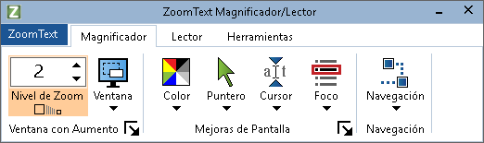
La barra de herramientas de ZoomText
Al usar las teclas de la flecha, usted puede navegar en y entre el menú de ZoomText, las pestañas de la barra de herramientas, los controles de la barra de herramientas y los menús del botón Cuando el foco está en un botón de separación, al presionar la tecla Enter activará la característica, mientras se presiona la flecha de abajo abrirá el menú adjunto. Mientras el foco está en el cuadro de girar del Nivel de ZoomText (en la barra de herramientas del Magnificador) o el cuadro de girar de Velocidad (en barra de herramientas del Lector), al presionar las teclas de Arriba y Abajo se ajustará el valor del cuadro de girar y al presionar las teclas de Izquierda y Derecha se moverá el foco al control siguiente. En el cuadro de girar del Nivel de ZoomText, al presionar la tecla Enter también activará la característica del Zoom a 1x.
Instalar la Vista Magnificada
Ya que el propósito principal de ZoomText es hacer todo más grande y más fácil de ver, la primera tarea es ajustar el nivel de zoom y los colores de la pantalla para una visualización cómoda. Aquí están los métodos de vía rápida para hacer estos ajustes.
- Para aumentar y disminuir el Nivel de Zoom
Mantenga pulsada la tecla de Bloq Mayús y presione las teclas de la flecha de Arriba y Abajo.
- Para alternar entre el Nivel de Zoom actual y 1x
Mantenga pulsada la tecla de Bloq Mayús y presione las tecla de Enter.
- Para invertir el brillo de la pantalla
Mantenga pulsada la tecla de Bloq Mayús y presione C.
Usted puede aprender más sobre todo las características visuales de ZoomText y ajustes enCapítulo 5—Características del Magnificador.
Configurando la Voz de ZoomText y las Características del Eco
Si usted está ejecutando el Magnifier/Reader de ZoomText, ZoomText audiblemente hace eco y narra todo lo que usted hace, así su segunda tarea es ajustar la velocidad de la voz de ZoomText y los ajustes del eco de manera que ZoomText habla la actividad del programa de la manera que le gusta. Esto incluye como se hace eco al teclado cuando usted escribe, y como el eco del programa de ZoomText anuncia menús, cuadros de diálogo y otros controles mientras navega a través de las aplicaciones. Aquí están los métodos de vía rápida para hacer estos ajustes.
- Para acelerar y reducir la velocidad de la voz de ZoomText
Mantenga pulsada Bloq Mayús + ALT y presione las teclas de la flecha de Arriba y Abajo.
- Para ajustar como se hace eco al teclado cuando usted escribe
Mantenga pulsada la tecla de Bloq Mayús y presione K. Cada presión recorre el eco del teclado para escuchar una elección sólo de caracteres, sólo de palabras, caracteres y palabras, o nada en absoluto.
- Para ajustar en nivel de verbosidad para el eco del programa
Mantenga pulsada la tecla de Bloq Mayús y presione B. Cada presión recorre el nivel de verbosidad entre una elección de niveles Bajo, Mediano y Alto. La verbosidad baja habla los detalles mínimos sobre cada artículo, mientras la verbosidad alta habla los detalles máximos.
Usted puede aprender más sobre las características del eco y la voz de ZoomText enCapítulo 6—Características del Lector.
Leyendo los documentos, Páginas Web y Email
Una vez más, si usted está ejecutando el Magnifier/Reader de ZoomText, hay una característica más que usted debe aprender, y esa es el AppReader de ZoomText. El AppReader de ZoomText hace que sea fácil tener documentos, páginas web y leer emails en voz alta con comandos simples. Usted puede escoger donde el AppReader empieza a leer y dejarlo leer continuamente hasta el final del documento. Usted puede tomar control o pausar y reanudar la lectura, o hojear hacia adelante y atrás a través del texto. Y usted puede escoger leer en la Vista de Aplicaciones o en la Vista de Texto. La Vista de Aplicaciones lee directamente en la aplicación de origen, mientras la Vista del Texto lee en un ambiente especial donde el texto está mostrado en un texto de alto contraste en teleprompter y vista estilo vista de ticker tape.
La manera más fácil para empezar el AppReader es usar el comando de Leer desde el Puntero. Así es como funciona...
- Para Iniciar el AppReader usando el comando de Leer desde el Puntero
Ponga el puntero de ratón sobre la palabra donde usted quiera empezar a leer, luego presione la tecla rápida del Iniciar el AppReader desde el Puntero: Bloq Mayús + Alt + Clic-Izquierdo
El AppReader se inicia en el modo seleccionado y empieza a leer con el clic de la palabra.
- Para parar la lectura automática
Presione Enter o haga clic.
- Para reanudar la lectura automática
Presione Enter o haga doble-clic en la palabra donde usted quiera reanudar la lectura.
- Para leer por frase o párrafo
Presione las teclas de la fecha izquierda y derecha para leer la frase anterior o siguiente. Presione las teclas de la fecha izquierda y derecha para leer el párrafo anterior o siguiente.
- Para cambiar entre la Vista de Aplicaciones y la Vista de Texto
Presione Tab
- Para salir del AppReader
Haga un clic-derecho o presione Esc.
Cuando el AppReader existe, el cursor es automáticamente puesto en la última palabra que estaba resaltada en el AppReader, si un cursor existe en la aplicación.
Usted puede aprender más sobre el AppReader en el AppReader sección del Capítulo 6—Características del Lector.
Alternar el Encender y Apagar de ZoomText, y Saliendo de ZoomText.
Mientras la mayoría de los usuarios mantienen ZoomText funcionando y activo durante cada sesión de trabajo, pueden haber momentos cuando usted quiera activar el apagar de ZoomText, o salir de ZoomText completamente. Usted puede hacer cada una de estas descritas abajo.
- Para activar el apagar de ZoomText (y volver a encender)
Haga clic en el menú de ZoomText y seleccione Desactivar ZoomText o Activar ZoomText. Usted también puede alternar el encender y apagar de ZoomText, al mantener presionada las teclas de Bloq Mayús y Ctrl y presione la tecla Enter.
- Para salir de ZoomText
Haga clic en el menú de ZoomText y seleccione Salir de ZoomText
Pasos Siguientes
Las instrucciones proporcionadas arriba deben permitirle a empezar a trabajar productivamente en todas sus aplicaciones. Pero hay muchas otras características y ajustes para aprender que le ayudarán optimizar su uso de ZoomText aún más. Por lo tanto nosotros recomendamos que usted invierta algún tiempo en explorar el completoguía del usuario para aprender más sobre como usar ZoomText.

Capítulo 2
Instalar ZoomText
Instalar ZoomText en su sistema es un proceso sencillo que solamente toma unos pocos minutos y unos pocos pasos para completar.
Esta sección le guiará a través de los pasos para que ZoomText sea completamente instalado y listo para usar.
- Requisitos del Sistema
- Paso 1---Instalar ZoomText
- Paso 2--Empezar ZoomText
- Paso 3---Activar ZoomText
- Paso 4---Actualizar ZoomText
- Agregar de Más Voces
- Usar el Asistente del Inicio
- Desinstalar ZoomText

Requisitos del Sistema
Los siguientes hardware y software son requeridos para ejecutar ZoomText.
- WIndows 10, 8.1 o 7 con Service Pack 1 (o más avanzado)
- Procesador: 2 GHz i3 procesador de doble núcleo o similar. i5 o i7 recomendados.
- 4 GB Ram. 8 GB recomendado.
- Tarjeta de vídeo/gráfica o tarjeta gráfica integrada compatible con DirectX 10 o superior.
- 1.3 GB de espacio libre en el disco duro. SSD drive recomendado.
- Pantalla de 5-multi-punto para el apoyo de la pantalla táctil.
- USB 2.0 para el apoyo de la Cámara de ZoomText.
Paso 1---Instalar ZoomText
Instalar ZoomText es muy sencillo, permitiéndole completar el proceso en unos pocos pasos simples.
- Para Instalar ZoomText
- Desactivar el software de protección-virus y cierre todos los programas.
- Insertar el disco de ZoomText en el drive d e DVD.
El programa de Instalación de ZoomText empezará automáticamente.
Nota: Si usted descarga el software de instalación de ZoomText, elija el archivo descargado y luego presione Enter para empezar el programa del inicio.
- Seguir las instrucciones para completar la instalación.
- Reiniciar WIndows.
Nota: El programa de instalación de ZoomText instalará los componentes del nivel-sistema. Para poder instalar estos componentes, usted debe tener privilegios del administrador. Si usted no tiene estos privilegios, contacte a su administrador de red antes de proceder con la instalación.
Paso 2--Empezar ZoomText
Por defecto, el programa de instalación configurará ZoomText para empezar automáticamente cuando Windows empieza. Si usted no selecciona esta opción en el programa de Instalación usted necesitará empezar ZoomText manualmente usando uno de los métodos descritos abajo.
- Para iniciar ZoomText
Haga uno de los siguientes:
- En el menú de Empezar Windows, escoja ZoomText {versión}.
- En el escritorio de Windows, haga clic en el icono del programa de ZoomText {versión}.
- Presionar Windows + R para abrir el diálogo de Ejecutar, escriba "ZT{versión}" y presione Enter.
Cuando ZoomText empieza, cambia su pantalla para mostrar una vista magnificada de su escritorio y aplicaciones de Windows. Mientras usted mueve el ratón, escriba el texto y navegue dentro de sus aplicaciones, la vista magnificada automáticamente se desplaza, manteniendo el área de actividad en vista. Si usted ha instalado el Magnifier/reader de ZoomText, ZoomText también hablará en voz alta, para hacer eco y narrar cada evento y acción usted realiza en sus aplicaciones. Todos sus programas de Windows operarán normalmente mientras ZoomText se está ejecutando.
Note: Un tecla de atajo puede ser agregada al icono del programa de ZoomText permitiéndole empezar ZoomText con un comando del teclado. Agregando las teclas del atajo a los iconos del programa es una funcionalidad estándar de Windows. Consulte la Ayuda de Windows para instrucciones en agregar la tecla de atajo.
Paso 3---Activar ZoomText
El Gerente de la Licencia le deja activar ZoomText usando una conexión de Internet. El proceso de activación comienza automáticamente al iniciar ZoomText.
Nota: Si usted no tiene una conexión de Internet, usted puede activar ZoomText por teléfono, fax, o visitando www.fsactivate.com de un ordenador que tiene accesso a Internet. Para mayor información sobre estas opciones, elija Ayuda de Activación cuando el proceso de activación comienza.
- Para activar ZoomText usando el Internet, haga lo siguiente:
- En el cuadro del diálogo de Activación, elija Empezar Activación.
- Lea el mensaje que muestra y luego use las teclas de flecha para seleccionar el Internet (recomendado), y luego presione Entrar.
- Si su número de Autorización de 20-dígitos no se muestra, escribelo en el cuadro de editar del Número de Autorización. Usted puede encontrar su número de Autorización en letra impresa o braille en su funda del DVD.
- Presione Enter para continuar. Se le pedirá que se conecte al Internet si usted todavía no lo ha hecho. Usted debe establecer una conexión de Internet antes de continuar con la activación
- Si usted no ha registra do ZoomText, se le pide que lo haga ahora. Registrar ZoomText le permite recibir apoyo técnico. Escoja Registrar Ahora y complete el formulario de registro en el Internet siguiendo las instrucciones proporcionadas. Usted puede escoger registrar más tarde, pero usted debe registrarse la próxima vez que usted active ZoomText
- Después de enviar su registro, El Administrador de Liciencia del Internet intentará activar ZoomText. Este proceso puede tomar varios minutos. Cuando la activación es exitosa, escoja Terminar.
Nota: Si el Administrador de Liciencia del Internet no puede activar ZoomText, es posible que deba re-configurar su firewall. Consultar la Ayuda de Activación para mayor información.
Autorización del Dongle.
Un Dongle es un dispositivo de hardware que usted puede conectar a su puerto de USB de su ordenador. ZoomText está autorizado a ejecutarse en su computadora siempre y cuando el dongle se mantenga conectado. Esto es útil si usted frecuentemente necesita usar ZoomText en muchos diferentes ordenadores y no quiere activar el programa en cada uno de ellos.
Cuando ZoomText empieza, primero determina si un dongle está conectado al ordenador. Si uno está conectado, ZoomText usa las características e información para la licencia asociada con el dongle para autorizar ZoomText. Si no hay un dongle conectado, ZoomText busca la información de la licencia guardada en el ordenador. Usted puede usar la utilidad del Visor del Dongle para ver información en la licencia asociada con el dongle actual conectado a su ordenador. Para empezar la utilidad del Visor del Dongle, en el menú de ZoomText, escoja Administrar Licencia>Explorar Carpeta de Utilidades, luego escoja Visor del Dongle.
Los Dongles se venden separadamente o como una característica adicional de ZoomText. Si usted quiere comprar uno, contacte al Departamento de Ventas de Freedom Scientific.
Licencia de Red
Si usted tiene una licencia de red de usuario múltiple, su administrador del sistema debe ir a www.fsactivate.com/network y debe descargar las herramientas de autorización de la red y el servidor de licencia. Esta página también contiene simples instrucciones para instalar el servidor de licencia y activar la licencia de red.
Paso 4---Actualizar ZoomText
ZoomText incluye actualización automática que asegura que su instalación de ZoomText esté siempre actual con las últimas mejoras y arreglos, de manera que usted siempre tenga la mejor posible experiencia. Por esta sola razón, es muy recomendable que usted mantenga la característica de la actualización automática activada. Si usted escoge desactivar las actualizaciones automáticas, usted puede aún buscar manualmente las actualizaciones en cualquier momento.
Nota: Una conexión de Internet es requerida para usar esta característica.
- Para activar o desactivar la actualización automática
- En el menú de ZoomText, escoja Preferencias > Programa
- Marque o desmarque el cuadro al lado de Buscar actualizaciones en línea cada vez que ZoomText es iniciado.
- Hacer clic en Aceptar
- Para usar la actualización automática
- Cuando la actualización automática es activada, cada vez que usted empieza ZoomText el Asistente de Actualizaciones comprueba si usted está ejecutando la última versión. Si una actualización está disponible, el Asistente de Actualizaciones le preguntará si usted quiere descargar e instalar la actualización. Seleccionar el botón Sí para descargar e instalar la actualización.
- Para manualmente buscar actualizaciones
- En cualquier versión de Windows; en el menú de ZoomText, escoja Administrar Licencia > Buscar Actualizaciones
El Asistente de Actualizaciones aparece y le guía a través del proceso de actualización.
Agregar Más Voces
El Magnificador/Lector de ZoomText incluye una biblioteca de voces Expresivas del Vocalizador para los idiomas y dialectos hablados más comunes alrededor del mundo. Cuando usted instala ZoomText, una voz masculina y/o femenina haciendo coincidir el idioma de su sistema de operaciones de Windows es automáticamente instalada con ZoomText.
Usted puede descargar voces adicionales en la biblioteca Expresiva del Vocalizador desde la página del Sintetizador de Voz en la página web de Freedom Scientific.
- Para descargar voces Expresivas del Vocalizador adicionales.
- En la pestaña de la barra de herramientas del Lector, haga clic en flecha al lado de Voz o navegue a la Voz y presione la tecla de flecha hacia abajo.
- En el menú del Voz, escoja Ajustes.
El diálogo de los Ajustes de Voz aparece.
- Escoger la pestaña Voz.
- Elegi Descargar Más Voces...
Su navegador de web abrirá en la página de Descargas del Sintetizador en la página web de Freedom Scientific.
- Siga las instrucciones a la página web para seleccionar y descargar instaladores para las voces deseadas.
- Para cada descarga, haga doble clic en el archivo para lanzar el instalador.
Nota: ZoomText también apoya SAPI 4 o SAPI 5 sintetizadores básicos que han sido instalados por un programa de terceros que son compatibles y se abren para usarse por ZoomText.
Usar el Asistente del Inicio
El Asistente del Inicio de ZoomText muestra una series de diálogos simples que le facilitan la configuración de los ajustes y elementos más populares de ZoomText El Asistente del Inicio automáticamente se ejecuta justo después de que usted activa ZoomText. El Asistente del Inicio puede ser también ejecutado en cualquier momento cuando ZoomText está funcionando.
- Para manualmente ejecutar el Asistente del Inicio.
- En el menú de ZoomText, elija Preferencias>Ejecutar el Asistente del Inicio
El Asistente del Inicio aparece y le guía a través del proceso de configuración del inicio.
Nota: Estos ajustes también aparecen en el diálogo de Preferencias del Programa de ZoomText. Para aprender más, ver Preferencias de Programa en el Capítulo 9—Ajustes de Preferencias.
La Desinstalación de ZoomText
Si usted ya no necesita ZoomText en su sistema, usted puede desinstalarlo en cualquier momento.
- Para desinstalar ZoomText
- Abrir el menú de Empezar de Windows.
- En el cuadro de Buscar, escriba: Programas y Características
- Presionar Enter
Las app de los Programas y Características de Windows aparecerán mostrando una lista de aplicaciones que están instaladas en su sistema.
- En las lista de aplicaciones, escoja Freedom Scientific ZoomText {versión}, y luego presione Enter.
El programa de desinstalación de ZoomText aparecerá y le guiará a través de la desinstalación de ZoomText.
- Seguir las instrucciones en pantalla para completar el proceso de desinstalación.
Capítulo 3
Ejecutar ZoomText
ZoomText es una aplicación estándar que usted puede empezar y salir en cualquier momento durante su sesión de Windows. Usted puede aún configurar ZoomText para empezar automáticamente cuando Windows Empieza, ambos en la pantalla de entrada y en el escritorio de Windows.
Para ayudarle a aprender y dominar ZoomText más rápido, nosotros recomendamos que usted explore la información y los recursos descritos en Obtener Ayuda con ZoomText (más tarde en este capítulo). Estos recursos están siempre disponibles y nosotros le alentamos a usarlos.
Saber como administrar su software y licencia de ZoomText es también importante. Esto incluye mantener su software actualizado con las últimas mejoras, sabiendo cuando y como transferir la activación, y utilizando los recursos de Apoyo de ZoomText.
- Empezar ZoomText
- Activación y Desactivación de ZoomText
- Usar la Tecla de Bloq Mayús
- Salir de ZoomText
- Obtener Ayuda con ZoomText
- Conectar a Windows y Apoyo del Modo Seguro
Empezar ZoomText
Si ZoomText no está configurado para empezar automáticamente cuando Windows empieza, usted puede empezar ZoomText manualmente usando cualquiera de los siguientes procedimientos.
- Para iniciar ZoomText
Haga uno de los siguientes:
- En el escritorio de Windows, seleccione el icono del programa de ZoomText {versión}.
- En el menú de Empezar Windows, escoja ZoomText {versión}.
- Presionar Windows + R para abrir el diálogo de Ejecutar, escriba "ZT{versión}" y presione Enter.
Cuando ZoomText empieza, cambia su pantalla para mostrar una vista magnificada de la pantalla normal. Mientras usted mueve el ratón, escriba el texto y navegue dentro de sus aplicaciones, la vista magnificada automáticamente se desplaza, manteniendo el área de actividad en vista. Si usted ha instalado el Magnificador/Lector de ZoomText, ZoomText también hablará en voz alta; haciendo eco y narrará cada evento y acción que usted realiza en sus aplicaciones. Todos sus programas de Windows operarán normalmente mientras ZoomText se está ejecutando.
Nota: Una vez que ZoomText se está ejecutando, usted puede activar y desactivar el la opción de Empezar ZoomText automáticamente cuando Windows empieza en el diálogo de Preferencias del Programa. Para aprender más, ver Preferencias de Programa en el Capítulo 9—Ajustes de Preferencias.
Activar y Desactivar de ZoomText
Usted puede activar y desactivar ZoomText en cualquier momento, sin salir del programa. Cuando está desactivado, ZoomText regresa la pantalla a su estado normal (sin magnificar) y todas las salidas de voz se suspenden.
- Para activar y desactivar ZoomText
Hacer uno de los siguientes:
- Presionar la tecla rápida de Activar/Desactivar ZoomText: Bloq Mayús + Ctrl + Enter
- En el menú de ZoomText, escoja Activar ZoomText o Desactivar ZoomText.
Sugerencia! Si usted está frecuentemente desactivando y re-activando ZoomText para ver la vista sin magnificar, intente usar la característica de Zoom a 1x. Para aprender más: ver Usar Zoom a 1x en el capítulo 4—Características de Magnificar
El Uso de ZoomTex de la Tecla de Bloq Mayús
La tecla de Bloq Mayús está usada en muchos comandos del teclado de ZoomText. Estos comandos involucran mantener presionadas las teclas de Bloq Mayús mientras se presiona una o más teclas adicionales. Estos comandos no alternan el estado de las bloq mayús y no interfieren con el presionar y soltar la tecla de Bloq Mayús (por si misma) para alternar el encender y apagar de la bloq mayús.
Anuncio del Estado de Bloq Mayús
Por defecto, ZoomText no anuncia cuando el estado de bloq mayús del encender o apagar es alternado. Usted puede configurar ZoomText para que anuncie el estado de Bloq Mayús como sigue:
- En la pestaña de la barra de herramientas del Lector, haga clic en la flecha junto al Teclado o navegue al Teclado y presione la tecla de flecha hacia abajo.
- En el menú del Teclado, escoja Ajustes.
El cuadro del diálogo de los Ajustes del Eco aparece con la pestaña del Teclado mostrado.
- En la sección del Hacer Eco estas teclas cuando son presionadas, revise el cuadro de revisar de Cerrar Teclas.
- Haga clic en Aceptar
Salir de ZoomText
Usted puede salir de ZoomText en cualquier momento. Cuando usted sale de ZoomText, la pantalla regresa a su estado normal (sin magnificar) y todas las salidas de voz se terminan.
- Para salir de ZoomText
Haga uno de los siguientes:
- En el menú de ZoomText, escoja Salir de ZoomText
- En la barra de título de ZoomText, haga clic en el cuadro de cerrar.
Obtener Ayuda con ZoomText
Una amplia variedad de características de ZoomText servicios están disponibles para ayudarle a obtener el máximo de ZoomText. Abajo están las descripciones de estas características y servicios y donde encontrarlos.
- Guía del Usuario de ZoomText La versión del paquete completo de ZoomText viene con una versión en Inglés de la Guía del Usuario de ZoomText imprimida, la cual proporciona instrucciones completas para usar ambos el Magnificador de ZoomText y el Magnifier/Reader de ZoomText. Características e instrucciones que son únicas al Magnifier/Reader de ZoomText están agrupadas y marcadas para su fácil identificación. Las versiones imprimibles de la Guía del Usuario de ZoomText (en todas los idiomas localizados) están disponibles para descargar en www.ZoomText.com/documentation.
- Ayuda de ZoomText La Ayuda de ZoomText es su Guía del Usuario completa de ZoomText integrada directamente en ZoomText. La Ayuda de ZoomText le permite navegar rápidamente y buscar temas de ayuda en las características que usted quiera usar. Para mayor comodidad, usted puede agregar temas que usted se refiere con frecuencia a una lista de Favoritos. Para aprender como abrir la Ayuda de ZoomText, vea Usar la Ayuda de ZoomText abajo.
- Sugerencias de la Barra de Herramientas. Cuando usted mueve el puntero del ratón sobre un control en la barra de herramienta de ZoomText, una sugerencia aparecerá, mostrando el nombre, descripción y las teclas rápidas asociadas por el control. Esta es la manera más rápida de aprender que cada acción de los controles de la barra de herramientas realiza y como realiza la acción in cualquier aplicación usando la tecla rápida. Para aprender como activar y desactivar las sugerencias de la barra de herramientas, ver Usar Consejos de la Barra de Herramientas abajo.
- Recursos en Línea Los recursos de auto-ayuda en Línea están disponibles en cualquier hora del día, incluyendo el Centro de Ayuda, actualizaciones del producto, activación manual, y más. Usted encontrará estos recursos en www.ZoomText.com/help.
- Apoyo Técnico El equipo de apoyo de Ai Squared está disponible de Lunes a Viernes desde las 8:30 de la mañana hasta las 5 de la tarde Hora del Este. Llámenos al (802) 727-8600.
Usar la Ayuda de ZoomText
Usted puede abrir la Ayuda de ZoomText en cualquier momento cuando usted está ejecutando ZoomText.
- Para abrir el Sistema de Ayuda de ZoomText
Desde la barra de herramientas de ZoomText, haga uno de lo siguiente:
- Presione la tecla de F1.
- En le menú de ZoomText, escoja Ayudar y Aprender > Ayuda de ZoomText.
- Adentro de los cuadros del diálogo de ZoomText, haga clic en el botón de Ayuda que aparece en el rincó inferior derecho del diálogo. Esta acción abre un tema de ayuda sobre ese diálogo y característica.
El sistema de Ayuda de ZoomText aparece.
- Para usar el Sistema de Ayuda de ZoomText
En la ventana de Ayuda, haga clic en uno de las siguientes pestañas:
- Contenidos. Le permite escoger un tema de una sección de la Ayuda en línea.
- Índice Le permite usar el índice para encontrar temas.
- Búsqueda. Le permite encontrar un tema buscando una palabra particular o frase en la Ayuda en línea.
Nota: Cada cuadro del diálogo de ZoomText también contiene una botón de Ayuda que, cuando es seleccionado, muestra Ayuda de contenido-sensible para ese diálogo.
Usar las Sugerencias de la Barra de Herramientas
Usted puede activar y desactivar las sugerencias de la barra de herramientas como sea necesario.
- Para activar y desactivar las Sugerencias de la Barra de Herramientas.
- De la barra de herramientas de ZoomText, escoja ZoomText > Preferencias > Interfaz del Usuario.
El diálogo de las Preferencias aparece con la pestaña del Interfaz del Usuario mostrada.
- Marque o desmarque el Mostrar Sugerencias para los controles de cintas.
- Haga clic en Aceptar
El Conectar a Windows y Apoyo del Modo Seguro
El Modo Seguro de ZoomText proporciona una magnificación esencial y características de lectura de la pantalla en el prompt de acceso de Windows y otros mode prompts seguros de Windows. La barra de herramientas del Modo de Seguridad de ZoomText le permite acercar y alejar, invertir los colores de la pantalla, y activar la voz para anunciar cada control y acción usted hace en mode prompts seguros.
El Modo Seguro de ZoomText está activado escogiendo Activar ZoomText en el prompt de acceso de Windows en el cuadro del diálogo de Preferencias del Programa de ZoomText. Ver Activar y Desactivar ZoomText en el prompt de acceso de Windows abajo.
La barra de herramientas del Modo Seguro de ZoomText
Al activar el apoyo del iniciar ZoomText, la barra de herramientas del Modo Seguro de ZoomText aparecerá cuando el prompt de acceso de WIndows o mode prompt seguro se activa. Esta barra de herramienta proporciona controles para ajustar las configuraciones que están disponibles en el Modo Seguro de ZoomText.
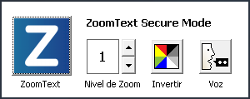
La barra de herramienta del Modo Seguro de ZoomText
- El botón de ZoomText Activa o desactiva ZoomText Cuando el ZoomText ha sido desactivado, todos las maginificaciones y características de la lectura de pantalla están apagadas sin salir del programa.
Tecla Rápida: Bloq Mayús + Ctrl + Enter
- Nivel de Zoom Fija el nivel de magnificación desde 1x hasta 60x
Tecla Rápida: Bloq Mayús + Arriba / Bloq Mayú + Abajo
- Invertir Activa y desactiva el invertir de colores.
Tecla Rápida: Bloq Mayús + C
- Voz. Activa y desactiva la voz ZoomText
Teclas rápidas: Bloq Mayús + ALT + Enter
Nota: Los ajustes del Modo Seguro de ZoomText son automáticamente guardados y restablecidos cada vez que sale y entra al mode prompt seguro de Windows.
Activar y Desactivar el Modo Seguro ZoomText
El Modo Seguro de ZoomText es activado y desactivado en el cuadro del diálogo de Preferencias de Programa de ZoomText.
- Para activar y desactivar el Modo Seguro de ZoomText
- En el menú de ZoomText, escoja Preferencias > Programa
El diálogo de las Preferencias aparece con la pestaña del Programa mostrada.
- Marcar o desmarcar el Activar ZoomText en el prompt de acceso de Windows.
Note: Usted debe estar registrado en los privilegios administrativos para ajustar esta opción. Si usted no está registrado en los privilegios administrativos esta opción aparecerá en gris.
- Seleccionar Aceptar
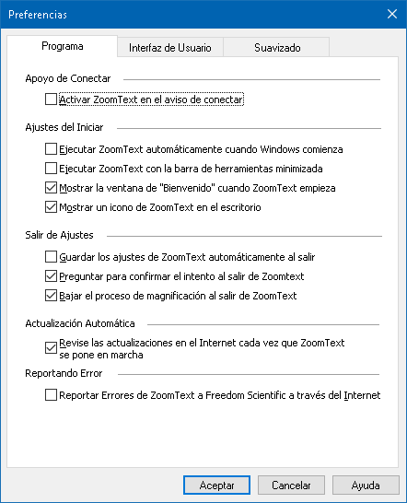
La pestaña del Programa
Ajustes | Descripción
Apoyo del Inicio de Sesión
Activar ZoomText en el prompt de acceso de Windows | Activa la utilidad del Modo Seguro de ZoomText en el prompt de aceso de Windows y otros mode prompts seguros de Windows.

Capítulo 4
El interfaz del usuario de ZoomText
El interfaz del usuario de ZoomText proporciona una variedad de maneras de operar ZoomText, incluyendo la barra de Herramientas de ZoomText, Teclas de Comandos, y tipos de movimientos de la pantalla táctil.
La forma principal para operar ZoomText es usando la Barra de Herramientas de ZoomText, la cual proporciona un acceso completo a todas las características y ajustes de ZoomText a través de los controles de la barra de herramientas, menús y diálogos que son fáciles de usar. El interfaz del usuario puede ser completamente accesible al usar el teclado, el ratón, o los tipos de movimientos de la pantalla táctil.
Usted debería aprender a usar por lo menos algunas Teclas de Comandos de ZoomText, las cuales le permiten ajustar y operar ZoomText sin tener que activar la barra de herramienta y alejarse de donde está usted trabajando. Usted no necesita aprender y usar todas las teclas de comandos, pero el uso de teclas de comandos para las características usadas frecuentemente le permitirá a usted trabajar mucho más rápido en todas sus aplicaciones.
Si usted está usando un ordenador de escritorio, ordenador portátil o tableta que incluye una pantalla táctil, usted puede usar el Soporte de la Pantalla Táctil de ZoomText para tener acceso a la Barra de Herramientas de ZoomText, herramientas modales y los ajustes de las características de las teclas usando los tipos de movimientos estándar de la pantalla táctil.
- La barra de herramientas del Texto de ZoomText
- Teclas de Comando
- Soporte de la Pantalla Táctil
La barra de herramientas de la Vista de ZoomText
Cuando usted inicia ZoomText la barra de herramientas aparece en la pantalla. La barra de herramientas de ZoomText contiene todos los controles para operar ZoomText, bien organizado en el menú de "ZoomText" y varias pestañas de la barra de herramientas. Cada pestaña proporciona botones de acción-rápida para activar y ajustar todas las características principales. Muchos de estos botones son controles de botón-dividido que le permiten alternar la característica de encender y apagar y abre un menú de ajustes relacionados Los botones se agrupan por categorías y tienen íconos intuitivos y etiquetas para su fácil identificación.
La barra de herramientas de la Vista de ZoomText
- Menú de ZoomText Muestra el menú de ZoomText, donde usted puede alternar el encender y apagar de ZoomText, abrir la Ayuda de ZoomText, guardar y cargar configuraciones, configurar las teclas de comando, usar las herramientas de apoyo y más.
- La pestaña de la barra de herramientas del Magnificador Muestra los controles de la barra de herramientas para las características de la magnificación de ZoomText.
- La pestaña de la barra de herramienta del Lector Muestra los controles de la barra de herramientas para las características del leer la pantalla de ZoomText.
- La pestaña de la barra de herramienta de Herramientas Muestra los controles de la barra de herramientas para el Localizador de ZoomText, Cámara y las características del Escuchar.
Nota: La pestaña de la barra de herramientas del Lector solamente aparece se ejecuta el Magnificador/Lector de ZoomText.
Operar la Barra de Herramientas de ZoomText con el Teclado
La barra de herramienta de ZoomText es totalmente accesible por teclado al usar comandos de navegación de Windows estándar. Para mayor facilidad de uso, la barra de herramientas puede ser completamente navegada y operada usando solamente las teclas de flecha y la tecla Enter. Al usar las teclas de flecha, usted puede navegar acercándose, alejándose y entre el menú de ZoomText, pestañas de la barra de herramientas, controles de la barra de herramientsas y menús del botón. Cuando el foco está en un botón de separación, al presionar la tecla Enter se activará la característica, mientras que al presionar la flecha de abajo abrirá el menú adjunto. Mientras el foco está en el cuadro de girar del Nivel de ZoomText (en la pestaña de la barra de herramientas del Magnificador) o el cuadro de girar de Velocidad (en la pestaña de la barra de herramientas del Lector), al presionar las teclas de Arriba y Abajo se ajustará el valor del cuadro de girar y al presionar las teclas de Izquierda y Derecha se moverá el foco al control siguiente. En el cuadro de girar del Nivel de ZoomText, al presionar la tecla Enter también activará la característica del Zoom a 1x.
Minimizar y Restablecer la Barra de Herramienta
La barra de herramientas de ZoomText puede ser minimizada (escondida) y restablecida (hecha visible) sin afectar la operación de ZoomText.
- Para minimizar ZoomText
Haga uno de los siguientes:
- En la barra de título de ZoomText, haga clic en el botón de minimizar.
- Mientras la barra de herramientas de ZoomText es activa, presione Esc.
- Para restaurar ZoomText
Haga uno de los siguientes:
- Hacer clic en botón de ZoomText en la barra de tareas.
- Presionar la tecla rápida del Mostrar el Interfaz del Usuario: Bloq Mayús + Ctrl + U
Nota: Si la barra de herramienta de ZoomText está ya abierta pero cubierta por otras aplicaciones, el restablecer la abrirá en la vista.
Teclas de Comando
Las Teclas de Comandos de ZoomText le permite ajustar y operar ZoomText sin tener que activar la barra de herramienta y cambiar de donde usted está trabajando actualmente. Usar las teclas de comando le permitirá trabajar más rápido y en forma más productiva en todas sus aplicaciones
- Tipos de Teclas de Comando
- Las Teclas de Comando Esenciales
- Diálogo de las Teclas de Comando
- El Letrero de las Teclas de Capas
- Resolución de las Teclas de Conflicto
Tipos de Teclas de Comando
ZoomText proporciona dos tipos de teclas de comandos, Teclas Rápidas y Teclas de Capas.
- Teclas Rápidas son las formas más rápidas y la manera de operar ZoomText recomendada, ya que le permiten activar comandos en una sola acción del teclado. Las Teclas Rápidas son ejecutadas manteniendo presionadas una o más teclas modificadoras y luego presionando una tecla primaria. Por ejemplo, para alternar el encender y apagar de ZoomText, usted puede mantener presionada las teclas de Bloq Mayús y Ctrl y luego presione la tecla Enter. Estas teclas rápidas aparecen como Bloq Mayús + Ctrl + Enter en el interfaz del usuario y documentación de ZoomText. Las Teclas Rápidas para otros comandos de ZoomText aparecen en el mismo formato.
Nota: Algunas aplicaciones pueden tener teclas rápidas que usan la misma combinación de teclas como las teclas rápidas de ZoomText. Cuando esto ocurre ZoomText procesará la tecla rápida sin pasarla por el procesamiento de la aplicación. Para solucionar este problema, ver Resolver Conflictos de Las Teclas Rápidas.
- Las Teclas de Capas no son tan rápidas para realizar como las teclas rápidas, pero tienen la ventaja de nunca entrar en conflicto con otras aplicaciones y siendo más fácil de realizar si usted tiene una destreza manual limitada. Las teclas rápidas funcionan presionando una secuencia de teclas que (1) entra el Modo de las Teclas de Capas, (2) selecciona un grupo de comando, y (3) activa el comando deseado. Por ejemplo para alternar el encender o apagar de ZoomText con teclas de capas, usted podría (1) presionar Bloq Mayús + Barra de Espacio para entrar al modo de la tecla de capas, (2) presione P para entrar el grupo del Programa, y (3) presione Enter para alternar el encender y apagar de ZoomText. Esta secuencia de teclas de capas aparece como Bloq Mayús + Espacio, P, Enter en el interfaz del usuario y documentación. Las teclas de capas para otros comandos de ZoomText aparecen en este mismo formato.
Nota: Porque el uso de las teclas rápidas es recomendado en vez de usar teclas de capas, en la documentación de ZoomText las teclas de capas solo aparecen en temas de la característica donde las características no tienen teclas rápidas equivalentes. Para ver un lista completa de todas las teclas de capas, abra el cuadro del diálogo de las Teclas de Comando de ZoomText o vea la lista de tablas de teclas de comando en la sección de Comandos de ZoomText
Sugerencia! Para cada comando de ZoomText, la tecla rápida y la tecla de capas usan la misma tecla para completar el comando, hace que el aprendizaje de ambos comandos sea intuitivo.
Sugerencia! Si usted está ejecutando el Magnificador/Lector de ZoomText, mientras usted está en cualquier nivel del Modo de la Tecla de Capas, usted puede escribir un signo de interrogación para escuchar una lista de comandos que están disponibles en el nivel actual. Usted puede también presionar la tecla F1 para salir del modo de las capas y abrir el sistema de ayuda a la lista de comandos para el nivel actual.
Las Teclas Rápidas de ZoomText Esenciales.
Para usar ZoomText en sus aplicaciones, es útil aprender y usar las teclas rápidas esenciales. Estas teclas rápidas le permitirán ajustar y operar las características comúnmente más usadas y ajustes sin tener que alejarse de su aplicación.
Nota: Comandos específicos a cada característica y ajuste están ubicados en los temas a través de la documentación de ZoomText. Usted también encontrará una lista completa de teclas rápidas de comandos en la sección de Comandos de ZoomText y en el cuadro del diálogo de la Tecla de Comando .

Comando Esenciales | Teclas Rápidas
Comandos de ZoomText Globales
Empezar ZoomText | Ctrl + Alt + Shift + Z
Activar/Desactivar ZoomText | Bloq Mayús + Ctrl + Enter
Interfaz del Usuario de ZoomText | Bloq Mayús + Ctrl + U
Comandos del Magnificador
Aumentar Zoom | Bloq Mayús + Arriba
Disminuir Zoom | Bloq Mayús + Abajo
Alternar el Zoom y 1x | Bloq Mayús + Enter
Desplazar hacia Arriba | Bloq Mayús + Shift + Arriba
Desplazar hacia Abajo | Bloq Mayús + Shift + Abajo
Desplazar hacia la Izquierda | Bloq Mayús + Shift + Izquierda
Desplazar hacia la Derecha | Bloq Mayús + Shift + Derecha
Activar/Desactivar Mejorar los Colores | Bloq Mayús + C

Comandos del Lector (Lector/Magnificador de ZoomText solamente)
Activar/desactivar Voz | Bloq Mayús + Alt + Enter
Aumentar velocidad de la voz | Bloq Mayús + Alt + Arriba
Disminuir velocidad de la voz | Bloq Mayús + Alt + Abajo
Eco de Nivel de verbosidad | Bloq Mayús + Alt + B
Modo de Eco de Teclado | Bloq Mayús + Alt + K
Iniciar el AppReader desde el Puntero | Bloq Mayús + Alt + Clic-Izquierdo
Iniciar la Vista de Aplicaciones | Bloq Mayús + Alt + A
Iniciar la Vista de Texto | Bloq Mayús + Alt + T
Iniciar la Herramienta de SpeakIt | Bloq Mayús + Alt + S
Diálogo de las Teclas de Comando
El cuadro del diálogo de las Teclas de Comando muestra una lista de todos los comandos de ZoomText y le permite personalizar las teclas rápidas para cada comando. Usted puede rápidamente encontrar cualquier comando o grupo de comandos al escribir el nombre, teclas o estado en el cuadro de Búsqueda. Usted puede también reasignar, cancelar y activar/desactivar las teclas rápidas de acuerdo a sus necesidades como se describen en las instrucciones de abajo: Usted puede ordenar la lista alfabéticamente haciendo clic en cualquier columna en la lista.
Nota: Las teclas de acceso han arreglado las asignaciones de la tecla que no pueden ser reasignadas.
- Para abrir el cuadro del diálogo de las Teclas de Comando de ZoomText.
- En la barra de herramientas de ZoomText escoja ZoomText > Teclas de Comando.
El diálogo de las Teclas de Comandos de ZoomText aparece.
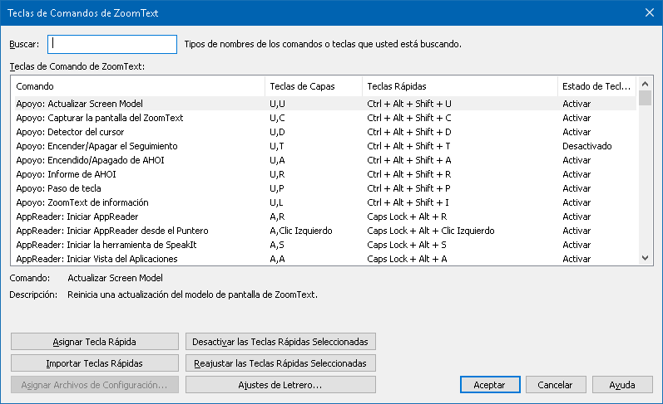
El cuadro del diálogo de las Teclas de Comando de ZoomText.
Ajustes | Descripción
Búsqueda | Le permite buscar y filtrar una lista de comandos al escribir el nombre del comando, teclas o estado de lo que usted está buscando.
Teclas de Comando de ZoomText | Muestra una lista completa o filtrada de las teclas de comando de ZoomText. Usted puede ordenar la lista alfabéticamente por cualquier columna haciendo clic en el título de la columna.
Tecla Rápida Asignada | Abre el cuadro del diálogo de la Tecla Asignada donde usted puede asignar (o reasignar) la combinación de la tecla para una tecla rápida de comando.
Importar Teclas Rápidas | Abre el cuadro del diálogo de Importar Teclas Rápidas donde usted puede navegar y seleccionar un archivo de configuración de ZoomText de donde importar asignaciones de las teclas rápidas.
Asignar Archivo de Configuración | Abre el cuadro del diálogo de Asignar Configuración donde usted puede navegar y seleccionar un archivo de configuración existente de ZoomText para asignar al comando de Configuración de Carga seleccionado.  Nota: El botón del Archivo de Asignar Configuración está solamente activada cuando el comando de Cargar Configuración es seleccionado.
Activar las Teclas Rápidas Seleccionadas | Activa la tecla rápida para cualquier comandos que están actualmente seleccionados y desactivados en la lista de Teclas De Comando de ZoomText.
Reiniciar las Teclas Rápidas Seleccionadas. | Reinicia la tecla rápida al por defecto original para cualquier comandos que están actualmente seleccionados en la lista de Teclas de Comando de ZoomText.
Ajustes del Letrero | Abre el diálogo del Letrero de las Teclas de Capas, donde usted puede activar y desactivar el letrero y configurar la apariencia y las señales del sonido para el letrero.
La Visualización y Magnificación de las Teclas de Comando.
- Para buscar, filtrar y ordenar la lista de comandos
- Hacer clic en el cuadro de Búsqueda o presionar la tecla Tab para mover el foco del teclado al cuadro de Búsqueda.
- Escribir el nombre del comando, teclas o estado usted está buscando y presione la tecla Enter.
- Hacer clic en los títulos de la columna para ordenar la lista como desee
- Para activar y desactivar las teclas rápidas para uno o más comandos
- Seleccionar los comandos que usted quiere activar o desactivar.
- Hacer clic en el botón de Activar lasTeclas Rápidas Seleccionadas, o el botón de Desactivar las Teclas Rápidas Seleccionadas
- Para reiniciar las teclas rápidas para uno o más comandos (a las asignaciones originales por defecto)
- Seleccionar los comandos que usted quiere reiniciar.
- Hacer clic en el botón de Reiniciar Teclas Rápidas Seleccionadas.
- Para asignar una nueva combinación de tecla a una tecla rápida
- Seleccionar el comando que usted quiere asignar a una tecla rápida nueva o diferente.
- Seleccionar el botón de Asignar la Tecla Rápida.
El cuadro del diálogo de Asignar la Tecla aparece.
- Seleccionar las teclas modificadoras deseadas y la tecla principal.
Si la combinación seleccionada de teclas está ya en uso por otro comando, un "CONFLICTO DE TECLA" Una Advertencia aparecerá con opciones para desactivar la tecla rápida o guardar la tecla rápida y reasignar la tecla rápida conflictiva.
- Hacer clic en Aceptar
- Para importar teclas rápidas de otro archivo de configuración
- Seleccionar el botón de Importar Teclas Rápidas.
El cuadro del diálogo del Importar Teclas Rápida aparece y muestra una lista de archivos de configuración de teclas rápidas de ZoomText.
- Seleccionar un archivo de configuración de la lista mostrada o navegar a una carpeta diferente para seleccionar el archivo de configuración deseado.
- Hacer clic en Aceptar
- Para asignar un archivo de configuración a un comando de Configuración De Carga
- Seleccionar ZoomText deseado: comando de Cargar Configuración.
- Seleccionar el botón de Asignar el Archivo de Configuración.
El cuadro del diálogo de Asignar el Archivo de Configuración aparece. La actual asignación al comando de Cargar Configuración está mostrado.
- Seleccionar el botón de Navegar y Seleccionar un Archivo de Configuración.
El cuadro del diálogo de Seleccionar Configuración aparece y muestra una lista de archivos de configuración de ZoomText.
- Seleccionar un archivo de configuración de la lista mostrada o navegar a una carpeta diferente para seleccionar el archivo de configuración deseada.
- Hacer clic en Aceptar
Letrero de las Teclas de Capas
Cuando usted entra al Modo de las Teclas de Capas, un letrero puede ser mostrado para decirle que el modo está activo y cual modo de capas usted está actualmente en. Usted puede ajustar la apariencia del letrero en el cuadro del diálogo de los Ajustes del Letrero de las Teclas de Capas. Usted puede activar y desactivar el letrero y seleccionar el tamaño, color y ubicación donde el letrero aparecerá. Las señales del sonido están disponibles para proporcionar una indicación audible de que el modo de la tecla con capas está activo. Usted puede activar y desactivar las señales del sonido y seleccionar el estilo y el nivel del volumen para la señal del sonido.
- Para abrir el cuadro del diálogo de los Ajustes del Letrero de las Teclas de Capas
- En la barra de herramientas de ZoomText escoja ZoomText > Teclas de Comando.
El diálogo de las Teclas de Comandos de ZoomText aparece.
- Seleccione el botón de los Ajustes del Letrero
El diálogo de los Ajustes del Letrero de las Teclas de Capas aparece.
- Ajustar las configuraciones del letrero como se desee.
- Hacer clic en Aceptar
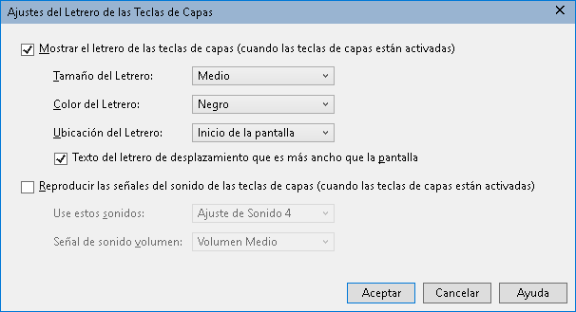
El cuadro del diálogo de los Ajustes del Letrero de las Teclas de Capas.
Ajustes | Descripción
Mostrar el letrero de las teclas de capas (cuando las teclas de capas están activadas) | Muestra un letrero que muestra el modo de la tecla de capas actual en la parte superior o inferior de la pantalla cuando el modo de la tecla de característica está activo. El letrero proporciona una indicación visual que el modo está activo.
Tamaño del Letrero: | Selecciona el tamaño del letrero de las teclas de capas.
Color del Letrero: | Selecciona el color del letrero de las teclas de capas.
Ubicación del Letrero: | Selecciona la ubicación del letrero de las teclas de capas, el cual puede ser ubicado en el borde superior o inferior de la pantalla.
Desplazar el texto del letrero que es más ancho que la pantalla | Cuando el texto mostrado en el letrero es más ancho que la pantalla, el texto se desplazará de lado a lado de manera que el texto completo pueda ser leído.
Reproducir las señales del sonido de las teclas con capas (cuando las teclas con capas están activadas). | Reproduce una señal de sonido cuando el letrero de la tecla con capas está activa. La señal del sonido proporciona una indicación audible de que el modo está activo.
Use estos sonidos: | Selecciona el estilo de la señal del sonido que se reproducirá.
Señal de sonido volumen: | Selecciona el nivel del volumen para la señal del sonido.
Resolver las Teclas de Conflicto
Puede haber situaciones donde una tecla rápida de ZoomText usa la misma combinación de tecla como una tecla rápida en otra aplicación, creando lo que se conoce como un "conflicto de tecla rápida". Cuando esto ocurre, ZoomText recibe y procesa el comando y su otra aplicación no. Usted puede trabajar alrededor o resolver este problema usando los siguientes métodos:
Método 1: Use el comando de Tecla Rápida de Pasar el Siguiente
- Antes de presionar el comando de conflicto que usted quiere que su aplicación reciba y procese, ejecute el comando de la Tecla Rápida de Pasar el Siguiente usando la tecla Rápida o las teclas de capas.
- Tecla Rápida: Ctrl + Alt + Shift + P
- Teclas de Capas: Bloq Mayús + Barra de Espacio, U, P
ZoomText pasará la siguiente tecla rápida a través de la aplicación activa.
Método 2: Use las teclas de capas de ZoomText en vez de la tecla rápida
Las Teclas de Capas de ZoomText son modales y por lo tanto son libres de conflictos con otras aplicaciones.
Método 3: Reasigne o desactive la tecla rápida en ZoomText
- Siga las instrucciones proporcionadas en el Diálogo de Teclas de Comando.
Apoyo de la Pantalla Táctil
ZoomText 11 puede ser usado con los dispositivos de pantalla táctil de Windows 10 y Windows 8.1 incluyendo tabletas, ordenadores portátiles y monitores de ordenadores de escritorios. Esto significa que usted puede usar el conjunto de características completas de ZoomText y sus aplicaciones usando los tipos de movimientos de la pantalla táctil, es decir, toques y golpes usted hace con uno o más dedos. ZoomText no va a interferir con los tipos de movimientos dirigidos a sus aplicaciones, pero responderá a los tipos de movimientos de la misma manera que responde a eventos producidos al usar el teclado y el ratón. Usted también puede acceder el interfaz del usuario de ZoomText (barras de herramientas, menús, y diálogos) al usar los mismos tipos de movimientos estándar que usted está acostumbrado de otras aplicaciones.
Para aprender a operar Windows y sus aplicaciones con los tipos de movimientos de la pantalla táctil, vea el sistema de Ayuda de Windows, o busque la página web de Microsoft Windows artículos en como usar los dispositivos de la pantalla táctil y los tipos de movimientos en Windows.
Nota: Usted debe tener un dispositivo Windows que apoye al menos cinco puntos de contacto simultáneo. Estos dispositivos mostrarán el logo "Diseñado para Windows".
- Usar ZoomText en una Pantalla Táctil
- Usar el Icono Táctil de ZoomText
- Acceder a las Características de ZoomText con los Tipos de Movimientos Táctiles
Usar ZoomText en una Pantalla Táctil
Hay algunos conceptos importantes, comportamientos y técnicas para tener en cuenta cuando se usa ZoomText en una pantalla táctil.
- Muchas aplicaciones proporcionan zoom y panorámica de los documentos que muestran. Un magnificador de pantalla agregará una segunda capa de zoom y panorámica encima de esto, lo cual puede llegar a ser desorientador si ambas aplicaciones y el magnificador de pantalla están haciendo zoom al mismo tiempo. Para evitar esta experiencia de desorientación, es recomendable que usted solo use una capa de zoom al mismo tiempo.
- Usar un dispositivo de pantalla táctil independiente requiere el uso de un teclado en pantalla. Cuando se usa ZoomText con una vista magnificada del teclado en pantalla no será totalmente visible, entonces usted tendrá que desplazar la vista magnificada para acceder todas las teclas. Esto reducirá su velocidad de mecanografía también como su productividad. Por lo tanto, nosotros recomendamos conectarse a un teclado físico cuando haga grandes cantidades de mecanografía.
Usar el Icono Táctil de ZoomText
ZooomText proporciona un icono Táctil de ZoomText especial que le permite acceder instantáneamente a las características principales de ZoomText usando los gestos táctiles. Estas características incluyen acercarse y alejarse, desplazar la vista magnificada y usar las herramientas del SpeakIt y del AppReader de ZoomText. Así es como funciona...
Por defecto, cuando usted instala ZoomText en un dispositivo de pantalla táctil, el Icono Táctil de ZoomText aparecerá en uno de los bordes de la pantalla. Este icono flotante se mantiene visible aún cuando usted se acerca y se aleja o desplaza la vista magnificada. Usted puede mover el icono a varios puntos de anclaje a lo largo de los bordes de su pantalla. Esto le permite colocar el icono donde usted quiera y moverlo si está cubriendo un artículo usted necesita ver.
Nota: El uso del Icono Táctil de ZoomText y los tipos de movimientos asociados requieren una pantalla de multi-tacto de 5-puntos (o mayor).
El Icono Táctil de ZoomText tiene dos modos de operación: El Modo Táctil de Windows y el Modo Táctil de ZoomText.
- El Modo Táctil de Windows pasa todos los tipos de movimientos táctiles a Windows y las aplicaciones que están abiertas en su pantalla, como si ZoomText no se estuviera ejecutando en su sistema. Este es el modo que usted necesita estar cuando usted quiera interactuar con su escritorio o aplicaciones usando los tipos de movimiento táctiles, incluyendo la barra de herramienta de ZoomText. Cuando el Modo Táctil de Windows está activo, el icono aparece como un grupo de cuadros en el Start Screen de Windows 8.1 con un dedo señalador en la parte inferior.

- El Modo Táctil de ZoomText pasa el tipo de movimiento táctil a ZoomText. Este es el modo que usted necesita estar cuando usted quiera acceder las características de ZoomText que son apoyadas por los tipos de movimientos. Cuando en el Modo Táctil de ZoomText, el icono aparece como un logo de ZoomText con un dedo señalador en la parte inferior. Este icono también pulsará para decirle que el Modo Táctil está activo.

Activar y Operar el Icono Táctil de ZoomText
En esta sección usted aprenderá a activar y operar el Icono Táctil de ZoomText.
- Para activar y desactivar el Icono Táctil de ZoomText
En el menú de ZoomText, escoger Apoyo de la Pantalla Táctil > Activar el Icono Táctil.
Cuando está activado, el Icono Táctil aparece en una de los bordes de la pantalla. Cuando está desactivado, el icono está escondido. Nota: El Icono Táctil también está escondido cuando ZoomText está desactivado.
- Para ajustar el tamaño del Icono Táctil.
En el menú de ZoomText, escoger Apoyo de la Pantalla Táctil > Tamaño del Icono Táctil (tamaño).
El Icono Táctil cambia de tamaño de acuerdo al tamaño seleccionado.
- Para seleccionar el esquema del color para el Icono Táctil
En el menú de ZoomText, escoger Apoyo de la Pantalla Táctil > Color del Icono Táctil (color).
El Icono Táctil cambia al color seleccionado.
- Para mover el Icono Táctil alrededor de la pantalla
Presionar y mantener un dedo en el icono y arrástrelo a su ubicación deseada en cualquier parte a lo largo del borde de la pantalla.
Cuando usted saca su dedo del icono, el icono ajustará automáticamente al punto de anclaje más cercano.
- Para cambiar entre el Modo Táctil de Windows y el Modo Táctil de ZoomText.
Hacer un doble-toque en el Icono Táctil con un dedo.
Cuando se está en el Modo Táctil de Windows, el icono aparece como un grupo de cuadros en el Start Screen de Windows 8.1. Cuando se está en el Modo Táctil de ZoomText, el icono aparece como un logo de ZoomText.
Sugerencia! Usted puede momentáneamente cambiar sus modos táctiles presionando un dedo en el icono táctil. Cuando usted saca su dedo del icono, el modo táctil activo anterior es automáticamente restablecido. Esto significa que cuando el Modo Táctil está activo, usted puede momentáneamente cambiar al Modo Táctil de ZoomText para pasar un tipo de movimiento a ZoomText, automáticamente regresando al Modo Táctil de Windows cuando usted saca su dedo del icono. A la inversa, cuando se está en el Modo Táctil de ZoomText, usted puede momentáneamente cambiar al Modo Táctil de Windows para pasar un tipo de movimiento a un aplicación, automáticamente regresando al Modo Táctil de ZoomText cuando usted saca su dedo del icono.
Acceder a las Características de ZoomText con los Tipos de Movimientos Táctiles
En esta sección usted aprenderá a usar el Icono Táctil de ZoomText y sus tipos de movimiento para acceder y operar las características de ZoomText principales. Recuerde que el Icono Táctil debe estar en el Modo Táctil de ZoomText cuando se ejecutan estos tipos de movimientos.
- Para mostrar el interfaz del usuario de ZoomText
Hacer un doble-toque con cuatro dedos.
- Para ajustar el nivel de magnificación (acercarse y alejarse).
Haga un doble-toque y mantenga con tres dedos, luego arrastre hacia arriba para acercarse y arrastre hacia abajo para alejarse.
- Para desplazar la vista magnificada
Arrastrar tres dedos para mover alrededor de la pantalla.
- Para ajustar el tamaño y ubicación de una ventana con zoom
- En la pestaña de la barra de herramienta del Magnificador, escoja Ventana > Herramienta de Ajuste de Ventanas con Zoom.
La herramienta de ajuste se activa y las manillas de dimensionamiento aparecen en el marco de la ventana con zoom.
- Para re-dimensionar la ventana, mantenga un dedo en la manilla del re-dimensionar y arrástrelo hasta el tamaño que desee.
- Para mover la ventana, arrastre un dedo adentro de la ventana con zoom y arrástrela alrededor.
- Para salir de la herramienta de Ajuste, haga un doble-toque con tres dedos.
- Para usar el Modo de la Vista
- Haga un doble-toque con tres dedos.
La magnificación es temporalmente apagada y el localizador de la vista aparece.
- Para mover el puerto de la vista, mantenga un dedo adentro del puerto de la vista y arrástrelo a la ubicación deseada.
- Para salir del Modo de la Vista y ser movido a la ubicación del puerto de la vista nuevo, haga un doble-toque con un dedo.
- Para salir del Modo de la Vista y ser movido a la ubicación del puerto de la vista anterior, haga un doble-toque con tres dedos.
- Para usar la Herramienta de SpeakIt.
- En la barra de herramienta del Lector, escoja SpeakIt.
La herramienta de SpeakIt se activa y las manillas de dimensionamiento aparecen en el marco de la ventana con zoom.
- Para hablar una sola palabra, toque en la palabra.
- Para hablar un bloque de palabras, arrastre diagonalmente con un dedo para resaltar las palabras que usted quiera que se hablen. Cuando usted completa el arrastre, todo el texto resaltado será hablado.
- Para salir de la herramienta de SpeakIt, haga un doble-toque con tres dedos.
- Para usar el AppReader
- Abra el documento, página web o email que usted desea leer.
- Inicie el AppReader usando uno de los siguientes métodos:
- Para empezar a leer cualquier palabra: Haga un doble-toque con un dedo en la palabra que usted quiera empezar a leer.
- Para empezar a leer de la ubicación del cursor del texto, haga un doble-toque con dos dedos.
El AppReader comienza a leer.
- Para empezar y parar de leer o navegar/leer por palabra, línea, frase y párrafo, use los Tipos de Movimientos de la Lectura del AppReader mostrado en la tabla de abajo.
- Para hablar un bloque de palabras, arrastre diagonalmente con un dedo para resaltar las palabras que usted quiera que se hablen.
Cuando usted completa el arrastre, todo el texto resaltado será hablado.
- Para salir del AppReader, haga un doble-toque con tres dedos.
Cuando el AppReader existe, el cursor es automáticamente puesto en la última palabra que estaba resaltada en el AppReader, si un cursor existe en la aplicación.
Tipos de Movimientos del AppReader
Comando | Tipo de Movimiento
Activar Lectura (Empezar/Pausar) | 2-dedos toque-solo
Leer de la nueva ubicación. | 1-dedo toque-solo
Decir Palabra Siguiente | 1-dedo deslizar derecha
Decir Palabra Anterior | 1-dedo deslizar izquierda
Decir Palabra Actual | 1-dedo toque-doble  Nota: Repetir este tipo de movimiento en la misma palabra dentro de dos segundos o menos recorrerá a través de las siguientes opciones: decir/deletrear/deletreo militar. Reiniciar después de un lapso de más de dos segundos.
Decir Palabra Abajo | 1-dedo deslizar abajo
Decir Palabra Abajo | 1-dedo deslizar arriba
Decir Frase Siguiente | 2-dedos deslizar derecha
Decir Frase Anterior | 2-dedos deslizar izquierda
Decir Párrafo Siguiente | 2-dedos deslizar abajo
Decir Párrafo Anterior | 2-dedos deslizar arriba
Final del Documento | 4-dedos deslizar abajo
Inicio del Documento | 4-dedos deslizar arriba

Capítulo 5
Características del Magnificador
"Las Características del Magnificador" representan todas las mejoras visuales que están disponibles en el Magnificador de ZoomText y el Magnficador/Lector de ZoomText. Estas características incluyen selecciones del nivel de zoom, tipos de ventana con zoom, mejoras de la pantalla, y opciones de navegación.
- La Pestaña de la Barra de Herramientas del Magnificador
- Acercar/Alejar
- Usar ZoomText a 1x
- Desplazar la Vista Magnificada
- Ventanas con Zoom
- Mejoras de Pantalla
- Ajustes de Navegación.
La Pestaña de la Barra de Herramientas del Magnificador
La pestaña de la barra de herramientas del Magnificador proporciona botones de acción-rápida para activar y ajustar todas las características del Magnificador de ZoomText. Muchos de estos botones son controles de botón-dividido que le permiten alternar la característica de encender y apagar y abre un menú de ajustes relacionados Los botones se agrupan por categorías y tienen íconos intuitivos y etiquetas para su fácil identificación.
La pestaña de la barra de herramientas del Magnificador
- Nivel de Zoom Fija el nivel de magnificación desde 1x hasta 60x
- Ventana Selecciona el tipo de ventana con zoom para la vista magnificada. Los tipos de ventana con zoom que están disponibles depende si usted está ejecutando su sistema con otro monitor o con monitores múltiples que están configurados a "Ampliar estas pantallas".
- Color. Alterna el encender y apagar de las mejoras de colores, y muestra un menú de ajustes de mejoras de colores. Las mejoras de colores mejoran la claridad de la pantalla para una vista más fácil y reducción de la fatiga ocular. Usted puede escoger de una variedad de esquemas de colores predefinidos o configurar sus propios ajustes de colores personalizados.
- Puntero. Alterna el encender y apagar de las mejoras del puntero, y selecciona los ajustes de las mejoras del puntero. Las mejoras del puntero hace fácil de ubicar y seguir el puntero del ratón. Usted puede escoger de una variedad de esquemas de las mejoras del puntero predefinido o configurar sus propios ajustes de las mejoras del puntero personalizados.
- Cursor. Alterna el encender y apagar de las mejoras del cursor, y selecciona los ajustes de las mejoras del cursor. Las mejoras del cursor hace fácil de ubicar y seguir el cursor del texto. Usted puede escoger de una variedad de esquemas de las mejoras del cursor predefinido o configurar sus propios ajustes de las mejoras del cursor personalizados.
- Foco. Alterna el encender y apagar de las mejoras del foco, y selecciona los ajustes de las mejoras del foco. Las mejoras del foco hace fácil de ubicar y seguir el foco de control cuando se tabula y usa la tecla de flecha a través de los menús, diálogos y otros controles de aplicaciones. Usted puede escoger de una variedad de esquemas de las mejoras del foco predefinido o configurar sus propios ajustes de las mejoras del foco personalizados.
- Navegación. Muestra un menú que abre el diálogo de los Ajustes de Navegación donde usted puede ajustar como ZoomText desplazará la ventana con zoom para seguir moviendo objetos en vista, incluyendo el puntero del ratón, el cursor del texto, el foco del teclado y otros objetos que aparecen y se mueven por la pantalla.
Acercar/Alejar
ZoomText proporciona una gama amplia de niveles de zoom permitiéndole ajustar la vista magnificada de acuerdo a sus necesidades. Los niveles de Zoom incluyen:
- 1x a 8x en pasos de 1
- 10x a 16 x en pasos de 2
- 20x a 36x en pasos de 4
- 42x a 60x en pasos de 6
- Potencias fraccionales de 1.2x, 1.4x, 1.8x, 2.5x, 3.5x y 4.5x.
Usted puede acercarse y alejarse en cualquier momento usando las teclas rápidas del Acercarse y Alejarse, Zooming de la Rueda del Ratón o el cuadro de girar del Nivel de Zoom o la pestaña de barra de herramientas del Magnificador.
Nota: Al usar los monitores múltiples con el tipo de ventana con zoom fijado a la Vista Múltiple Local o Vista Múltiple Global, cada vista (en cada pantalla) tiene su propio nivel de zoom. Los comandos del nivel de Zoom y los controles siempre ajustan y reflejan le nivel de zoom para la vista activa. Usted puede forzar las vistas activas y sin activar al acercarse y alejarse juntos para activar Mantener vistas al mismo nivel de magnificación en el cuadro del diálogo de Opciones de los Monitores Múltiples.
- Para acercarse y alejarse usando las teclas rápidas
- Presione las teclas rápidas de Acercarse y Alejarse:
- Para Acercarse, presione Bloq Mayús + Arriba
- Para Alejarse, presione Bloq Mayús + Abajo
- Para acercarse y alejarse usando el zooming de la rueda del ratón
- Mantenga pulsado Bloq Mayús + Shift y mueva la rueda del ratón para acercarse y alejarse.
- Para acercarse y alejarse usando el cuadro de giro del Nivel de Zoom.
- En la pestaña de la barra de herramientas del Magnificador, ajuste el nivel en el cuadro de giro del Nivel de Zoom haciendo clic el botón de arriba y abajo o presionando las teclas Arriba y Abajo (cuando el cuadro de giro tiene foco).
Seleccionar niveles de Zoom
ZoomText ofrece tres opciones de niveles de zoom para aumentar y disminuir la magnificación. Dichas opciones son Todos los niveles de zoom, Solo niveles de zoom favoritos y Solo niveles no fraccionados.
- Todos los niveles de zoom utiliza todos los niveles de zoom disponibles para modificar la magnificación. Este es el modo predeterminado.
- Niveles de zoom favoritos utiliza niveles de zoom definidos por el usuario para modificar la magnificación. Puede seleccionar cualquier combinación de niveles de zoom para definir sus niveles favoritos.
- Niveles no fraccionados excluye los niveles fraccionados a la hora de modificar la magnificación.
- Para seleccionar el tipo de niveles de zoom y personalizar los favoritos
- En la pestaña de la barra de herramientas, seleccione el botón de Ventanas con Zoom, el cual aparece en el rincón derecho inferior del grupo de Ventanas con Zoom.
Los Ajustes de las Ventanas con Zoom Aparece.
- Seleccione la pestaña de Magnificiación.
- En el cuadro combinado, Utilice estos niveles de zoom, seleccione la opción que desee.
- Si selecciona Solo niveles de zoom favoritos, vaya a la lista Niveles de zoom favoritos, marque los que desee usar y elimine la verificación de los que no desea utilizar.
- Hacer clic en Aceptar
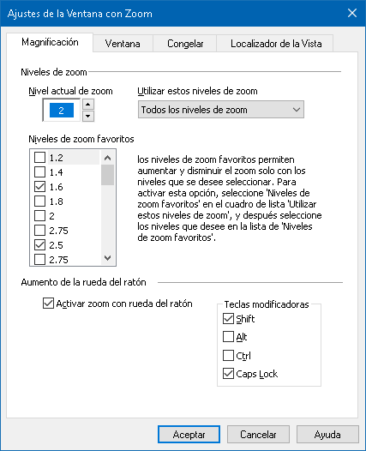
La pestaña del Magnificador
Ajustes | Descripción
Niveles de zoom
Nivel de zoom actual | Fija el nivel de magnificación Los niveles de magnificación incluyen: 1x a 8x en pasos de 1, 10x a 16x en pasos de 2, 20x to 36x en pasos de 4x, 42x a 60x en pasos de 6, y potencia fraccionaria de 1.2x, 1.4x, 1.6x, 1.8x, 2.5x, 3.5x y 4.5x.
Utilizar estos niveles de zoom | Selecciona los niveles de zoom que utilizará ZoomText para aumentar y disminuir la magnificación.
Niveles de zoom favoritos | Lista de casillas de verificación para seleccionar los niveles de zoom favoritos. Para modificar esta selección debe seleccionar Solo niveles de zoom favoritos en el cuadro combinado Utilizar estos niveles de zoom.

Personalizar el Zooming de la Rueda del Ratón
Muchas aplicaciones usan la rueda del ratón para desplazar documentos y realizar otras acciones. ZoomText combina las teclas modificadores con la rueda del ratón para evitar interferir con estas aplicaciones. Por defecto, el Zooming de la Rueda del Ratón usa Bloq Mayús + Shift para otros modificadores. Si es necesario usted puede escoger una combinación diferente de modificadores o desactivar completamente el zooming de la rueda del ratón.
- Para configurar el zooming de la rueda del ratón
- En la pestaña de la barra de herramientas, seleccione el botón de Ventanas con Zoom, el cual aparece en el rincón derecho inferior del grupo de Ventanas con Zoom.
Los Ajustes de las Ventanas con Zoom Aparece.
- Seleccione la pestaña de Magnificiación.
- Asegúrese de que el cuadro del Activar el zooming de la rueda del ratón sea marcado.
- Seleccione la tecla modificadora (o teclas) que deben ser presionadas para que la rueda del ratón sea usada para el zooming.
- Hacer clic en Aceptar
La pestaña del Magnificador
Ajustes | Descripción
Zooming de la Rueda del Ratón
Activar el zooming de la Rued | Activa el uso de la rueda del ratón para cambiar el nivel de magnificación.
Teclas Modificadoras | Selecciona la combinación de la tecla para ser usada por el zooming de la rueda del ratón. Las teclas seleccionadas deben mantenerse presionada mientras se gira la rueda del ratón para poder cambiar el nivel de magnificación.
Usar ZoomText a 1x
Las características del Zoom a 1x le permite instantáneamente cambiar entre vistas de 1x y ampliadas, sin tener que alejar y retroceder en un nivel a la vez. Cuando usted amplía a 1x, los otros magnificadores de ZoomText y las características del lector permanecen activas, así usted puede aún usar otras características aún mientras la pantalla no se haya magnificado.
- Para usar ZoomText a 1x
Haga uno de los siguientes:
- Presionar la tecla rápida del Zoom a 1x: Bloq Mayús + Enter
- En la barra de herramienta del Magnificador, haga clic en el botón de Zoom a 1x debajo de la casilla incremental del Nivel de Zoom, o navegue a la casilla incremental del Nivel de Zoom y presione Enter
Con cada presión de la tecla rápida alterna entre el nivel de zoom actual y el 1x.

El botón de Zoom a 1x
Nota:: Cuando usted hace Zoom a 1x usted puede también usar el Zoom en comandos y controles para acercarse.
Desplazar la Vista Magnificada
Las vistas magnificadas de ZoomText automáticamente se desplazan para seguir el movimiento del ratón, cursor del texto y el foco de la aplicación. Usted puede también usar los Comandos de Desplazamiento para desplazarse en cualquier dirección y para cualquier área de la pantalla. El comportamiento del desplazamiento suave de los Comandos de Desplazamiento es particularmente útil cuando usted quiera desplazarse y leer al mismo tiempo. Los Comandos de Desplazamiento también le permite saltar instantáneamente a cualquier borde, saltar al centro de la pantalla, y guardar y restablecer una vista de una ubicación en la pantalla.
- Para desplazar la ventana con zoom
Mientras mantiene pulsadas las teclas de Bloq Mayús + Shift:
- Presione la tecla de la flecha que corresponda a la dirección de desplazamiento deseada: Izquierda, Derecha. Arriba o Abajo.
- Para aumentar la velocidad del desplazamiento, presione la misma tecla de la flecha. Cada presión aumentará la velocidad.
- Para disminuir la velocidad de desplazamiento, presione la tecla opuesta de la flecha. Cada presión disminuirá la velocidad hasta que el desplazamiento pare
- Para desplazar en una dirección diferente, presione la tecla de la flecha que corresponda a la nueva dirección.
- Para parar el desplazamiento, presione Enter o suelte la tecla Bloq Mayús + Ctrl.
- Para saltar a un borde o al centro de la pantalla
Mientras mantiene pulsadas las teclas de Bloq Mayús + Ctrl:
- Presione la tecla de la flecha que corresponde al borde deseado: Izquierda, Derecha. Arriba o Abajo.
- Presionar Home para saltar al centro de la pantalla.
- Para guardar y restablecer una vista específica de la pantalla
La vista actual puede ser guardada y luego restablecida más tarde usando las siguientes teclas rápidas:
- Para guardar la vista, presione Bloq Mayús + Ctrl + Página Abajo
- Para restaurar la vista, presione Bloq Mayús + Ctrl + Página Arriba
Ventanas con Zoom
Una ventana con zoom muestra una vista magnificada de la pantalla del ordenador. Usted puede pensar en una ventana con zoom como una lupa que se encuentra frente de la pantalla. Una ventana con zoom puede solamente mostrar una porción de la pantalla en cualquier momento, pero al desplazar el contenido magnificado, cualquier área de la pantalla puede ser vista. La vista magnificada automáticamente sigue y se desplaza para seguir toda la actividad en la pantalla, incluyendo movimientos del puntero del ratón, cursor del texto, y el foco del teclado.
- Ejecutar con Un Monitor o Monitores Múltiples
- Seleccionar una Ventana con Zoom.
- Ajustar Zoom Windows
- Congelar Vista
- Modo de Vista General
- Administrar Monitores Múltiples
Ejecutar con un Monitor o Monitores Múltiples
Cuando su sistema se está ejecutando con un monitor, o con dos monitores configurado a "Duplicar estas pantallas", usted puede configurar la vista magnificada a cualquiera de los siguientes tipos de ventanas con zoom: Total, Sobrepuesta, Lupa, Línea y cuatro posiciones Fijas, Arriba, Abajo, Izquierda y Derecha.
Cuando su sistema se está ejecutando con monitores múltiples configurados a Extender estas pantallas", usted puede configurar la vista magnificada a cualquiera de los siguientes tipos de ventanas con zoom: Lapso, Clon, Zoom con 1x, Vista Múltiple Local y Vista Múltiple Global.
Seleccionar las Ventanas con Zoom.
Usted puede seleccionar una ventana con zoom diferente en cualquier momento mientras se está ejecutando ZoomText. Los tipos de ventana con zoom que están disponibles depende si usted está ejecutando su sistema con un monitor o con monitores múltiples que están configurados con escritorios de pantalla amplia
Nota: Esta sección proporciona descripciones e instrucciones para usar las opciones y tipos de ventanas con zoom de monitores múltiples. Para mayor información en el apoyo de usar monitores múltiples de ZoomText, incluyendo apoyo del hardware, solución de problemas y configuraciones recomendadas, ver Administrar Monitores Múltiples.
- Para seleccionar una Ventana con zoom.
- En la pestaña de la barra de herramientas del Magnificador, seleccione el botón de la Ventana.
- Seleccione Un Monitor o Monitores Múltiples de acuerdo a su configuración del monitor actual.
- Seleccionar el tipo de ventanas con zoom deseado.
La vista magnificada en sus monitores cambiarán de acuerdo al tipo de ventana con zoom seleccionado.
Sugerencia! Usted puede también recorrer a través de los tipos de ventana con zoom disponibles presionando la tecla rápida de Tipos de Ventana con Zoom: Bloq Mayús + Z
Un tipo de ventana con zoom puede también ser seleccionado en el diálogo de las Ventanas con Zoom, de la siguiente manera:
- En la pestaña de la barra de herramientas del Magnificador, seleccione Ventana > Ajustes.
El diálogo de las Ventanas con Zoom aparece con la pestaña de la Ventana mostrada.
- Seleccionar el tipo de ventanas con zoom deseado.
- Hacer clic en Aceptar
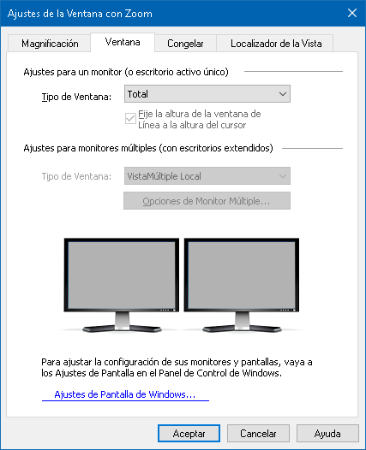
La pestaña de la Ventana (cuando se usa un monitor).
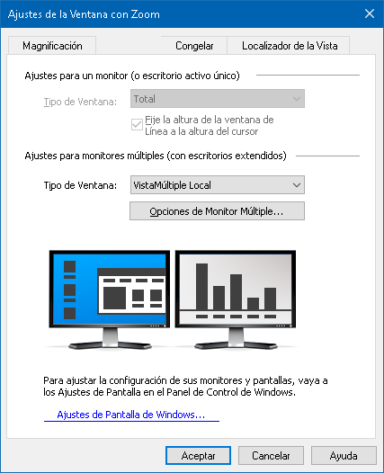
La pestaña de la Ventana (cuando se usa monitores múltiples).

Ajustes | Descripción
Ajustes para un monitor (o una sola pantalla activa)
Tipo de Ventana | Selecciona el tipo de ventana con zoom al usar un monitor o una sola pantalla duplicada a través monitores múltiples.  Total. Muestra una ventana con zoom que ocupa toda la pantalla.  Sobrepuesta. Muestra una ventana con zoom que se encuentra encima de la pantalla normal y puede ser re-dimensionada y movida para ocupar cualquier área.  Lupa. Muestra una ventana con zoom que se mueve sobre la pantalla normal como una regla de aumento, mostrando que es lo que hay directamente debajo de ella. Las lupas automáticamente le siguen mientras usted mueve el puntero del ratón, escribe el texto y navega a través de sus programas.  Línea. Muestra una ventana con zoom que se mueve hacia arriba y abajo en la pantalla como una lupa, mostrando que es lo que hay directamente debajo de ella. La línea automáticamente le sigue mientras usted mueve el puntero del ratón, escribe el texto y navega a través de sus programas.  Fija. Separa la pantalla por la mitad, mostrando una vista 'fija" magnificada en un lado y una vista normal (sin magnificar) en el otro lado. La vista magnificada puede ser fijada contra del borde de la pantalla: superior, inferior, izquierda o derecha.  Para información en ajustar las ventanas con zoom, ver Ajustar una Ventana con Zoom.
Fije la altura de la ventana a la altura del cursor. | Mientras el cursor del texto se mueve a través de textos más grandes o más pequeños, la altura de la ventana de la Línea aumenta o disminuye, de manera que sólo la línea actual del texto es mostrada.

Ajustes para monitores múltiples (con pantallas amplias)
Tipo de Ventana: | Selecciona el tipo de ventana con zoom al usar monitores múltiples que están configurados con pantallas amplias.  Lupa. Muestra una ventana con zoom que se mueve sobre la pantalla normal como una lupa, mostrando que es lo que hay directamente debajo de ella. Las Lupas automáticamente le siguen mientras usted mueve el puntero del ratón, escribe el texto y navega a través de sus programas. Al usar monitores múltiples la lupa se moverá deun monitor a otro a otro para seguir el puntero del ratón, cursor del texto y toda otra actividad en la pantalla que está siendo seguida.  Lapso. Muestra una vista magnificada contigua que se extiende a través de todos sus monitores. La vista magnificada rastrea y se desplaza para seguir la actividad a través de toda la pantalla ampliada.  La vista Lapso está designada para usuarios que quieren usar dos monitores para crear una vista magnificada más grande.  Clon. Muestra la misma vista magnificada en dos o más monitores. La vista magnificada rastrea y se desplaza para seguir la actividad a través de toda la pantalla ampliada. Nota: La vista Clon está solamente disponible cuando las pantallas están configuradas a la misma resolución de la pantalla y en la misma orientación; Retrato o Paisaje.  La vista Clon está diseñada para situaciones donde dos o más usuarios necesitan ver la misma vista magnificada en monitores separados.  Zoom con 1x. Muestra una vista magnificada en su pantalla principal y una vista sin magnificar (1x) en su pantalla secundaria. Ambas vistas (magnificada y 1x) siguen y se desplazan para seguir la actividad a través de toda la pantalla ampliada.  Nota: Al usar monitores múltiples configurados con pantallas ampliadas, Windows designa uno de los dispositivos de pantalla como la "pantalla principal", la cual está donde los iconos del escritorio, barra de tarea con menú de Ventanas, y Conmutador de Tareas aparece. Usted puede seleccionar que pantalla es su pantalla principal en el cuadro del diálogo de la Resolución de Pantalla, la cual puede ser accedida haciendo un clic derecho en cualquier área vacía de su escritorio y luego haciendo clic en resolución de Pantalla.  El zoom con vistas de 1x diseñadas para usuarios que quieren ver ambas una vista magnificada y una visión normal ((ojo de pájaro) en su espacio de trabajo. El zoom con 1x es también ideal para situaciones donde un usuario de visión-baja y un usuario de visión-normal están trabajando juntos en el mismo sistema. El usuario de visión-baja ve la vista magnificada mientras el usuario de visión-normal ve la vista sin magnificar.  Vista Múltiple Local. Muestra vistas magnificadas separadas en cada monitor, con cada vista del monitor limitada a su propia área del escritorio. En otras palabras, el monitor 1 sólo mostrará el escritorio 1 y el monitor 2 sólo mostrará el escritorio 2, y así.  Cuando se utiliza una Vista Múltiple Local:  - Sólo una vista magnificada está activa y se mueve a la vez.  - Cuando el puntero de ratón o el foco de la aplicación se mueve de un escritorio a otro, la vista activa automáticamente cambia monitores para seguir. Usted puede cambiar la vista activa en cualquier momento presionando la tecla rápida de Vista Activa: Bloq Mayús + V. Cuando usted mantiene presionada la Tecla de Vista Activa las vistas magnificadas se bloqueará en su lugar. En este estado de bloqueo usted puede mover el puntero del ratón y cualquier objeto que usted esté arrastrando con el ratón desde la vista magnificada en un monitor directamente a la vista magnificada en otro monitor.  - Por defecto, cada vista tiene su propio nivel de magnificación, el cual es ajustable sólo cuando la vista es activa. Las teclas rápidas de Acercar y Alejar, el zooming de la rueda del ratón y los controles de Poder siempre reflejan y ajustan el nivel de magnificación en la vista activa. Usted puede forzar la vista activa y sin activar y sin activar al acercar y alejar juntos al activar "Mantener vistas al mismo nivel de magnificación" en el cuadro del diálogo de Opciones de los Monitores Múltiples.  La Vista Múltiple Local está designada por usuarios que quieren separar las vistas magnificadas de cada escritorio, con cada vista restringida de manera que nunca se desplace afuera de su propio escritorio.  Vista Múltiple Global. Muestra vistas magnificadas separadas en cada monitor, con cada vista del monitor capaz de desplazar y seguir actividad a través de todas las áreas del escritorio. En otras palabras, cada vista magnificada del monitor puede mostrar su propio escritorio así como el escritorio del otro monitor.  Cuando se utiliza una Vista Múltiple Global:  - Sólo una vista magnificada está activa y se mueve al mismo tiempo y esa vista activa se desplaza de un escritorio a otro para seguir el puntero del ratón y el foco de la aplicación. Para cambiar la vista activa, presione la tecla rápida de la Vista Activa: Bloq Mayús + V. Cuando usted mantiene presionada la Tecla de Vista Activa las vistas magnificadas se bloqueará en su lugar. En este estado de bloqueo usted puede mover el puntero del ratón y cualquier objeto que usted esté arrastrando con el ratón desde la vista magnificada en un monitor directamente a la vista magnificada en otro monitor.  - Por defecto, cada vista tiene su propio nivel de magnificación, el cual es ajustable sólo cuando la vista es activa. Las teclas rápidas de Acercar y Alejar, el zooming de la rueda del ratón y los controles de Poder siempre reflejan y ajustan el nivel de magnificación en la vista activa. Usted puede forzar la vista activa y sin activar y sin activar al acercar y alejar juntos al activar "Mantener vistas al mismo nivel de magnificación" en el cuadro del diálogo de Opciones de los Monitores Múltiples.  La Vista Múltiple Global está designada para usuarios que quieren ver dos ubicaciones dentro de la misma ventana de aplicación o escritorio.
Opciones de Monitor Múltiple | Abre el cuadro del diálogo de Opciones del Monitor Múltiple, cuando usted puede seleccionar y configurar las opciones para las vistas de los monitores múltiples de ZoomText.
Ajustes de las Pantallas de Windows | Abre el Panel de Control de Windows a los Ajustes de Pantalla, cuando usted puede ajustar la configuración de sus monitores.
El Ajuste de Ventanas con Zoom
ZoomText proporciona una elección de tipos de ventanas con zoom que ocupan toda la pantalla o una parte de la pantalla. Los tipos de ventanas con zoom que ocupan una parte de la pantalla incluyen: Sobrepuesta, Lupa, Línea y Fija. Al usar una ventana con zoom de pantalla parcial, usted puede modificar su tamaño y/o mover la ventana con zoom para ocupar una parte diferente o ubicación en la pantalla.
- Modificar el tamaño y mover una ventana con zoom
- En la pestaña de la barra del Magnificador, haga clic en la flecha al lado de Ventana o navegue a Ventana y presione la tecla de flecha de abajo.
- En el menú de Ventana, escoja Ventana con Zoom de Ajustar Herramienta.
El Ajustar la herramienta se activa y las manillas de modificar el tamaño aparecen en el marco de la ventana con zoom.
- Para modificar el tamaño de la ventana, arrastre cualquier manilla.
- Para mover la ventana, arrastre adentro del marco de la ventana.
- Para desplazar los contenidos de la ventana, Mantenga presionada Ctrl, y luego arrastre adentro del marco de la ventana.
- Para salir del Ajustar la herramienta, haga un clic derecho o presione Esc.
Nota: Usted puede también activar el Ajustar la herramienta de la Ventanas con Zoom presionando la tecla rápida de Herramienta de Ajuste de la Ventana con Zoom. Bloq Mayús + A
Vista Congelada
En una vista magnificada, es imposible ver la toda la pantalla a la vez. Como resultado, quizás no pueda ver artículos múltiples de interés a la vez, como la información ubicada en los bordes opuestos de la pantalla. La Vista Congelada resuelve este problema permitiéndole monitorear un área seleccionada de la pantalla, mientras usted simultáneamente ve y trabaja en otras áreas de la pantalla. Así es como funciona...
Al usar la herramienta de Congelar, usted selecciona un área de la pantalla que usted quiera monitorear. Cuando usted ha completado su selección, la Vista Congelada automáticamente aparecerá en la parte superior de la ventana con Zoom Total mostrando las áreas seleccionadas. La ventana con Zoom Total continúa operando normalmente, siguiendo toda la actividad en la pantalla y permitiéndole navegar y trabajar en todas las áreas de la pantalla.
- Para configurar una Vista Congelada
- Configurar el tipo de la ventana con zoom aTotal.
- En la pestaña de la barra del Magnificador, haga clic en la flecha al lado de Ventana o navegue a Ventana y presione la tecla de flecha de abajo.
- En el menú de la Ventana, escoja Vista Congelada > Nueva Vista Congelada.
La herramienta de Congelar se activa.
- Mover el puntero del ratón hasta el área donde usted quiera congelar es desplazada hacia la vista.
- Mantenga presionado el botón izquierdo y arrastre un rectángulo de selección al rededor del área de congelar deseada y suelte el botón.
Cuando usted completa este arrastre, el Congelar Vista aparecerá con los controladores de tamaño en el marco.
- Para cambiar el tamaño de la ventana, arrastre cualquier manilla. Para mover la ventana, arrastre adentro del marco de la ventana. Para desplazar los contenidos de la ventana, mantenga presionad Ctrl y arrastre adentro del marco de la ventana.
- Para salir de la herramienta de Congelar, haga clic o presione Esc.
Nota: La Vista Congelada puede cambiar el tamaño o mover la herramienta de Ajustada.
- Para activar y desactivar la Ventana Congelada
Haga uno de los siguientes:
- En la pestaña de la barra de herramientas de Magnificador, elija Window > Freeze View>Enable (o Disable).
- Presionar la tecla rápida de Activar/desactivar Congelar Vista: Bloq Mayús + E
- Para ajustar las opciones de la Ventana Congelada
- En la pestaña de la barra de herramientas del Magnificador, seleccione el botón de Ajustes de las Ventanas con Zoom, el cual aparece en el rincón derecho inferior del grupo de Ventanas Con Zoom.
El diálogo de los Ajustes de las Ventanas con Zoom Aparece.
- Seleccione la pestaña de Congelar
- Configurar los ajuste de la Vista Congelada como se desee:
- Hacer clic en Aceptar
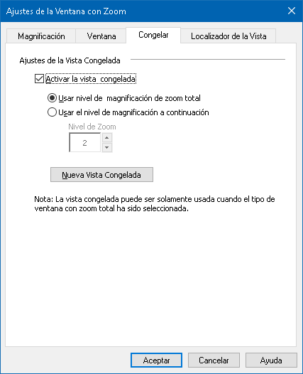
La pestaña de Congelar
Ajustes | Descripción
Congelar los Ajustes de la Vista
Activar la Vista Congelada | Activa le Vista Congelada (cuando el tipo de ventana con zoom es ajustada a Total).
Usar el nivel del magnificación con zoom Total | Configura la Vista Congelada para usar el mismo nivel de magnificación como la ventana con zoom Total.
Usar el nivel de magnificación de abajo | Permite que la Vista Congelada use su propio nivel de magnificación (ajustar usando la casilla incremental del Nivel de Zoom).

Nivel de Zoom | Usar el nivel del magnificación de la Vista Congelada Niveles de Magnificación incluyen: 1x a 8x en pasos de 1, 10x a 16x en pasos de 2, 20x to 36x en pasos de 4x, 42x a 60x en pasos de 6, y potencia fraccionaria de 1.2x, 1.4x, 1.6x, 1.8x, 2.5x, 3.5x y 4.5x.
Vista Congelada Nueva | Activa la Herramienta de Congelar.
Usar el Modo de Vista General y el Localizador de la Vista
El modo de la vista general le muestra el área de la pantalla que está actualmente siendo magnificada y le permite seleccionar un área nueva para acercar. Cuando el modo de la Vista General es activada, la magnificación se apaga y el localizador de la vista aparece en la pantalla normal. Al mover el localizador de vista, usted puede seleccionar una nueva área para acercar.
- Para usar el Modo de Vista General
- Haga uno de los siguientes:
- En la pestaña de la barra de herramientas de Magnificador, elija Window > Overview Mode.
- Presionar la tecla rápida de Activar/desactivar Modo de Vista General: Bloq Mayús + O
La magnificación es temporalmente apagada y el localizador de la vista aparece.
- Mueva el localizador de la vista a la ubicación de la pantalla deseada.
- Haga clic para acercar la nueva ubicación.
La magnificación es restaurada con el área de la pantalla seleccionada mostrada.
Usted puede configurar el localizador de vista para aparecer en una variedad de formas y colores. El localizador de vista también puede ser activado para aparecer en porciones sin magnificación de la pantalla al usar las ventanas con zoom Sobrepuesta y Fija.
- Para activar y configurar el localizador de vista
- En el menú del Magnificador, escoja Localizador de la Vista
El diálogo de la Ventana con Zoom aparece con la pestaña del Localizador de Vista mostrada.
- Asegúrese de que el cuadro del Activar el localizador de vista sea marcado.
- Ajustar las opciones del localizador como se desee.
- Haga clic en Aceptar
Nota: El localizador de Vista puede ser activado o desactivado usando el comando del Localizador: Bloq Mayús + L.
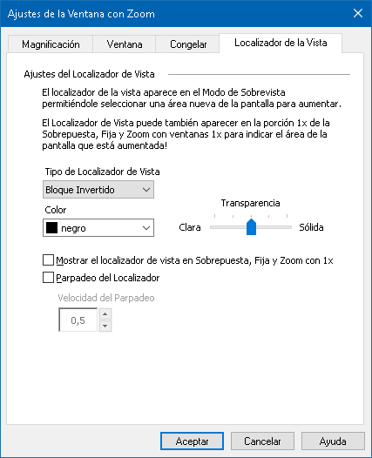
La pestaña del Localizador de Vista
Ajustes | Descripción
Vista de los Ajustes del Localizador
Localizador de la Vista | Selecciona el tipo del localizador de vista que es mostrado: Bloque, Bloque Invertido, Marco y Cruz.
Color | Selecciona el color que el localizador de vista aparece en.
Transparencia | Fija el nivel de transparencia para la vista del localizador. El nivel de transparencia controla la cantidad de la imagen del escritorio que es visible a través del localizador de la vista.
Muestra el localizador de vista en vistas de Sobrepuesta, Fija y Zoom con 1x | Activa la visualización del localizador de vista en la porción 1x de la pantalla cuando se usa las ventanas con Zoom Sobrepuesta, Fija o Zoom con 1x.
Localizador de vista intermitente. | Enciende y Apaga el localizador intermitente.
Velocidad del Intermitente | Fija la velocidad del intermitente para el localizador de vista en segundos (desde .5 hasta 5, en incrementos de 5).
Administración de Monitores Múltiples
En la sección de "Ventanas con Zoom" usted aprendió sobre los tipos de ventanas con zoom que están disponibles y como seleccionar una ventana con zoom.
Esta sección proporciona información de como configurar las opciones de monitor múltiple de ZoomText, como configurar mejor un sistema con monitores múltiples para trabajar con ZoomText, y como solucionar los problemas relacionados al apoyo del monitor múltiple de ZoomText.
El apoyo de monitor múltiple de ZoomText actualmente trabaja con dos pantallas ampliadas. Sporte para tres o más pantallas ampliadas serán agregadas en una versión futura.
Nota: Para información en como configurar su sistema con dispositivos de pantalla múltiple, busque el website de Microsoft para las instrucciones que pertenecen a su versión de Microsoft Windows.
- Opciones de Monitor Múltiple
- Hardware de Apoyo
- Configuraciones Recomendadas
- Configuración de Pantallas
- Ajustes Automáticos
- Comportamientos de Característica de ZoomText
- Solución de Problemas
Opciones de Monitor Múltiple
Las opciones del monitor múltiple proporciona una variedad de ajustes para personalizar como las ventanas con zoom se comportan cuando se usan monitores múltiples. Estos comportamientos incluyen como el puntero del ratón se mueve entre los escritorios y los monitores, y como la magnificación y las mejoras de la pantalla son aplicadas y ajustadas en cada vista del monitor.
Nota: Para las descripciones de los tipos de ventana con zoom disponibles en el apoyo de monitores múltiples, ver Seleccionar Ventanas con Zoom..
- Para configurar las Opciones de los Monitores Múltiples.
- En la pestaña de la barra del Magnificador, haga clic en la flecha al lado de Ventana o navegue a Ventana y presione la tecla de flecha de abajo.
- En el menú de la Ventana, escoja Ajustes.
El cuadro del diálogo de los Ajustes de la Ventana con Zoom aparecen.
- Escoger la pestaña Ventana.
- Escoger Opciones de Monitor Múltiple...
El cuadro del diálogo de las Opciones de Monitores Múltiples aparecen.
- Ajustar las configuraciones de los monitores múltiples como se desee.
- Haga clic en Aceptar
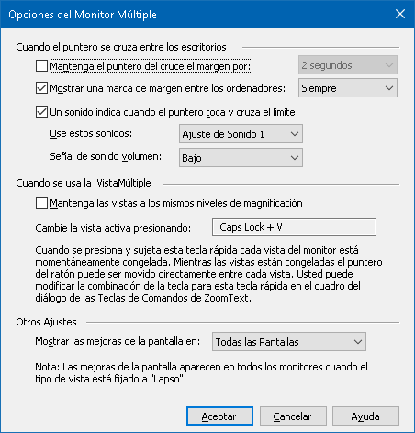
El cuadro del diálogo de las Opciones de Monitores Múltiples
Ajustes | Descripción
Cuando el puntero se cruza entre los escritorios
Evitar que el puntero cruce el margen para: | Evita que el puntero del ratón cruce entre los escritorios hasta que el puntero presione contra el borde por una cantidad de tiempo seleccionado en el cuadro de combinación vecino. Nota: Cuando esta opción es activada, usted puede cruzar el puntero inmediatamente tocando el borde dos veces (rápidamente).
Mostrar una marca de margen entre los escritorios: | Muestra un marcador de borde en el borde entre los escritorios de acuerdo al estilo seleccionado en el cuadro de combinación vecino. El marcador del borde le ayuda a permanecer orientado en las pantallas extendidas.
Un sonido indica cuando el puntero toca y cruza el borde | Toca un par de señales de sonido para hacerle consciente de cuando el puntero del ratón ha golpeado el borde entre los escritorios y cruzado entre los escritorios.
Use estas señales de sonidos: | Selecciona los sonidos que se tocarán cuando el puntero toca y cruza el borde entre los escritorios. Hay cuatro conjuntos de sonidos para escoger.
Volumen de la señal del sonido: | Fija el nivel del volumen para las señales del sonido.
Al usar Vista Múltiple
Mantener las vistas en los mismos niveles de magnificación | Al usar las ventanas con zoom de la Vista Múltiple Local o la Vista Múltiple Global; estos ajustes fuerzan las vistas activa e inactiva para acercarse y alejarse juntos al mismo nivel de magnificación a través de todos los monitores. Al ajustar el nivel de magnificación en la vista activa, los niveles de magnificación en los otros monitores también ajustarán el mismo nivel.
Cambiar la vista activa presionando: | Muestra la tecla rápida asignada para cambiar la vista activa cuando se usan las ventanas con zoom de la Vista Múltiple Local o la Vista Múltiple Global.
Otros Ajustes
Mostrar las mejoras de pantalla en: | Fija los monitores en que las mejoras de pantallas serán aplicadas.
Hardware de Monitor Múltiple Apoyado
El apoyo de monitores múltiples de ZoomText funcionarán con la mayoría de las tecnologías de visualización que están diseñadas para el sistema de operación de Windows. Estas tecnologías apoyadas incluyen tarjetas de video, monitores de pantalla y proyectores, y conexiones de pantalla, incluyendo VGA , DVI, HDMI y DisplayPort. En la mayoría de los casos, si su sistema ya se está ejecutando con dispositivos de pantallas múltiples que están establecidos a: "Ampliar estas pantallas", el apoyo de monitor múltiple de ZoomText también se ejecutará en ese sistema. Si usted tiene un problema con el apoyo de monitor múltiple de ZoomText, vea "Problemas del Monitor Múltiple" en este capítulo, o contacte a Freedom Scientific o su distribuidor local para su asistencia.
Configuraciones del Monitor recomendadas
El apoyo del monitor múltiple no trabajará con la mayoría de las marcas y modelos de monitores de ordenadores y proyectores, incluyendo un conjunto de monitores que tienen diferentes tamaños y resoluciones de pantalla. Sin embargo, las siguientes recomendaciones deberían ser observadas para alcanzar el nivel más alto de calidad de la pantalla, comodidad de visualización y productividad desde su sistema de monitor múltiple
Tamaños del monitor, orientación y alineación.
Para mejor visualización, nosotros recomendamos que se use un juego de monitores que estén físicamente orientados y alineados en un arreglo perfecto de lado a lado o apilado en su escritorio. Entonces, cuando usted haya arreglado las pantallas en el cuadro del diálogo de Resolución de Pantalla en la misma orientación de los monitores en su escritorio, usted podrá mover intuitivamente el puntero del ratón de un monitor a otro, como si fuera una sola pantalla. Para instrucciones en arreglar pantallas, vea Configuración de Pantallas para el Apoyo del Monitor Múltiple.
Estos factores—tamaño, orientación y alineación—son particularmente importantes cuando se usa la ventana con zoom de Lapso, donde sus pantallas muestran una vista magnificada contigua a través de pantallas múltiples. Si los monitores no son de igual tamaño, orientación y alineación, la vista magnificada mostrada en la ventana con zoom de Lapso puede ser confuso para mirar.
Resoluciones de Pantalla
Para las vistas magnificadas más claras, nosotros recomendamos siempre ajustar la resolución de la pantalla para cada monitor a su resolución original. La ejecución de monitores en resoluciones no nativas degrada la calidad de la imagen que aparece en una vista normal, la cual se degrada aún más cuando es magnificada. Nota: Esta recomendación también se aplica cuando solamente se utiliza un monitor.
Configurar las Pantallas para el Apoyo de Monitor Múltiple
Para usar el apoyo del monitor múltiple de ZoomText su sistema debe tener monitores múltiples conectados, activados, y configurados con los siguientes ajustes:
- Los monitores deben estar fijados a "Ampliar estas pantallas" en el cuadro del diálogo de la Resolución de Pantalla.
- Los monitores deben estar perfectamente alineados en un lado en el cuadro del diálogo de la Resolución de Pantalla.
- Las pantallas ampliadas deben estar organizadas para que asemejen el arreglo físico de los monitores en su escritorio
Instrucciones para hacer todos estos ajustes están proporcionadas abajo:
- Para configurar sus monitores a "Ampliar estas pantallas"
Usted puede configurar sus monitores a "Ampliar estas pantallas" usando los siguientes métodos:
Método 1: Use el atajo del Interruptor de Pantalla: Windows + P
- Cuando usted presiona el atajo de Windows + P la barra del Interruptor de Pantalla aparecerá en su pantalla. Cuando la barra del Interruptor de la Pantalla es visible, presione el atajo de Windows +P o las teclas de las flechas de la izquierda y derecha para recorrer a través de las opciones del monitor múltiple en la barra del Interruptor de Pantalla. Una vez que usted haya recorrido a la opción de Ampliar, presione la tecla de Enter.
Método 2: Seleccione en el cuadro del diálogo de Resolución de Pantalla.
- Hacer clic derecho en cualquier área vacía en su escritorio, y luego haga clic en resolución de Pantalla.
El diálogo de Resolución de Pantalla aparece.
- Hacer clic en la lista desplegable de pantallas Múltiples y seleccione Ampliar estas pantallas. Un diálogo puede aparecer preguntándole si quiere mantener los ajustes de pantalla configurados. Escoger Mantener Cambios.
Nota: El apoyo de los monitores múltiples de ZoomText también trabajan cuando se usa una combinación de monitor y proyector que están configurados para "Ampliar estas pantallas".
- Para arreglar y alinear sus pantallas ampliadas.
El arreglo y alineación de sus pantallas ampliadas puede ser llevado a cabo como sigue:
- Hacer clic derecho en cualquier área vacía en su escritorio, y luego haga clic en resolución de Pantalla.
El diálogo de Resolución de Pantalla aparece. Este diálogo muestra una representación ilustrativa de como sus pantallas ampliadas están actualmente arregladas y alineadas.
- Usando el ratón, arrastre las pantallas de manera que ellas estén arregladas para que asemejen el arreglo físico de los monitores en su escritorio, y luego alinear perfectamente los mismos bordes de los monitores de acuerdo a las siguientes reglas de alineación.
- Si las pantallas son colocadas una al lado de la otra, ya sea los bordes superiores o inferiores de las pantallas deben estar alineados.
- Si las pantallas son colocadas en una pila vertical, ya sea los bordes izquierdos o derechos de las pantallas deben estar alineados.
- Hacer clic en el botón de Aplicar o de Aceptar Un diálogo puede aparecer preguntándole si quiere mantener los ajustes de pantalla configurados. Si este diálogo aparece, escoja Mantener Cambios.
Ajustes Automáticos para Mostrar Cambios
ZoomText automáticamente detecta todos los cambios que están hechos para sus dispositivos de pantalla, incluyendo lo siguiente:
- Agregar y quitar dispositivos de pantalla
- Activar y Desactivar dispositivos de pantalla
- El cambio de la resolución de la pantalla para los dispositivos de pantallas
- El cambio de la posición relativa de la orientación de los dispositivos de pantallas
- El cambio de la presentación de los dispositivos de pantallas—i.e. Extender estas pantallas, Duplicar esta pantalla, Mostrar solamente en {n}
Estos cambios son detectados cuando ZoomText empieza y mientras ZoomText está funcionando. Cuando un cambio es detectado, ZoomText automáticamente ajusta a las configuraciones que usted utilizó anteriormente para esa configuración. Si usted no había previamente utilizado esa configuración de pantalla, ZoomText usará los ajustes predeterminados. Aquí hay algunos ejemplos de como ZoomText detecta y ajusta para los cambios de pantallas:
- Cuando ZoomText detecta un cambio de un monitor a monitores múltiples con pantallas ampliadas, ZoomText automáticamente cambiará al último tipo de ventana para monitores múltiples. Cuando los monitores múltiples con pantallas ampliadas son detectados por primera vez, ZoomText activa el tipo de ventana con zoom predeterminada para monitores múltiples, la cual es MultiView Local.
- Cuando ZoomText detecta un cambio de monitores múltiples con pantallas ampliadas a un monitor, o a monitores múltiples ajustados a "Duplicar estas pantallas", ZoomText automáticamente cambiará al último tipo de ventana con zoom utilizado por un monitor. Cuando solamente un monitor es detectado por primera vez, ZoomText activa el tipo de ventana con zoom predeterminada para un monitor, la cual es zoom Total.
Comportamiento de Características en Monitores Múltiples
Al usar el apoyo de monitor múltiple de ZoomText el comportamiento de algunas características funcionarán como descritas a continuación.
Característica | Comportamiento Actual
AppReader | Al usar el Lapso, Clon, Zoom con 1x o ventanas con zoom de Vista Múltiple Global; la vista magnificada activa siempre se desplaza para seguir el resaltar de la palabra del AppReader, independiente del escritorio en el que se encuentra la aplicación de destino.  Al usar la ventana con zoom de Vista Múltiple Local, si la aplicación de destino está en el escritorio de la vista inactiva, la vista inactiva se activa y se desplaza para seguir la palabra resaltada de AppReader.
Zonas de Lecturas | Al usar el Lapso, Clon, Zoom con 1x o la ventana con zoom de Vista Múltiple Global, la vista magnificada activa se desplaza para traer la zona de lectura activada a la vista, independientemente del escritorio en el que se encuentre la zona de lectura.  Al usar la ventana con zoom de MultiView Local, si la zona de lectura activada está en la vista inactiva del escritorio, la vista inactiva se activa y se desplaza para traer la zona de lectura a la vista.
Pantalla Táctil | Esta característica no está apoyada actualmente cuando se usan monitores múltiples.
Cámara de ZoomText | Esta característica no está apoyada actualmente cuando se usan monitores múltiples.

Apoyo para CCTVs USB de terceros | Esta característica no está apoyada actualmente cuando se usan monitores múltiples.
Solución de Problemas de Monitores Múltiples
Este tema proporciona pasos para la solución de problemas que pueden ocurrir cuando se usa el apoyo del monitor múltiple de ZoomText.
Problema: Su sistema tiene tres o más monitores (configurados con pantallas ampliadas) y cuando usted intenta iniciar ZoomText un mensaje aparece diciendo: "El apoyo de monitor múltiple de ZoomText requiere que usted tenga solamente una pantalla ampliada activada". Por favor desactive todas las pantallas ampliadas menos una, y luego intente activar los monitores múltiples de nuevo.
Solución: El apoyo del monitor múltiple de ZoomText actualmente funciona con dos pantallas ampliadas. Apoyo para tres o más pantallas ampliadas serán agregadas en una versión futura.

Problema: Cuando se usa la Vista de Lapso la mitad izquierda de la vista magnificada está en la derecha y viceversa.
Solución: La orientación de sus pantallas extendidas se invierte de las disposiciones físicas de sus monitores. Para resolver este problema, invierta las disposiciones de las pantallas en los ajustes de la Resolución de Pantalla, la cual puede se puede acceder haciendo un clic derecho en cualquier área vacía de su escritorio, y luego haciendo clic en la resolución de Pantalla.

Problema: El ratón no se mueve entre mis monitores pero se envuelve alrededor de los bordes exteriores.
Solución: La orientación de sus pantallas extendidas se invierte de las disposiciones físicas de sus monitores. Para resolver este problema, invierta las disposiciones físicas en los ajustes de la Resolución de Pantalla, la cual puede ser accedida haciendo un clic derecho en cualquier área vacía de su escritorio, y luego haciendo clic en la resolución de Pantalla.

Problema: ZoomText solamente magnifica y se desplaza a través de la mitad del área de visualización.
Solución: El apoyo de monitor múltiple de ZoomText está activado y usted sólo está mirando a uno de sus monitores. La otra mitad del área de visualización está mostrada en el segundo monitor.
Mejoras de la Pantalla
Las mejoras de pantalla contribuyen a la legibilidad de los objetos que aparecen en pantalla. Estas opciones permiten configurar los colores para mejorar el contraste y la claridad, así como mejorar la apariencia del puntero del ratón, del cursor de texto y del foco para facilitar su visualización y seguimiento.
- Mejoras del Color
- Mejoras del Puntero
- Mejoras del Cursor
- Mejoras del Foco
- Usar Inversión Inteligente
Mejoras del Color
Las mejoras de colores mejoran la claridad del texto y gráficos, proporcionando para una visualización más fácil y reducción de la fatiga ocular. Las opciones de las mejoras del color consiste en una variedad de efectos del filtro que ajustan el color, contraste y brillo. Usted puede escoger de una variedad de esquemas de colores predefinidos o configurar sus propios ajustes de colores personalizados.
Sugerencia! Al usar los efectos del Invertir Brillo e Invertir Color en el Internet Explorer 11 (y luego otros navegadores), activando la característica de la Inversión Inteligente de ZoomText invertirá el efecto de invertir en fotos de manera que son mostrados en sus colores naturales. Para mayor información en esta característica, ver Usar la Inversión Inteligente
Las opciones de las mejoras del color son activadas y configuradas usando el control del botón dividido del Color ubicado en la pestaña de la barra de herramientas del Magnificador. La parte superior de este botón alterna el encender y apagar de las mejoras del color, mientras la parte inferior abre el menú del color.
- Para alternar el encender y apagar de las mejoras del color
Haga uno de los siguientes:
- En la pestaña de la barra de herramientas del Magnificador, seleccione el botón del Color.
- Presionar la tecla rápida de Activar/Desactivar Mejorar los Colores: Bloq Mayús + C
- Para escoger un esquema de color predefinido
- En la pestaña de la barra de herramientas del Magnificador, haga clic en la flecha junto al Color o navegue al Color y presione la tecla de flecha de abajo.
- En el menú del Color, escoja Esquemas.
- En el menú de Esquema, escoja el esquema del color deseado.
- Para crear un esquema del color personalizado
- En la pestaña de la barra de herramientas del Magnificador, haga clic en la flecha junto al Color o navegue al Color y presione la tecla de flecha de abajo.
- En el menú del Color, escoja Ajustes.
El cuadro del diálogo de los Ajustes de las Mejoras de la Pantalla aparece con la pestaña del Color mostrado.
- Escoja Personalizar...
- Ajustar las configuraciones personalizadas como se desee.
- Haga clic en Aceptar
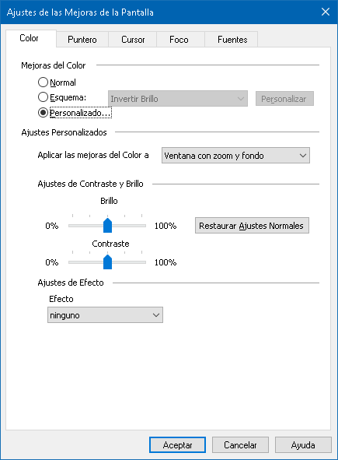
La pestaña del Color
Ajustes | Descripción
Mejoras del Color
Normal | Desactiva todas las mejoras del color.
Esquema | Activa el esquema del color predefinido (seleccionado en el cuadro de combinación vecino)
Personalizar | Activa los Ajustes del Personalizar, permitiéndole crear su propio esquema del color personalizado.
Personalizar | Activa y configura los Ajustes Personalizados para que los esquemas de colores predefinidos coincidan. Esto le permitirá a usted usar el esquema predefinido como el punto de partida para un esquema personalizado.
Ajustes Personalizados
Aplicar mejoras del color a | Determina si las mejoras del color están aplicadas a la ventana con zoom, el fondo (pantalla normal) o ambas.
Brillo y Ajustes del Contraste.
Brillo | Aumenta o disminuye el brillo de la imagen de la pantalla desde 0% hasta 100%. Brillo normal es 50%
Contraste | Aumenta o disminuye el contraste de la imagen de la pantalla desde 0% hasta 100%. Contraste normal es 50%.
Restablecer Ajustes Normales | Restablece el Brillo y Contraste a 50% (normal).
Ajustes del Efecto
Efecto | Selecciona el efecto del tipo del color y activa los ajustes asociados.  Ninguno. No se aplica ningún filtro.  Invertir Brillo. Invierte el brillo de todos los colores de la pantalla. Colores claros se oscurecen y viceversa.  Invertir Colores. Invierte todos los colores de la pantalla.  Teñido Transforma los colores de la pantalla para un solo tono mientras se preserva su luz y sus valores oscuros. Cuando el efecto del Teñido es seleccionado, un cuadro de combinación aparece, permitiéndole seleccionar el color del teñido.  Dos-Colores Transforma todos los colores a un espectro de dos-colores. Cuando el efecto de Dos-Colores es seleccionado, el cuadro de combinación del color del Primer Plano y el Color del Fondo aparece, permitiéndole definir el espectro de dos-colores.  Reemplazar Color Reemplaza un color de la pantalla con otro. cuando el efecto del Reemplazar Color es seleccionado, un cuadro de combinación del Reemplazar y Con aparece, permitiéndole escoger el color para reemplazar y el color de reemplazo. El regulador del ancho de banda también aparece permitiéndole ampliar el rango de color reemplazado a tonos cercanos al color seleccionado.
Mejoras del Puntero
Las mejoras del puntero facilita la localización y sigue el puntero del ratón. Usted puede ajustar el tamaño y color del puntero y activar un localizador que destaca la posición del puntero en la pantalla. Usted puede escoger de esquemas de puntero predefinidos o crear sus propios ajustes del puntero personalizados.
Las opciones de las mejoras del puntero son activadas y configuradas usando el control del botón dividido del Puntero ubicado en la pestaña de la barra de herramientas del Magnificador. La parte superior de este botón alterna el encender y apagar de las mejoras del puntero, mientras la parte inferior abre el menú del puntero.
- Para alternar el encender y apagar de las mejoras del puntero
Haga uno de los siguientes:
- En la pestaña de la barra de herramientas del Magnificador, seleccione el botón del Puntero.
- Presionar la tecla rápida de Activar/Desactivar Mejorar el Puntero del Ratón: Bloq Mayús + P
- Para escoger un esquema del puntero predefinido
- En la pestaña de la barra del Magnificador, haga clic en la flecha junto al Puntero o navegue al Puntero y presione la tecla de flecha de abajo.
- En el menú del Puntero, escoja Esquemas.
- En el menú de Esquema, escoja el esquema del puntero deseado.
- Para crear un esquema del puntero personalizado
- En la pestaña de la barra del Magnificador, haga clic en la flecha junto al Puntero o navegue al Puntero y presione la tecla de flecha de abajo.
- En el menú del Puntero, escoja Ajustes.
El cuadro del diálogo de los Ajustes de las Mejoras de la Pantalla aparece con la pestaña del Puntero mostrado.
- Escoja Personalizar...
- Ajustar las configuraciones personalizadas como se desee.
- Haga clic en Aceptar
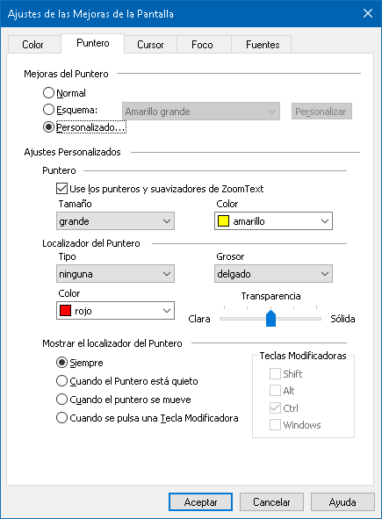
La pestaña del Puntero

Ajustes | Descripción
Mejoras del Puntero
Normal | Desactiva todas las mejoras del puntero.
Esquema | Activa el esquema del puntero predefinido (seleccionado en el cuadro de combinación vecino)
Personalizar | Activa los Ajustes Personalizados, permitiéndole crear su propio esquema del puntero personalizado.
Personalizar | Activa y configura los Ajustes Personalizados para que los esquemas del puntero predefinidos coincidan. Esto le permitirá a usted usar el esquema predefinido como el punto de partida para un esquema personalizado.
Ajustes Personalizados
Puntero
Usar los punteros suaves de ZoomText | Activa el puntero de borde-suave de ZoomText en el esquema del puntero personalizado.
Tamaño | Fija el tamaño del puntero del ratón mejorado a estándar tamaños de (1x), grande (2x) o extra-grande (4x).
Color | Fija el color para el puntero del ratón.
Localizador del Puntero
Tipo | Selecciona el tipo del localizador del puntero.  Círculo. Muestra un círculo que está centrado sobre la punta del puntero.  Ring. Muestra círculos animados que irradian hacia el interior hacia la punta del puntero.  Cruz Completa. Muestra un conjunto de cruces que son ampliadas a través de la ventana con zoom completa e se cruza con la punta del puntero.  Cruces. Muestra un conjunto de cruces que están centradas sobre la punta del puntero.
Color | Fija el color para el localizador del puntero.
Grosor | Fija el grosor del localizador del puntero. Delgado, Mediano o Grueso.
Transparencia | Fija el nivel de transparencia para el localizador del puntero. El nivel de transparencia controla la cantidad de la imagen del escritorio que es visible a través del localizador del puntero.
Mostrar el localizador del puntero
Siempre | El localizador del puntero está siempre mostrado.
Cuando el puntero está parado | El localizador del puntero está solamente mostrado cuando el puntero está parado (sin moverse).
Cuando el puntero se está moviendo | El localizador del puntero está solamente mostrado cuando el puntero se está moviendo.
Cuando la tecla modificadora está presionada | El localizador del puntero está solamente mostrado cuando la tecla modificadora del puntero se mantienen.
Teclas Modificadoras | Selecciona una tecla o combinaciones de teclas que, cuando se presionan, mostrarán el localizador del puntero.  Nota: La opción del Mostrar el localizador del puntero debe ser fijada a Cuando la tecla modificadora es presionada.
Mejoras del Cursor
Las mejoras del cursor facilita la localización y sigue el cursor del texto. Una elección de localizadores de alta visibilidad marcan la posición del cursor sin oscurecer el texto circundante. Usted puede escoger de esquemas del cursor predefinidos o crear sus propios ajustes del cursor personalizados.
Las opciones de las mejoras del cursor son activadas y configuradas usando el control del botón dividido del Cursor ubicado en la pestaña del Magnificador. La parte superior de este botón alterna el encender y apagar de las mejoras del cursor, mientras la parte inferior abre el menú del cursor.
- Para alternar el encender y apagar de las mejoras del cursor
Haga uno de los siguientes:
- En la pestaña de la barra de herramientas del Magnificador, seleccione el botón del Cursor.
- Presionar la tecla rápida de Encender/Apagar de Mejorar el Cursor: Bloq Mayús + R
- Para escoger un esquema del cursor predefinido
- En la pestaña de la barra de herramientas del Magnificador, haga clic en la flecha junto al Cursor o navegue al Cursor y presione la tecla de flecha de abajo.
- En el menú del Cursor, escoja Esquemas.
- En el menú de Esquema, escoja el esquema del cursor deseado.
- Para crear un esquema del cursor personalizado
- En la pestaña de la barra de herramientas del Magnificador, haga clic en la flecha junto al Cursor o navegue al Cursor y presione la tecla de flecha de abajo.
- En el menú del Cursor, escoja Ajustes.
El cuadro del diálogo de los Ajustes de las Mejoras de la Pantalla aparece con la pestaña del Cursor mostrado.
- Escoja Personalizar...
- Ajustar las configuraciones personalizadas como se desee.
- Haga clic en Aceptar
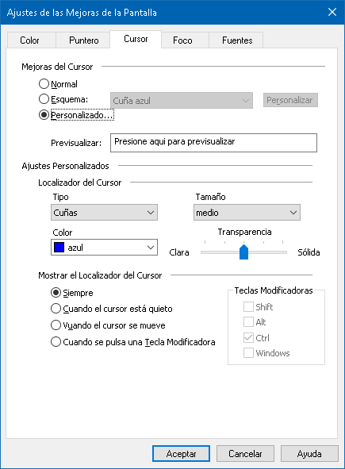
La pestaña del Cursor

Ajustes | Descripción
Mejoras del Cursor
Normal | Desactiva todas las mejoras del cursor.
Esquema | Activa el esquema del cursor predefinido (seleccionado en el cuadro de combinación vecino)
Personalizar | Activa los Ajustes Personalizados, permitiéndole crear su propio esquema del cursor personalizado.
Personalizar | Activa y configura los Ajustes Personalizados para que los esquemas del cursor predefinidos coincidan. Esto le permitirá a usted usar el esquema predefinido como el punto de partida para un esquema personalizado.
Vista Previa | Cuando usted hace clic en el cuadro Vista Previa un cursor del texto aparece con los ajustes de las mejoras del cursor.
Ajustes Personalizados
Localizador del cursor
Tipo | Selecciona el tipo del localizador del cursor.  Porciones. Muestra porciones triangulares encima y por debajo del cursor.  Círculo. Muestra un círculo alrededor del cursor.  Marco. Muestra un marco triangular alrededor del cursor.
Tamaño | Fija el tamaño del localizador del cursor. Delgado, Mediano o Grueso.
Color | Fija el color para el localizador del cursor.

Transparencia | Fija el nivel de transparencia para el localizador del cursor El nivel de transparencia controla la cantidad de la imagen del escritorio que es visible a través del localizador del cursor.
Mostrar el localizador del cursor
Siempre | El localizador del cursor está siempre mostrado.
Cuando el cursor está parado | El localizador del cursor está solamente mostrado cuando el cursor está parado (sin moverse).
Cuando el cursor se está moviendo | El localizador del cursor está solamente mostrado cuando el cursor se está moviendo.
Cuando la tecla modificadora está presionada | El localizador del cursor está solamente mostrado cuando la tecla modificadora del cursor se mantienen presionadas.
Teclas Modificadoras | Selecciona una tecla o combinaciones de teclas que, cuando se presionan, mostrarán el localizador del cursor.  Nota: La opción del Mostrar el localizador del cursor debe ser fijada a Cuando la tecla modificadora es presionada.
Mejoras del Foco
Las mejoras del foco facilita la localización y sigue el foco de control cuando se tabula y usa la tecla de flecha a través de los menús, diálogos, barras de herramienta, y otros controles de aplicaciones. Cuando se activa, una elección de localizadores de alta visibilidad marcan la posición del control con el foco sin oscurecer el texto circundante. Usted puede escoger de los esquemas de foco predefinidos o configurar sus propios ajustes de focos personalizados.
Las opciones de la mejora del foco son activadas y configuradas usando el control del botón dividido del Foco ubicado en la pestaña e la barra de herramientas del Magnificador. La parte superior de este botón alterna el encender y apagar de las mejoras del foco, mientras la parte inferior abre el menú del foco.
- Para alternar el encender y apagar de las mejoras del foco
Haga uno de los siguientes:
- En la pestaña del Magnificador, seleccione el botón del Foco.
- Presionar la tecla rápida de Activar/Desactivar Mejorar el Foco: Bloq Mayús + F
- Para escoger un esquema de foco predefinido
- En la pestaña de la barra de herramientas del Magnificador, haga clic en la flecha junto al Foco o navegue al Foco y presione la tecla de flecha de abajo.
- En el menú del Foco, escoja Esquemas.
- En el menú de Esquema, escoja el esquema del foco deseado.
- Para crear un esquema del foco personalizado
- En la pestaña de la barra de herramientas del Magnificador, haga clic en la flecha junto al Foco o navegue al Foco y presione la tecla de flecha de abajo.
- En el menú del Foco, escoja Ajustes.
El cuadro del diálogo de los Ajustes de las Mejoras de la Pantalla aparece con la pestaña del Foco mostrado.
- Escoja Personalizar...
- Ajustar las configuraciones personalizadas como se desee.
- Haga clic en Aceptar
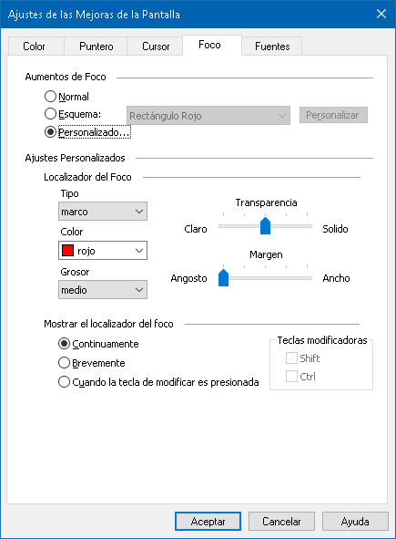
La pestaña del Foco

Ajustes | Descripción
Mejoras del Foco
Normal | Desactiva todas las mejoras del foco.
Esquema | Activa el esquema del foco predefinido (seleccionado en el cuadro de combinación vecino)
Personalizar | Activa los Ajustes Personalizados, permitiéndole crear su propio esquema del foco personalizado.
Personalizar | Activa y configura los Ajustes Personalizados para que los esquemas de focos predefinidos coincidan. Esto le permitirá a usted usar el esquema predefinido como el punto de partida para un esquema personalizado.
Ajustes Personalizados
Localizador del Foco
Tipo | Selecciona el tipo del localizador del foco.  Bloque Muestra un bloque sobre el control que tiene foco.  Subrayado. Muestra una línea debajo del control que tiene foco.  Marco. Muestra un rectangular alrededor del control que tiene foco.
Color | Fija el color para el localizador del foco.
Grosor | Fija el grosor del localizador del foco. Delgado, Mediano o Grueso.
Transparencia | Fija el nivel de transparencia para el localizador del foco. El nivel de transparencia controla la cantidad de la imagen del escritorio que es visible a través del localizador del foco.  Nota: Este ajuste no está disponible cuando el color del resaltar está configurado a "Invertir".
Margen | Aumenta o disminuye el espacio entre el control con foco y el localizador del foco.
Muestra el localizador del foco
Continuamente | El localizador del foco está siempre mostrado (cuando un control tiene foco).
Brevemente | El localizador del foco está por 1.5 segundos cuando un control recibe foco.
Cuando la tecla modificadora está presionada | El localizador del foco está solamente mostrado cuando la tecla modificadora el foco se mantienen.
Teclas Modificadoras | Selecciona una tecla o combinaciones de teclas que, cuando se presionan, mostrarán el localizador del foco.  Nota: La opción del Mostrar el localizador del foco debe ser fijada a Cuando la tecla modificadora es presionada.
Usar Inversión Inteligente
El uso de los efectos del filtro para invertir el brillo de la pantalla y colores es popular entre los usuarios de ordenadores de baja visión, proporcionando un brillo reducido, legibilidad mejorada del texto en pantalla, menos tensión ocular y mayor comodidad. Sin embargo, estos efectos también resultan en imágenes de fotos que parecen negativos, los cuales no son poco atractivos y son a menudo inutilizables para mirar.
Al activar la característica de Inversión Inteligente de ZoomText, cuando se usan los efectos del Invertir Brillo y el Invertir Color de ZoomText (en la característica de la Mejora del Color), ZoomText invertirá o hará deshacer el efecto invertido en fotos de tal manera que están mostradas en sus colores naturales.
Nota: Esta característica está actualmente disponible en Internet Explorer 11 y Google Chrome, pero estará pronto agregada a otros navegadores de web y aplicaciones.
- Para activar y desactivar la Inversión Inteligente en el menú del color.
- En la pestaña de la barra de herramientas del Magnificador, haga clic en la flecha junto al Color o navegue al Color y presione la tecla de flecha de abajo.
- En el menú de Color, escoja Usar Inversión Inteligente
- Para activar y desactivar la tecla rápida del Invertir Inteligente por
Presionar la tecla rápida de Activar/Desactivar Mejorar el Invertir Inteligente: Bloq Mayús + I
Nota: La Inversión Inteligente puede ser solamente activada y desactivada el Invertir Brillo o el Invertir Color es activado.
Ajustes de Navegación.
Los ajustes de Navegación controla como ZoomText desplazará la ventana con zoom para mantener los objetos en movimiento en la vista, incluyendo el puntero del ratón, el cursor del texto, el foco del teclado y otros objetos que aparecen y se mueven en la pantalla. Con estos ajustes usted puede: escoger los objetos y eventos que ZoomText seguirá en la ventana con zoom, escoger como los objetos y eventos seguidos serán colocados en la ventana con zoom, automáticamente encamina el puntero del ratón a la vista magnificada o al control activo, y limitar el movimiento del puntero del ratón.
- Seguimiento
- Alineación
- Ratón
- Panorámica
Seguimiento
Mientras mueve el ratón, escriba texto, y navegue los menús, diálogos y otros controles de programa, la ventana con zoom automáticamente se desplaza para mantener el foto en vista. Este comportamiento es impulsado por las opciones del seguimiento de ZoomText, lo cual le permite escoger los artículos que usted quiere que ZoomText siga cuando ellos se activan. Usted también puede limitar el seguimiento a una área seleccionada de la pantalla.
- Para ajustar las configuraciones del seguimiento
- En la pestaña de la barra de herramienta del Magnificador, seleccione el botón de Navegación.
- En el menú de Navegación, escoja Seguimiento.
El diálogo de los Ajustes de Navegación aparece con la pestaña de Seguimiento mostrada.
- Ajuste las configuraciones del seguimiento como se desee.
- Hacer clic en Aceptar
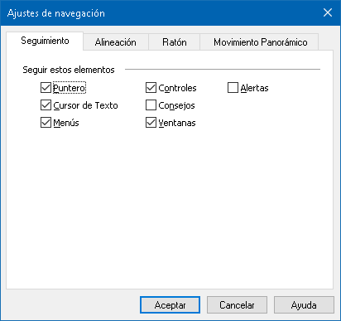
La pestaña del Seguimiento
Ajustes | Descripción
Seguimiento de estos artículos
Puntero del Ratón | Activa el seguimiento del puntero del ratón.
Cursor del Texto | Activa el seguimiento del cursor del texto.
Menús | Activa los artículos del menú del seguimiento cuando ellos reciben el foco del teclado.
Controles | Activa los controles del seguimiento cuando ellos reciben el foco del teclado
Sugerencias de Herramienta | Activa el seguimiento de las sugerencias de las herramientas cuando ellas aparecen.
Ventanas | Activa el seguimiento en las ventanas cuando ellas se activan.
Alertas | Activa el seguimiento en alertas emergentes cuando ellas aparecen.
Alineación
Las opciones de la alineación controlan como la ventana con zoom se desplaza para mantener los artículos seguidos en vista. Hay dos tipos generales de alineación; borde y centro. Con la alineación del borde, la ventana con zoom solamente se desplaza según sea necesario para mantener el objeto seguido en vista. Con la alineación del centro, la ventana con zoom se desplaza según sea necesario para mantener el objeto seguido en el centro de la ventana con zoom. Un tercer tipo de alineación, "alineación inteligente", desplaza un control y la parte máxima de su menú principal o ventana en la vista .
- Para ajustar las configuraciones de la alineación
- En la pestaña de la barra de herramienta del Magnificador, seleccione el botón de Navegación.
- En el menú de Navegación, escoja Alineación.
El diálogo de los Ajustes de Navegación aparece con la pestaña de la Alineación mostrada.
- Ajuste las configuraciones de la alineación como se desee.
- Hacer clic en Aceptar
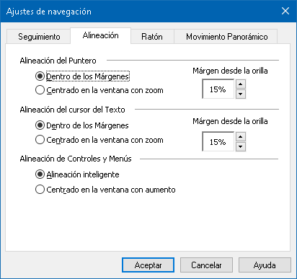
La pestaña de la Alineación
Ajustes | Descripción
Dentro de los margenes del borde | La ventana con zoom se desplaza solamente cuando es necesario para llevar el objeto seguido dentro de los margenes del borde.
Centrado dentro de la ventana con zoom | La ventana con zoom se desplaza para mantener el objeto seguido en el centro de la vista magnificada.
Margenes del Borde | Define qué tan cerca del borde de la ventana con zoom un objeto seguido puede moverse antes de que la ventana comience a desplazarse. El margen del borde puede ser configurado desde 0% hasta 50%; la mitad del ancho y alto de la ventana con zoom.
La alineación inteligente con la ventana principal | La ventana con zoom se desplaza para traer el control seguido o el artículo del menú y la parte máxima de su ventana principal o el menú en la vista.
Ratón.
Las opciones de la navegación del Ratón, posición del puntero y restricciones del puntero, hace que sea fácil de explorar y moverse por la pantalla. Con la posición del puntero, el puntero del ratón siempre está a la vista cuando usted lo necesita. Con las restricciones del puntero, usted puede limitar el movimiento del puntero del ratón en direcciones horizontales o verticales, o dentro de la ventana activa.
- Para ajustar las configuraciones de la navegación del ratón.
- En la pestaña de la barra de herramienta del Magnificador, seleccione el botón de Navegación.
- En el menú de Navegación, escoja Ratón.
El diálogo de Ajustes de Navegación aparece con la pestaña del Ratón mostrada.
- Hacer clic en Aceptar
- Ajustar las configuraciones de la navegación del ratón como se desee.
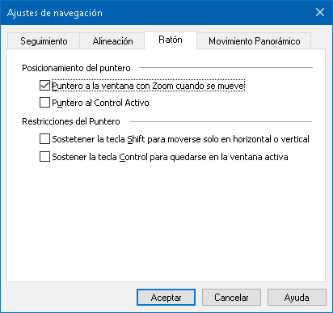
La pestaña del Ratón
Ajustes | Descripción
Enviar el puntero hacia la vista cuando se mueve | Automáticamente mueve el puntero al centro de la vista magnificada, cuando el puntero se mueve mientras está afuera de la vista.
Enviar el puntero sobre el control activo | Automáticamente mueve el puntero a artículos del menú y controles de diálogos cuando ellos reciben el foco.
Mantener la tecla Shift para moverse sólo horizontalmente o verticalmente | Mientras mantiene pulsada la tecla Shift, el puntero del ratón sólo se mueve horizontalmente o verticalmente, dependiendo en la dirección inicial del movimiento del ratón. Este movimiento restringido proporciona un desplazamiento suave a través de las filas y columnas de información.
Mantener la tecla Ctrl para quedarse dentro de la ventana activa | Mientras mantiene pulsada la tecla de Ctrl, el puntero del ratón sólo se mueve horizontalmente y verticalmente, dependiendo de la dirección inicial del movimiento del ratón. Este movimiento restringido proporciona un desplazamiento suave a través de las filas y columnas de información.
Panorámica
La panorámica lisa proporciona un movimiento panorámico más natural cuando la vista magnificada se desplaza para mantener el foco en la vista. Mientras usted escribe el texto y navega los menús, diálogos y otros controles de programa la vista magnifica suavemente se desplaza a través de la pantalla, en vez de saltar en una manera abrupta.
- Para activar y ajustar los ajustes de la panorámica lisa
- En la pestaña de la barra de herramienta del Magnificador, seleccione el botón de Navegación.
- En el menú de Navegación, escoja Panorámica.
El diálogo de los Ajustes de Navegación aparece con la pestaña de Panorámica mostrada.
- Ajustar las configuraciones de la panorámica lisa como desee.
- Hacer clic en Aceptar
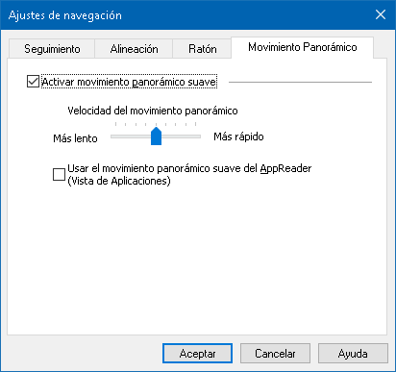
La pestaña de Panorámica
Ajustes | Descripción
Activar la panorámica lisa | Activa la característica de panorámica lisa de ZoomText.
Velocidad de la Panorámica | Controla lo rápido que ZoomText se desplaza de un lugar a otro.
Usar la panorámica lisa en el AppReader | Activa la panorámica lisa entre las palabras resaltadas en el AppReader.

Capítulo 6
Características del Lector
"Características del Lector" representa la lectura de la pantalla principal y las características de la lectura de documentos en el Magnificador/Lector de ZoomText. Estas características incluyen la voz de ZoomText, escribir, el ratón y el eco del programa, el AppReader y las herramientas de las Zonas de Lectura, y el Cursor del Texto y los Comandos de Decir.
Nota: Las Características del Lector no están disponibles en el Magnificador de ZoomText.
- La Pestaña de la Barra de Herramienta del Lector
- La Voz de ZoomText.
- Características del Eco.
- AppReader
- Zonas de Lecturas.
- Leer con el Cursor del Texto
- Comandos de Decir
La Pestaña de la Barra de Herramienta del Lector
La pestaña de la barra de herramientas del Lector proporciona botones de acción-rápida para activar y ajustar todas las características del Lector de ZoomText. Muchos de estos botones son controles de botón-dividido que le permiten alternar la característica de encender y apagar y abre un menú de ajustes relacionados Los botones se agrupan por categorías y tienen íconos intuitivos y etiquetas para su fácil identificación.
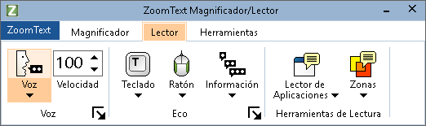
La pestaña de la barra de herramienta del Lector
Nota: La pestaña de la barra de herramientas del Lector solamente aparece en el Magnificador/Lector de ZoomText.
- Voz. Activa y desactiva la salida de la voz para leer la pantalla, y le permite abrir el cuadro del diálogo de los Ajustes de la Voz donde usted puede seleccionar y personalizar las diferentes voces.
- Velocidad. Controla lo rápido que habla ZoomText
- Teclado Alterna el encender y apagar del eco del teclado, y selecciona los ajustes del eco del teclado. El eco del teclado proporciona información inmediata de las teclas y las palabras que usted escribe.
- Ratón. Alterna el encender y apagar del eco del ratón, y selecciona los ajustes del eco del ratón. El eco del ratón automáticamente lee el texto debajo del puntero.
- Verbosidad. Selecciona el nivel de verbosidad. La Verbosidad le permite ajustar la cantidad de información hablada cuando un artículo del programa recibe el foco.
- AppReader. Inicia el AppReader a leer el texto desde la última aplicación activa. El AppReader proporciona lectura continua de documentos, páginas del web y email, dentro de la aplicación principal.
- Zonas. Le permite crear, editar y navegar las zonas de lectura. Las zonas de lectura le permiten ver instantáneamente y escuchar ubicaciones seleccionados en su ventana de aplicación.
La Voz de ZoomText.
ZoomText le permite seleccionar y personalizar la voz para adaptarse a su preferencia personal. Usted puede escoger una voz masculina o femenina, ajustar que tan rápida y que tan fuerte es la voz al hablar, y personalizar el estilo de lectura y las señales audibles. Usted puede también activar y desactivar la voz según sea necesario.
- Activar y desactivar la Voz
- Ajustar la Velocidad de la Voz
- Escoger la Voz
- Configurar el Procesamiento del Texto
- Configurar Pistas
La Activación y Desactivación de la Voz
Usted puede encender la voz y apagarla en cualquier momento sin desactivar las características de magnificación.
- Para activar y desactivar la voz
Haga uno de los siguientes:
- En la pestaña de la barra de herramientas del Lector, seleccione Voz>Activar>(o Voz>Desactivar)
- Presionar la tecla rápida del Activar/desactivar Voz: Bloq Mayús + Alt + Enter
Nota: El AppReader aún hablará cuando la voz es desactivada
Pueden haber ocasiones en las que desea terminar la salida de voz mientras se está produciendo. Por ejemplo, cuando ZoomText está leyendo un cuadro de mensaje que usted ya está familiarizado. Usted puede forzar a que ZoomText pare de hablar este texto sin apagar la voz completamente.
- Para terminar la salida de la voz mientras se está produciendo
Presionar y soltar la tecla Ctrl.
La información que se está actualmente siendo hablada es terminada.
El Ajuste de la Velocidad de la Voz
La Velocidad de la Voz le permite controlar que tan rápido ZoomText habla.
- Para ajustar la velocidad de la voz
Haga uno de los siguientes:
- En la pestaña de la barra de herramientas del Lector, ajuste el nivel en el cuadro de giro de la Velocidad.
- Presionar las teclas rápidas de Voz más Lenta y voz mas Rápida.
- Aumentar velocidad de la voz: Bloq Mayús + Alt + Arriba
- Disminuir velocidad de la voz: Bloq Mayús + Alt + Abajo
Nota:: La velocidad de la voz puede también ser ajustada en cuadro del diálogo de Ajustes de la Voz. Para mayor información, vea Ajustes de Voz
Una velocidad de voz separada está disponible para el AppReader: Estos ajustes están ubicados en el cuadro del diálogo del AppReader (pestañas de Ajustes Compartidos) Para mayor información, vea Ajustes Compartidos del AppReader
Ajustes de Voz
Los ajustes de la voz le permite seleccionar y personalizar la voz de ZoomText. Usted puede seleccionar de una variedad de voces femeninas y masculinas, y ajustar su velocidad de hablar, tono y volumen.
- Para ajustar las configuraciones de la voz
- En la pestaña de la barra de herramientas del Lector, haga clic en la flecha junto a la Voz o navegue al Voz y presione la tecla de flecha de abajo.
- En el menú del Voz, escoja Ajustes.
El diálogo de los Ajustes de Voz aparece.
- Escoger la pestaña Voz.
- Asegúrese de que el cuadro del Activar la salida dela voz sea marcado.
- Escoger el Idioma deseado, Sintetizador y Voz, y luego ajuste la Velocidad, Tono y Volumen.
- Para pre-visualizar los ajustes del sintetizador, escribir algún texto en el cuadro de editar de Texto de Ejemplo, y luego hacer clic en Ejemplo de Hablar.
- Hacer clic en Aceptar
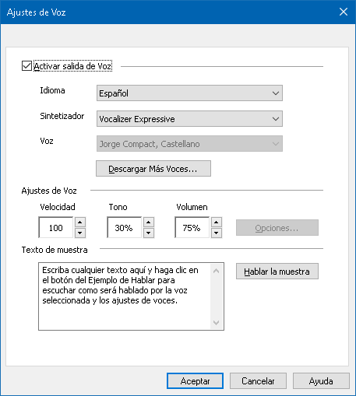
La pestaña de Voz
Ajustes | Descripción
Activar la salida de la voz | Activa o desactiva la salida de la voz para la lectura de la pantalla.
Idioma | Muestra una lista de Idiomas del sintetizadores de voz disponibles en su sistema.
Sintetizador | Muestra una lista de sintetizadores de voz disponibles en su sistema.  Nota: ZoomText apoya los sintetizadores de voz basados en SAPI 4 y SAPI 5.
Voz | Muestra una lista de voces disponibles en el sintetizador seleccionado.
Bajar Más Voces | Abre el navegador de web predeterminado a la página del Sintetizador de Voz en el website de Freedom Scientific, donde usted puede pre-visualizar y bajar voces Expresivas del Vocalizador adicionales para instalar para usar con ZoomText.
Ajustes de Voz
Velocidad | Controla lo rápido que habla ZoomText  Una velocidad de lectura separada está disponible para el AppReader. * Para mayor información, vea Opciones de Lectura.
Tono | Selecciona el tono de la voz actual. Los tonos varían de 5% a 100%, en pasos de 5%.
Volumen | Selecciona el volumen de la voz actual. Los volúmenes varían de 5% a 10%, en pasos de 5%.
Opciones... | Muestra los ajustes opcionales para el sintetizador de voz seleccionado, incluyendo el administrador de pronunciación del sintetizador. Si el dispositivo de voz no está pronunciando la palabra correcta, usted puede ajustar la pronunciación mediante el suministro de la ortografía fonética.
Texto de muestra
Texto de Ejemplo / Ejemplo de Voz | Le permite probar ajustes de voz particulares. El texto puede ser escrito en el cuadro del Texto de Ejemplo y hablado haciendo clic en el botón de Ejemplo de Hablar. Los ajustes de hablar actuales son usados para hablar el texto de ejemplo, incluyendo ajustes en el Procesamiento de Texto y las pestañas de pistas.
* Si el AppReader está configurado para usar su propia velocidad de voz, este ajuste de velocidad estará en gris (desactivado) cuando se abra el diálogo de Ajustes de lVoz de la barra de herramientas de la Vista del Texto del AppReader
Agregar Voces
El Magnificador/Lector de ZoomText incluye una biblioteca de voces Expresivas del Vocalizador para los idiomas y dialectos hablados más comunes alrededor del mundo. Cuando usted instala ZoomText, una voz masculina y/o femenina haciendo coincidir el idioma de su sistema de operaciones de Windows es automáticamente instalada. Usted puede pre-visualizar y descargar voces adicionales en la biblioteca Expresiva del Vocalizador desde la página del Sintetizador de Voz en la página web de Freedom Scientific.
- Para descargar voces Expresivas del Vocalizador adicionales.
- En la pestaña de la barra de herramientas del Lector, haga clic en la flecha junto a la Voz o navegue al Voz y presione la tecla de flecha de abajo.
- En el menú del Voz, escoja Ajustes.
El diálogo de los Ajustes de Voz aparece.
- Escoger la pestaña Voz.
- Elegir Descargar Más Voces...
Su navegador de web se abrirá a la página de Descargas del Sintetizador de Voz en el website de Freedom Scientific.
- Descargar los instaladores para las voces deseadas.
- Hacer un clic doble en cada descarga para instalar la voz.
Nota: ZoomText también apoya los sintetizadores basados en SAPI 4 o SAPI 5 de otros proveedores que tienen licencia abierta y son compatibles con ZoomText.
Procesamiento del Texto
El Procesamiento del Texto modifica como los números, puntuaciones y palabras mayúsculas y minúsculas mezcladas son habladas, de manera que son pronunciadas en el contexto adecuado o en el formato deseado. Con estos ajustes usted puede crear un estilo de lectura que clarifica palabras complejas y números.
- Para ajustar las configuraciones del procesamiento del texto
- En la pestaña de la barra de herramientas del Lector, haga clic en la flecha junto a la Voz o navegue a la Voz y presione la tecla de flecha de abajo.
- En el menú del Voz, escoja Ajustes.
El diálogo de los Ajustes de Voz aparece.
- Escoger la pestaña del Procesamiento de Texto.
- Ajustar las configuraciones como se desee.
- Hacer clic en Aceptar
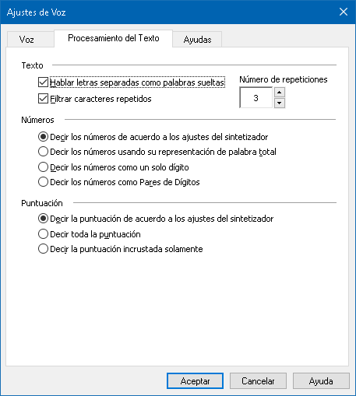
La pestaña del Procesamiento del Texto
Ajustes | Descripción
Texto
Hablar las palabras en mayúscula y minúsculas mezcladas como palabras separadas. | Separa las palabras en mayúsculas y minúsculas mezcladas para una pronunciación más precisa por el sintetizador de voz. Por ejemplo, la palabra "ZoomText" es separada y hablada como "Zoom Text".
Filtrar los caracteres repetidos | Limita el número de veces que los caracteres repetidos son hablados. Esto es útil cuando se encuentra con una cadena de caracteres repetidos utilizados en el formateo.
Número de Repeticiones | Fija el número máximo de veces que un carácter repetido es hablado. El rango de conteo de repetición es de 2 a 10.
Números
Hablar los números de acuerdo a los ajustes del sintetizador | Los números son hablados de acuerdo a los ajustes integrados del sintetizador.
Hablar los números usando su representación de palabra total | Los números son hablados usando su representación de palabra completa. Por ejemplo, el número "1995" es hablado "mil novecientos noventa y cinco".
Decir los números hablados como un solo dígito | Los números son hablados como dígitos individuales. Por ejemplo, el número "1995" es hablado "uno nueve nueve cinco:.
Decir los números como Pares de Dígitos | Los números son hablados como pares digitales. Por ejemplo, el número "1995" es hablado "diecinueve noventa y cinco".
Puntuación
Decir la puntuación de acuerdo a los ajustes del sintetizador | Los caracteres de puntuación son hablados de acuerdo a los ajustes integrados del sintetizador.
Decir toda la puntuación | Todos los caracteres de la puntuación son hablados.
Decir sólo la puntuación incrustada solamente | Sólo los caracteres de la puntuación incrustada son hablados. Por ejemplo, sales@freedomscientific.com es hablado "ventas al Freedom Scientific punto com".
Pistas
Las pistas proporcionan señales cuando usted se encuentra con letras mayúsculas, enlaces de hipertexto, o el comienzo o final de un documento. Las pistas pueden ser escuchadas como un cambio del tono de la voz momentánea mientras el artículo es leído o un anuncio verbal como "Mayús" o "Enlace" antes de que el artículo sea leído.
- Para ajustar las configuraciones de las pistas
- En la pestaña de la barra de herramientas del Lector, haga clic en flecha al lado del Voz o navegue a la Voz y presione la tecla de flecha hacia abajo.
- En el menú de Voz, escoja Ajustes.
El diálogo de los Ajustes de Voz aparece.
- Escoger la pestaña Pistas.
- Ajustar las configuraciones como se desee.
- Hacer clic en Aceptar
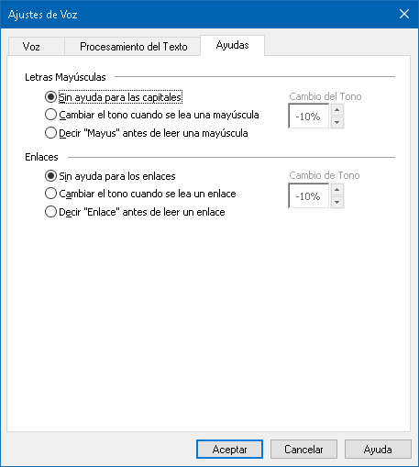
La pestaña de la Pista
Ajustes | Descripción
Letras Mayúsculas
Sin pistas para las capitales | Una pista no se aplica cuando una letra mayúscula se lee.
Cambiar el tono de la voz cuando se lee una mayúscula | El tono de la voz del sintetizador se cambia cuando una letra mayúscula es leída.
Decir "Mayús" antes de leer la mayúscula | La palabra "mayús" es hablada antes de que una letra mayúscula es hablada.

Cambio del Tono de la Voz  (Letras Mayúsculas) | Un porcentaje de cambio en el tono de la voz ocurre cuando una letra mayúscula es leída. El cambio del tono de la voz fluctúa desde -50% a +50% en pasos de 10%
Enlaces de Hipertexto
Sin pistas para los enlaces | Una pista no se aplica cuando un enlace de hipertexto se lee.
Cambiar el tono de la voz cuando se lee un enlace | El sintetizador del tono de la voz se cambia cuando el enlace del texto es leído.
Decir "Enlace" antes de leer un enlace | La palabra "enlace" es hablada cuando un enlace de hipertexto es leído,
El Cambio del Tono de la Voz  (Enlace de Hipertexto) | Un porcentaje del cambio del tono de la voz ocurre cuando un enlace de hipertexto es leído. El cambio del tono de la voz fluctúa desde -50% a +50% en pasos de 10%
Eco
Los ajustes del Eco controlan como ZoomText habla mientras usted usa el teclado, usa el ratón, y navega sus aplicaciones. Estos ajustes le permiten aumentar o disminuir la cantidad de detalles hablados para satisfacer sus necesidades personales.
- Eco del Teclado
- Eco del Ratón
- Eco del Programa
- Verbosidad
Eco del Teclado
El eco del teclado le permite escuchar las teclas y las palabras que usted escribe. Usted puede escoger tener teclas individuales, palabras, o ambas teclas y palabras habladas. Palabras escritas son habladas al finalizar cuando usted escribe un espacio o un carácter de puntuación. Usted también puede escoger que grupo de teclas impresas o sin imprimir sean habladas.
- Para recorrer el modo del eco del teclado.
Haga uno de los siguientes:
- En la pestaña de la barra de herramientas del Lector, seleccione el botón del Teclado.
- Presione la tecla rápida del Modo de Eco de Teclado: Bloq Mayús + Alt + K
- Para ajustar las configuraciones del Eco del teclado.
- En la pestaña de la barra de herramientas del Lector, hacer clic en la flecha junto al Teclado o navegar al Teclado y presionar la tecla de flecha hacia abajo.
- En el menú del Teclado, escoja Ajustes.
El cuadro del diálogo de los Ajustes del Eco aparece con la pestaña del Teclado mostrado.
- Ajustar las configuraciones del Eco del teclado como se desee.
- Hacer clic en Aceptar
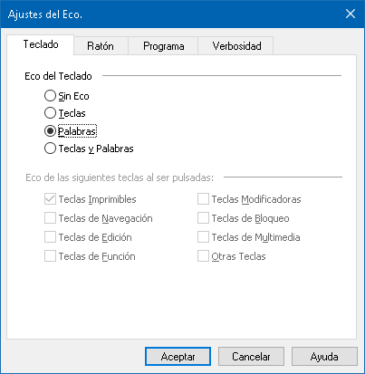
La pestaña del Teclado
Ajustes | Descripción
Eco del Teclado
Sin Eco | Desactiva el eco del teclado.
Teclas | Activa el eco del teclado por la pulsación de la tecla. Usted puede seleccionar cuales teclas hacen eco usando los ajustes bajo Hacer Eco en estas teclas cuando son presionadas.
Palabras | Activa el eco del teclado por palabra. El Eco ocurre solamente cuando una palabra completa aparece en la pantalla.
Teclas y Palabras | Activa el eco del teclado por la pulsación de la tecla y por palabra.

Hacer Eco en estas teclas cuando son presionadas.
Teclas imprimibles | Hacer Eco en todos los caracteres, letras, números y símbolos.
Teclas de Navegación | Hace Eco en las teclas de navegación: flechas, Inicio, Final, Página Arriba y Página Abajo.
Editar las Teclas | Hace Eco en las teclas de editar-texto: Barra de Espacio, Insertar, Eliminar, Escapar y Enter.
Teclas de Funciones | Hace Eco en las teclas de función: F1 hasta F12
Teclas Modificadoras | Hace Eco en las teclas modificadoras: Alt, Ctrl, Shift y las teclas de Windows.
Teclas de Cierre | Hace Eco en las llaves de cierre y su estado: Bloq Mayús, Bloq Núm, y Bloq Dezplazar
Otras Teclas | Hace Eco en teclas misceláneas: Pausar, Imprimir Pantalla y la Tecla de Aplicación
Nota: Selecciones bajo Hacer Eco en estas teclas... están solamente disponibles al escribir eco está configurado a Teclas o Teclas y Palabras.
Eco del Ratón
El eco del ratón automáticamente lee el texto debajo del ratón. Al mover el puntero a través de la pantalla, palabras solas o líneas completas del texto se hacen eco instantáneamente o después de rondar brevemente.
- Para recorrer el modo del eco del ratón
Haga uno de los siguientes:
- En la pestaña de la barra de herramienta del Lector, seleccione el botón del Ratón.
- Presionar la tecla del Modo de Eco del Ratón: Bloq Mayús + Alt + M
- Para ajustar las configuraciones del Eco del ratón
- En la pestaña de la barra de herramientas del Lector, haga clic en la flecha junto al Ratón o navegue al Ratón y presione la tecla de flecha de abajo.
- En el menú del Ratón, escoja Ajustes.
El cuadro del diálogo de los Ajustes del Eco aparece con la pestaña del Ratón mostrado.
- Ajustar las configuraciones del Eco del ratón como se desee.
- Hacer clic en Aceptar
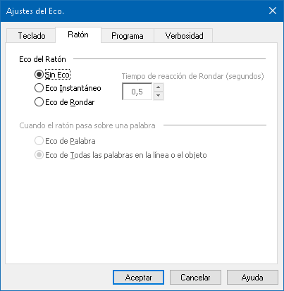
La pestaña del Ratón
Ajustes | Descripción
Eco del Ratón
Sin Eco | Desactiva el eco del ratón.
Eco Instantáneo | Activa el eco del ratón instantáneo Palabras son habladas inmediatamente cuando el puntero del ratón se mueve sobre ellas.
Eco do Rondar | Activa el eco del ratón retrasado. Palabras son habladas después de que el puntero del ratón ronda sobre ellas por el tiempo de rondar seleccionado.
Tiempo de reacción Rondar (segundos) | La cantidad de tiempo en segundos que el puntero del ratón debe rondar sobre un objeto antes de ser hablado Estos ajustes se aplican al Eco de Rondar solamente.

Cuando el ratón pasa sobre una palabra
Eco solo la palabra | Sólo la palabra debajo del puntero del ratón se hace eco.
Eco todas las palabras en la línea o el objecto. | Cuando el puntero del ratón se mueve a una línea nueva de texto o sobre un objeto nuevo, todas las palabras en la línea o los objecto son habladas. Los objetos incluyen: barras de títulos, artículos del menú, controles de diálogo, iconos del escritorio y botones de la barra de tareas.
Nota: Cuando se usa el eco del ratón, mantener pulsada la tecla Shift alterna el modo del eco de Eco solo la palabra a Eco todas las palabras en la línea o el objeto (o vice versa).
Eco del Programa
El Eco del Programa determina que artículos son hablados cuando usted navega y usa sus aplicaciones. Esto artículos incluyen: títulos de la ventana, diálogos, vistas de lista y vistas de árbol, y textos por los que el cursor se mueve. La cantidad de detalle que es hablado para estos artículos puede ser ajustado usando los Ajustes de Verbosidad.
- Para ajustar las configuraciones del Eco del Programa
- En la pestaña de la barra de herramientas del Lector, seleccione el botón de los Ajustes del Eco, el cual aparece como un icono de flecha diagonal en el rincón derecho inferior del grupo Eco.
El cuadro del diálogo de los Ajustes del Eco aparece con la pestaña del Programa mostrado.
- Ajustar las configuraciones del Eco del programa como se desee.
- Hacer clic en Aceptar
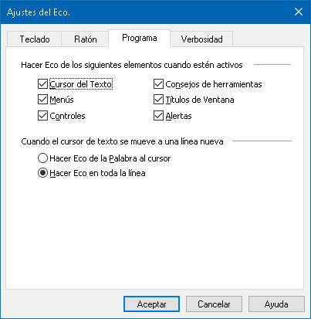
La pestaña del Programa
Ajustes | Descripción
Hacer Eco en estos artículos cuando ellos son activos.
Cursor del Texto | Cuando el cursor del texto se mueve, el texto en la ubicación nueva del cursor es hablado. La cantidad del texto que es hablado está de acuerdo con cuán lejos se ha movido el cursor; por carácter, palabra, línea, frase o párrafo.
Menús | cuando usted despliega un menú, su título es hablado seguido por cada artículo del menú que se resalta.
Controles | Mientras usted navega a través de los cuadros de diálogos, vistas de árbol y vista de listas, cada artículo es hablado y se resalta o se selecciona.
Consejos de herramienta | Cuando un consejo de herramienta aparece, es hablado.
Título de la Ventana | Cuando una ventana se vuelve activa, los contenidos de su barra de título son hablados,
Alertas | Cuando una alerta emergente aparece, es hablada,
Cuando el cursor del texto se mueve a una línea nueva
Hacer Eco en la palabra en el cursor | Cuando el cursor del texto se mueve a una nueva, la palabra en la ubicación del cursor nueva es hablada.
Hacer Eco en toda la línea | Cuando el cursor del texto se mueve a una línea nueva, toda la línea es hablada.
Verbosidad.
La Verbosidad le permite ajustar la cantidad de información hablada sobre los controles del programa cuando ellos se vuelven o son resaltados. Los controles de programas incluyen: ventanas aplicaciones y documentos, menús, diálogos, botones, iconos, y más.
Tres niveles de verbosidad: Baja, Mediana y Alta - le permite rápidamente aumentar o disminuir la verbosidad. La verbosidad Alta proporciona más información, mientras que la verbosidad Baja proporciona menos información. Cada una de estos niveles de verbosidad pueden ser completamente personalizados de acuerdo a sus necesidades personales.
- Para recorrer el nivel de verbosidad
Haga uno de los siguientes:
- En la pestaña de la barra de herramientas del Lector, seleccione el botón de Verbosidad.
- Presionar la tecla rápida del Eco de Nivel de Verbosidad: Bloq Mayús + Alt + B
- Para ajustar las configuraciones de la verbosidad
- En la pestaña de la barra de herramientas del Lector, haga clic en la flecha junto a la Verbosidad o navegue a la Verbosidad y presione la tecla de flecha hacia abajo.
- En el menú del Verbosidad, escoja Ajustes.
El cuadro del diálogo de los Ajustes del Eco aparece con la pestaña de Verbosidad mostrada.
- Ajustar las configuraciones de verbosidad como se desee.
- Hacer clic en Aceptar
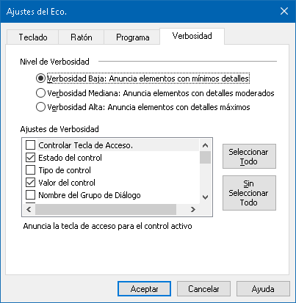
La pestaña de Verbosidad
Ajustes | Descripción
Nivel de verbosidad
Verbosidad Baja | Anuncia los artículos del eco del programa con detalles mínimos.
Verbosidad Mediana | Anuncia los artículos del eco del programa con detalles medianos.
Verbosidad Alta | Anuncia los artículos del eco del programa con detalles máximos.
Ajustes de Verbosidad | Una lista de casillas de verificación que define los niveles de verbosidad. Los ajustes mostrados reflejan el nivel de verbosidad y automáticamente actualizan cuando un nivel de verbosidad diferente es seleccionado.
Seleccionar Todo | Marque todos los artículos en el cuadro de lista de los Ajustes de Verbosidad.
Deselecciona Todo | Desmarca todos los artículos en el cuadro de lista de los Ajustes de Verbosidad.
AppReader
AppReader es una herramienta de productividad que automáticamente lee documentos, páginas de web y emails mientras usted sigue visualmente o relaja sus ojos y escucha. AppReader puede automáticamente leer el texto desde el principio hasta el final, hojeando hacia adelante y atrás a través del texto, o leer áreas específicas de un texto que usted selecciona al hacer clic y arrastrar con el ratón. Como quiera que usted lea, AppReader lo hace fácil.
- Modos de Lectura de AppReader
- Entorno de la Vista de Texto
- El Inicio y el Uso del AppReader
- Ajustes de la Vista de App.
- Ajustes de la Vista de Texto
- Ajustes Compartidos
Modos de Lectura de AppReader
Antes de que usted empiece a usar AppReader usted debería entender los modos de lecturas diferentes y su disponibilidad en diferentes aplicaciones. La comprensión de estas características le ayudará a utilizar AppReader en la manera más útil y productiva.
AppReader proporciona tres modos de lectura únicos: Vista de App, Vista de Texto y la herramienta especial de SpeakIt.
- La Vista de App lee justo en la aplicación de la fuente. Su vista de la aplicación y documento no está cambiada, entonces la entrada y la salida del AppReader es perfecto y sin problemas. La Vista de App es ideal para usuarios que quieren una experiencia de lectura que sea perfecta para la aplicación, o no requieren las características de mejora de texto proporcionadas por la Vista de Texto.
- La Vista de Texto se lee en un entorno especial donde se reformatea el texto para facilitar la lectura. El Texto es presentado en una sola línea de texto que se desplaza horizontalmente, llamada Vista de Teletipo, o líneas envolventes múltiples de texto, llamadas Vista del Indicador. En ambas vistas usted puede seleccionar su elección de fuentes, colores de alto contraste, resaltar de la palabra, y nivel de magnificación. La Vista de Texto es ideal para usuarios que quieren leer visualmente y desean un entorno de lectura visual mejorada. Para aprender sobre el entorne de la Vista de Texto, ver El Entorno de la Vista de Texto.
- La Herramienta de SpeakIt lee áreas seleccionadas de la pantalla haciendo clic y arrastrando con el ratón. Cualquier Texto que es visible en la pantalla puede ser hablado, aún si está afuera del programa activo. La herramienta de SpeakIt es ideal para la lectura puntual de bloques aleatorios de texto con acciones simples del ratón.
Usted puede usar AppReader en casi cualquier aplicación, sin embargo, los modos de lectura que están disponibles depende del nivel de apoyo que AppReader tiene para esa aplicación: Apoyo Total o Apoyo Básico.
- El Apoyo Total le permite usar los tres modos: Vista de Apps, Vista de Texto y la Herramienta de SpeakIt. Apoyo Completo está disponible en casi todas las aplicaciones que muestran largos pasajes de texto, como usted podría encontrar en Microsoft Word, Microsoft Outlook, Adobe Reader y Internet Explorer.
- El Apoyo Básico le permite usar la Herramienta de SpeakIt solamente. Si usted intenta empezar el AppReader en la Vista de App o la Vista de Texto y hay solamente el Apoyo Básico para la aplicación, el AppReader empezará automáticamente en la Herramienta de SpeakIt.
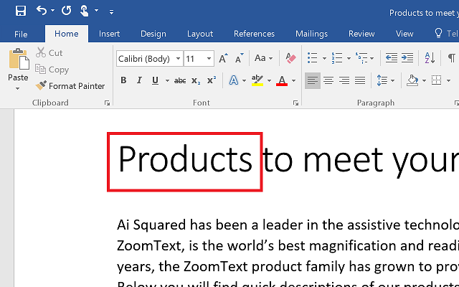
El AppReader resalta la palabra hablada en Microsoft Word.
Entorno de la Vista de Texto
La Vista de Texto del AppReader es un entorno de lectura especial donde el texto es reformateado para facilitar la lectura El Texto es presentado en una sola línea de texto que se desplaza horizontalmente, llamada Vista de Teletipo, o líneas envolventes múltiples de texto, llamadas Vista del Indicador. En ambas vistas usted puede seleccionar su elección de fuentes, colores de alto contraste, resaltar de la palabra, y nivel de magnificación.
La Vista de Texto ocupa toda la pantalla con un barra de herramientas en la parte superior de la pantalla y el texto del documento debajo de ella. El Texto del documento está formateado y mostrado de acuerdo a los ajustes de la Vista de Texto actual.
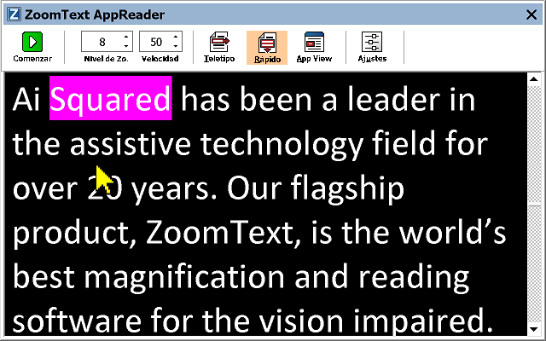
La Vista del Texto del AppReader en Modo Indicador
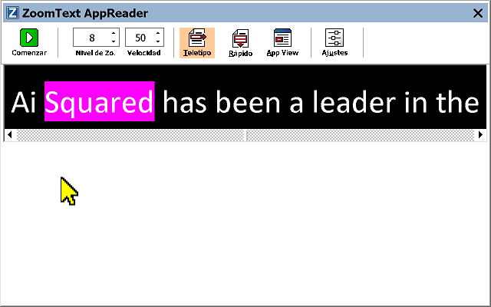
La Vista del Texto del AppReader en Ticker Mode.
La barra de herramientas de la Vista de Texto proporciona los controles esenciales para operar la Vista de Texto, y proporciona acceso a los diálogos para configurar la Vista de Texto mostrada.
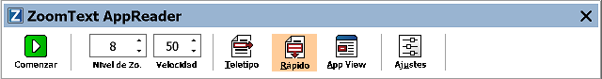
La barra de herramientas de la Vista de Texto
- Comenzar/Pausar Empieza y para de leer en la palabra resaltada. Cuando el modo de Comenzar es ejecutado, el botón de Pausar aparece en la barra de herramientas.
- Nivel de Zoom Fija el nivel de magnificación usado en la Vista de Texto, desde 1x hasta 36x
- Velocidad Controla lo rápido que habla ZoomText
- Teletipo Muestra una sola línea del texto. Al leer, el texto se desplaza horizontalmente como una cinta de teletipo.
- Indicador Muestra líneas envolventes múltiples del texto que no exceden el ancho de la pantalla de la Vista del Texto. Al leer, el texto se desplaza verticalmente como un teleprompter.
- Vista de Aplicaciones Cambia el AppReader desde la Vista de Texto a la Vista de App.
- Ajustes Abre el cuadro del diálogo del AppReader para cambiar los ajustes de la Vista del Texto.
Empezar y Usar AppReader
Hay una variedad de maneras de iniciar el AppReader en los varios modos del AppReader, incluyendo selecciones de menú o teclas rápidas Estos métodos son descritos abajo, incluyendo los únicos comportamientos de cada modo.
- Para Iniciar el AppReader usando el comando de Leer desde el Puntero
- Ponga el puntero de ratón sobre la palabra donde usted quiera empezar a leer, luego presione el comando de Iniciar el AppReader desde el Puntero: Bloq Mayús + Alt + Clic-Izquierdo
El AppReader se inicia en el modo seleccionado y empieza a leer con el clic de la palabra. Para parar de leer, haga clic o presione Enter. Para empezar a leer, haga doble-clic (en cualquier palabra) o presione Enter. Para completar las instrucciones en leer con el AppReader, ver "Leer con el AppReader" abajo.
- Para iniciar el AppReader directamente en la Vista de Aplicaciones o la Vista del Texto
- Escoja los artículos del menú de Usar la Vista de App o Usar la Vista del Texto en el menú del botón del AppReader, o presione una de las siguientes teclas rápidas:
- Iniciar la Vista de Aplicaciones: Bloq Mayús + Alt + A
- Iniciar la Vista de Texto: Bloq Mayús + Alt + T
El AppReader se inicia en el modo seleccionado y empieza a leer con la posición actual del cursor del texto. Si un cursor de texto no existe, el AppReader empezará a leer en la primera palabra visible que esté dentro de la vista magnificada que esté dentro de la ventana de destino. De otra manera, el AppReader empieza a leer en la primera palabra visible en la aplicación de destino. Para completar las instrucciones en leer con el AppReader, ver "Leer con AppReader" abajo.
- Para Iniciar la Herramienta de SpeakIt
- Escoja Usar la Herramienta de SpeakIt en el menú del botón del AppReader, o presione la tecla rápida de Iniciar la Herramienta de SpeakIt: Bloq Mayús + Alt + S
La Herramienta del SpeakIt se activa.
- Para iniciar el AppReader en el modo seleccionado, (en el menú de AppReader)
- En la pestaña del Lector, seleccione el botón del AppReader,o presione la tecla rápida de Iniciar el AppReader: Bloq Mayús + Alt + R
El AppReader se iniciará en el modo seleccionado del AppReader.
Leyendo con el AppReader
- Para empezar y parar la lectura automática
Presione Enter o haga doble-clic en la palabra donde usted quiera empezar o reanudar la lectura.
- Para leer por palabra, línea, frase o párrafo
Usar los comandos de la navegación del AppReader (enumerados abajo).
- Para cambiar entre la Vista de Aplicaciones y la Vista de Texto
Presione Tab
- Para salir del AppReader
Haga un clic-derecho o presione Esc.
Cuando está activo el AppReader, pueden utilizarse las siguientes teclas modales para trabajar con el AppReader.
Los comandos de Navegación del AppReader
Para iniciar el AppReader, pueden utilizarse las siguientes teclas rápidas.
Comando | Teclas Rápidas
Iniciar el AppReader desde el Puntero | Bloq Mayús + Alt + Clic-Izquierdo
Iniciar la Vista de Aplicaciones | Bloq Mayús + Alt + A
Iniciar la Vista de Texto | Bloq Mayús + Alt + T
Iniciar la Herramienta de SpeakIt | Bloq Mayús + Alt + S
Iniciar el AppReader (modo seleccionado) | Bloq Mayús + Alt + R
Para iniciar el AppReader pueden utilizarse las siguientes teclas de capas.
Comando | Teclas Modales
Palabra Siguiente | Ctrl + Derecha
Palabra Anterior | Ctrl + Izquierda
Frase Siguiente | Derecha
Frase Anterior | Izquierda
Párrafo Siguiente | Abajo
Párrafo Anterior | Arriba
Página Siguiente | Página Abajo
Página Anterior | Página Arriba
Palabra Actual * | Ctrl + Alt + Shift + Arriba
Línea Actual | Ctrl + Alt + Shift + Derecha
Frase Actual | Ctrl + Alt + Shift + Abajo
Párrafo Actual | Ctrl + Alt + Shift + Izquierda
Primera Palabra En Línea | Home
Última Palabra En Línea | Final
Inicio del Documento | Ctrl + Home
Final del Documento | Ctrl + Final
Enlace Siguiente | L
Enlace Anterior | Shift + L
Ejecutar Enlace | Ctrl + Enter
* Cuando se utiliza el comando de Palabra Actual, pulsaciones repetidas en un espacio no superior a dos segundos proporcionan el siguiente comportamiento:
- Primera pulsación: verbaliza la palabra
- Segundo presionar: deletrea la palabra
- Tercero presione: deletrea la palabra fonéticamente ("Alpha, Bravo, Charlie,...")
Ajustes de la Vista de Aplicaciones
Los Ajustes de la Vista de Aplicaciones le permite personalizar la apariencia del resaltar las palabras en el AppReader, incluyendo el resaltar de la forma, el color, y el nivel de transparencia.
- Para ajustar las configuraciones de la Vista de Aplicaciones
- En la pestaña de la barra de herramientas de Reader, elija AppReader > App View Settings.
El diálogo de Ajustes del AppReader aparece con la pestaña de la Vista de Aplicaciones mostrada.
- Ajustar las configuraciones de la Vista de Aplicaciones como deseada.
- Haga clic en Aceptar
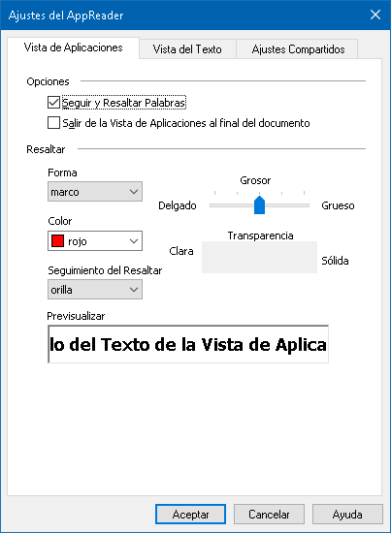
La pestaña de la Vista de Aplicación
Ajustes | Descripción
Opciones
Seguir y Resaltar Palabras | Activa el seguimiento y el resaltar de palabras cuando el AppReader está leyendo.
Salir de la Vista de Aplicaciones al final del documento | Cuando activado, el AppReader automáticamente saldrá después de leer hasta el final del documento.  Nota: El AppReader no saldrá automáticamente cuando se navega manualmente hasta el final del documento.

Resaltar
Forma | Fija la forma usada para resaltar las palabras: Bloque, Subrayado, Marco o Cuña.
Color | Fija el color del resaltar.
Grosor | Fija el grueso de la forma del resaltar.
Transparencia | Fija la transparencia del resaltar.  Nota: Este ajuste no está disponible cuando el color del resaltar está configurado a "Invertir".
Seguimiento del Resaltar | Fija el tipo de seguimiento: Borde, Centro o Saltar Adelante. Con la alineación del Borde, la ventana con zoom solamente se desplaza según sea necesario para mantener el la palabra resaltada en vista. Con la alineación del Centro, la ventana con zoom se desplaza según sea necesario para mantener la palabra resaltada en el centro de la ventana con zoom. Con el Saltar Adelante, cuando la palabra resaltada sale de la vista magnificada, la ventana con zoom se desplaza para traer la palabra resaltada a la esquina superior izquierda.
Previsualizar | Muestra ejemplos de texto con una vista previa de los ajustes del resaltar seleccionado.
Nota: Ajustes adicionales para la Vista de Aplicación están disponibles en la pestaña de Opciones Compartidas.
Ajustes de la Vista de Texto
Los ajustes de la Vista de Texto le permite personalizar la apariencia del texto y el resaltar la palabra en el entorno de la Vista de Texto.
- Para ajustar las configuraciones de la Vista de Texto
- En la pestaña de la barra de herramientas de Lector, escoger AppReader > App View Settings.
El diálogo de los Ajustes del AppReader aparece con la pestaña de la Vista de Texto mostrada.
- Ajustar las configuraciones de la Vista de Texto como se desea.
- Haga clic en Aceptar
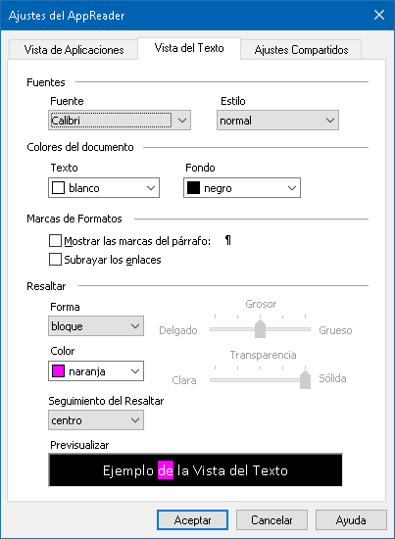
La pestaña dela Vista de Texto
Ajustes | Descripción
Fuentes
Fuente | Fija el tipo de fuente que el documento capturado se mostrará, como Arial, Tahoma o Verdana.
Estilo | Fija el estilo de fuente que el documento capturado se mostrará, como Regular, Bold, o Italic.
Colores del Documento
Texto | Selecciona el color del texto en que el documento capturado se mostrará. El texto y el fondo no se pueden fijar en el mismo color.
Fondo | Selecciona el color de fondo para la Vista de Texto. El texto y el fondo no se pueden fijar en el mismo color.
Marcas de Formatos
Mostrar las marcas del párrafo | Muestra las marcas del párrafo donde terminan los párrafos en la fuente del documento.
Subrayar los enlaces | Cuando se selecciona, los enlaces del hipertexto son subrayados en la vista del Indicador o vista de Teletipo.
Resaltar
Forma | Selecciona la forma usada para resaltar la palabra: Bloque, Subrayar, Marco, o Cuña.
Color | Fija el color de la palabra resaltada.
Grosor 1, 2 | Fija el grosor de la palabra resaltada.
Transparencia 2 | Fija la transparencia de la palabra resaltada.
Seguimiento del Resaltar | Fija el tipo de seguimiento: Borde, Centro o Saltar Adelante. Con la alineación del Borde, La Vista de Texto se desplaza según sea necesario para mantener la palabra resaltada en vista. Con la alineación del Centro, la Vista de Texto se desplaza según sea necesario para mantener la palabra resaltada en el centro de la ventana con zoom. Con el Saltar Adelante, cuando la palabra resaltada sale de la vista, la Vista de Texto se desplaza para traer la palabra resaltada a la esquina superior izquierda.
Vista Previa | Muestra ejemplos del texto usando la fuente seleccionada, color y los ajustes del resaltar.
1 Este ajuste no está disponible cuando la forma del resaltado está configurada a "Bloque".
2 Este ajuste no está disponible cuando la forma del resaltar está configurada a "Invertir".
Nota: Ajustes adicionales para la Vista de Texto están disponibles en la pestaña de Opciones Compartidas.
Ajustes Compartidos
Ajustes Compartidos proporcionan ajustes adicionales que están compartidos con la Vista del App y la Vista delTexto. Usted puede establecer una velocidad de lectura especial para el AppReader y activar señales audibles especiales.
- Para ajustar las configuraciones Compartidas
- En la pestaña de la barra de herramienta del Lector, escoja AppReader > Ajustes Compartidos
El diálogo de los Ajustes del AppReader aparece con la pestaña de los Ajustes Compartidos mostrada.
- Ajustar las configuraciones compartidas como se desee.
- Hacer clic en Aceptar
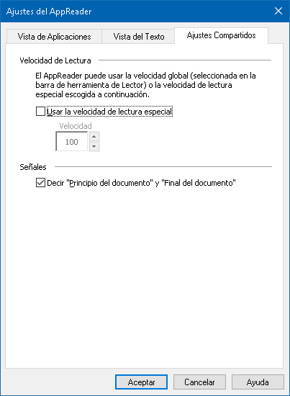
La pestaña dela Ajustes Compartidos
Ajustes | Descripción
Velocidad de Lectura
Usar velocidad de lectura especial | Al seleccionar, la velocidad de lectura del AppReader se establece independiente de los ajustes de la Velocidad global en la pestaña de la barra de herramientas del Lector y en el cuadro del diálogo de los Ajustes de Voz.
Velocidad | Controla la velocidad de lectura para el AppReader.  Nota: Este ajuste es desactivado cuando el Usar velocidad de lectura especial no está activado.
Señales
Decir "Principio del documento" y "Final del documento" | Las palabras "principio del documento" y "final del documento" están habladas cuando la Vista del App y la Vista de Texto han navegado al principio o al final de un documento.
Zonas de Lecturas.
Las zonas de lectura le permiten ver instantáneamente y escuchar ubicaciones seleccionados en su ventana de aplicación. Por ejemplo; su aplicación de la base de datos puede mostrar una docena o más campos de información. Si su flujo normal de trabajo usted puede estar interesado en solo unos pocos de estos campos. Con las zonas de lecturas, usted puede instantáneamente ver y/o escuchar estos campos seleccionados con la presión de una tecla rápida
Usted puede crear hasta 10 lecturas de zonas por cada una de sus aplicaciones. Al abrir y cambiar las aplicaciones, las zonas definidas para la aplicación activa son automáticamente cargadas y listas para su uso.
- Crear, Editar y Eliminar
- Usar Zonas de Lectura
- La Barra de Herramienta de las Zonas de Lecturas
- Ajustes de las Zonas de Lecturas
Crear, Editar y Eliminar las Zonas de Lecturas
Crear una zona nueva es un proceso sencillo. Para la mayoría de las zonas, usted simplemente define el área de la zona, escribe el nombre de una zona descriptiva, y escoge tener la zona mostrada, hablada o ambas. Usted siempre puede editar o borrar la zona más tarde, entonces no hay necesidad de preocuparse sobre los errores.
- Para crear una nueva zona de lectura
- Abra la aplicación en la cual usted quiere crear una zona de lectura. Asegúrese de que la pestaña de aplicación deseada, la vista o la ventana está mostrada.
- Activar la Herramienta de Crear Zona haciendo uno de lo siguiente:
- Cambiar al interfaz del usuario de ZoomText. En la pestaña de la barra de herramienta del Lector, seleccione el Zonas>Nueva.
- Presione la tecla rápida de Crear Zonas: Bloq Mayús + Alt + C
La Herramienta de Crear Zonas se activa y todas las zonas existentes para la aplicación activa están demostradas.
- Mover el puntero del ratón para desplazarse en el área de la zona nueva a la vista
- Mantener presionado el botón izquierdo, arrastre una rectángulo de selección sobre la zona deseada y suelte el botón.
Cuando usted completa el arrastre y suelta el botón, el diálogo de la Zona de Lectura aparece. Este diálogo le permite nombrar la zona y seleccionar las opciones de la zona Para información en el diálogo de la Zona de Lectura, ver Ajustes de las Zonas de Lectura.
- En el cuadro del Nombre de la Zona, escriba un nombre descriptivo para la zona nueva.
Cuando usted navega al control del diálogo siguiente, el nombre de la zona nueva aparecerá en la lista de las Zonas.
- Bajo Zona es relativa a, seleccione la posición relativa dentro de la ventana de aplicación.
- Bajo Acciones de Zona, seleccione las opciones deseadas.
- Para probar la zona nueva, haga clic en Activar.
El diálogo de las Zonas de Lectura está temporalmente escondido mientras la zona está mostrada y/o hablada de acuerdo a los ajustes seleccionados.
- Para crear zonas adicionales, haga clic en Zona Nueva y repita los pasos del 4 al 9.
- Cuando usted termine de crear y editar zonas, haga clic en Aceptar.
- Para editar una zona de lectura
- Abrir la aplicación que contiene las zonas de lectura que usted quiera editar.
- Activar la Herramienta de Editar Zona haciendo uno de lo siguiente:
- Cambiar al interfaz del usuario de ZoomText. En la pestaña de la barra de herramienta del Lector, seleccione el Zonas>Editar.
- Presione la tecla rápida de Editar Zonas: Bloq Mayús + Alt + E
La Herramienta de Editar Zonas se activa y todas las zonas existentes para la aplicación activa están mostradas. La barra de herramientas de la Zonas de Lecturas aparece sobre la zona activa.
- Mover el puntero del ratón para desplazar la zona deseada a la vista, o haga clic en el botón de Siguiente o Anterior en la barra de herramientas de las Zonas de Lectura para traer la zona deseada a la vista.
Nota: Los botones de Siguiente y Anterior están en gris si sólo una zona ha sido definida.
- Haga clic en la zona para activar los controladores del tamaño y la barra de herramienta, luego ajuste la zona de la siguiente manera:
- Para cambiar el tamaño de la zona, arrastre cualquier manilla.
- Para mover la zona, arrastre adentro del marco de la zona.
- Para probar la lectura de la zona, haga clic en el botón de Empezar.
- Para moverse a otra zona, presione el nombre de la zona deseada, o haga clic en los botones de Siguiente o Anterior.
- Para editar otra zona, repita los pasos 3 y 4.
- Para salir de la herramienta de Editar Zonas, haga un clic derecho o presione Esc.
- Para borrar una zona de lectura
- En la pestaña de la barra de herramienta del Lector, seleccione el Zonas>Ajustes.
El diálogo de las Zonas de Lectura aparece.
- En el cuadro de combinación del Mostrar las zonas definidas para, seleccione la aplicación que contiene la zona que usted desea borrar.
Las actualizaciones de la lista de Zonas asociadas con la aplicación seleccionada.
- En el cuadro de la lista de Zonas, seleccione la zona que usted desea borrar.
- Haga clic en Eliminar.
Las zonas borradas son removidas de la lista de zona.
- Para borrar otra zona, repita los pasos del 2 al 4.
- Cuando usted termine de borrar zonas, haga clic en Aceptar.
Usar Zonas de Lectura
Una vez que usted haya creado zonas de lectura para una aplicación, usted puede usarlas en cualquier momento que la aplicación esté activa. Usted puede activar una zona única a la vez (vía menú o tecla rápida), o entre un modo que le permita navegar a través de todas las zonas de lecturas.
- Para activar una zona específica de lectura.
- Abrir la aplicación que contiene las zonas de lectura que usted quiera activar.
- Para activar la zona deseada, haga uno de lo siguiente:
- Cambiar al interfaz del usuario de ZoomText. En la pestaña de la barra de herramientas del Lector, seleccione Zones>Activar>(número de zona)
- Presionar la tecla rápida de Activar Zona: Bloq Mayús + Alt + (número de Zona)
- Presione la tecla rápida de Listar Zonas: Bloq Mayús + Alt + L, luego seleccione la zona deseada del menú.
- Usar las teclas rápidas de la Zona de Lectura Siguiente y Anterior:
Zona Siguiente: Bloq Mayús + Alt + N
Zona Anterior: Bloq Mayús + Alt + P
La zona de lectura seleccionada está mostrada y/o hablada de acuerdo a los ajustes de la zona.
Cada conjunto de aplicaciones de zonas de lecturas están enumeradas desde el 1 al 10. Las teclas rápidas de la zona de lectura corresponde a estos números. Por ejemplo, la tecla rápida de la zona de lectura 1 es Bloq Mayús + Alt + 1, zona de lectura 2 es Bloq Mayús + Alt + 2, y así sucesivamente.
Nota: La tecla rápida de la zona de lectura 10 es Bloq Mayús + Alt + 0
- Para navegar a través de todas las zonas de lecturas
- Abrir la aplicación que contiene las zonas de lectura que usted quiera navegar.
- Para activar el modo de Navegar Zonas, haga uno de lo siguiente:
- En la pestaña de la barra de herramienta de Lector, seleccione Navegar Zonas.
- Presionar la tecla rápida de Navegar Zonas: Bloq Mayús + Alt + G
El Modo de Navegar se vuelve activo y la barra de herramienta de las Zonas de Lecturas aparece sobre la primera zona activa. El nombre de la zona y el número de la zona son hablados.
- Para empezar y parar de leer de la zona, haga clic en botón de Empezar/Pausar.
Nota: El botón de Empezar/Pausar es desactivado (en gris) cuando se navega a zonas no-habladas.
- Para navegar a otra zona, haga clic en los botones de Siguiente y Anterior.
- Para salir del Modo Navegar, haga un clic-derecho o presione Esc.
La Barra de Herramienta de las Zonas de Lecturas
La barra de herramientas de las Zonas de Lectura aparece sobre la zona de lectura activa cuando usted accede a las zonas de lectura. La barra de herramientas proporciona controles para navegar y leer las zonas definidas.
 | 
La barra de herramientas de las Zonas de Lectura:  Modos de Editar y Navegar | La barra de herramientas de las Zonas de Lectura:  Modo de Activar

   | Empezar/Pausar/Parar Empieza y para la lectura. Cuando el modo de Empezar es ejecutado, el botón de Pausar o Parar aparece en la barra de herramienta, de acuerdo al modo en que esté activo. El botón de Pausar aparece en los modos de Alterar y Navegar cuando usted puede pausar y volver a iniciar la lectura y de la palabra resaltada. l El botón de Parar aparece en el modo de Salir cuando la lectura siempre empieza en la primera palabra en la zona.  Tecla de Atajo: Enter
 | Anterior Activa la zona de lectura previa.  Tecla de Atajo: Shift + Tab  Nota: Esto botón no aparece en el modo de "Activar".
 | Siguiente Activa la zona de lectura siguiente.  Tecla de Atajo: Tab  Nota: Esto botón no aparece en el modo de "Activar".
 | Cerrar Sale del modo de la Zona de Lectura  Tecla de Atajo: Esc
Ajustes de las Zonas de Lecturas
Los ajustes de las Zonas de Lectura le permiten crear, examinar y editar las zonas de lecturas. Cuando están activadas, el diálogo de las Zonas de Lectura muestra una lista de zonas que han sido definidas en la aplicación actual. Al seleccionar una zona en la lista de Zonas, usted puede modificar sus ajustes, activando la zona, o borrando la zona. Usted también puede crear zonas nuevas o navegar a través de las zonas en la aplicación actual.
Para una información completa en crear, editar, navegar y activar zonas, ver Crear y Editar Zonas de Lectura y Usar Zonas de Lectura.
- Para ajustar los configuraciones de la zona de lectura
- En la pestaña de la barra de herramienta del Lector, escoja Zonas > Ajustes
El diálogo de la Lectura aparece con la pestaña de la Zona mostrada.
- Ajuste las configuraciones de la zona de lectura como se desee.
- Hacer clic en Aceptar.
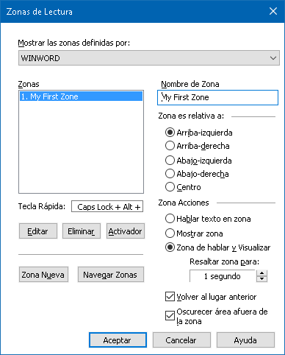
El diálogo de las Zonas de Lectura.
Ajustes | Descripción
Mostrar zonas definidas por | Muestra una lista de aplicaciones que están actualmente funcionando. Las zonas asociadas con la aplicación seleccionada aparece en el cuadro de la lista de Zonas.
Zonas | Muestra una lista de las zonas asociadas con la aplicación seleccionada en el cuadro de la lista de Mostrar zonas definidas por: (cuadro de lista)
Tecla Rápida | Muestra la tecla rápida para la zona seleccionada.
Editar | Activa la herramienta de Editar la Zona. Cuando están activadas, el diálogo de las Zonas de Lectura está escondido y las zonas asociadas con la aplicación seleccionada aparece. La herramienta de Editar Zona aparece también permitiéndole cambiar el tamaño y mover cualquiera de las zonas.
Eliminar | Borra la zona seleccionada.
Activar | Activa la zona seleccionada. Cuando están activadas, el diálogo de las Zonas de Lectura está escondido y la zona seleccionadas es mostrada y hablada de acuerdo a sus ajustes de la zona. Después, el diálogo de la Zona de Lectura reaparece.
Zona Nueva | Activa la herramienta de la Zona Nueva. Cuando están activadas, el diálogo de las Zonas de Lectura está escondido y las zonas asociadas con la aplicación seleccionada aparece. La herramienta de Zona Nueva aparece también permitiéndole crear una zona nueva.
Navegar Zona | Activa el modo de Navegación de la Zona. Cuando están activadas, el diálogo de las Zonas de Lectura están escondidas y las zonas asociadas con la aplicación seleccionada aparece. Al usar los controles de la barra de herramientas o los comandos del teclado, usted puede empezar y parar de leer la zona, y navegar a su zona siguiente o anterior.
Nombre de la Zona | Le permite a usted escribir un nombre significativo para la zona seleccionada. Los nombres de la zona aparecen en el cuadro de la lista de las Zonas en el diálogo de las Zonas de Lectura. Ellas también aparecen en el menú de las Zonas de Lectura (cuando se presiona la tecla rápida de la Lista de Zonas de Lectura: Bloq Mayús + Alt + L) y cuando haciendo clic en Zonas > Activar en la pestaña de la barra de herramientas del Lector.
La zona es relativa a
izquierda-superior, derecha-superior, izquierda-inferior, derecha-inferior, o central | Fija la posición relativa de la zona dentro de la ventana de la aplicación. Esto mantiene la zona en la ubicación correcta aún cuando la ventana de la aplicación ha sido re-dimensionada o movida.  Nota: En algunos casos, cuando se re-dimensiona una ventana de aplicación, los controles dentro de la ventana pueden ser también re-dimensionados. Cuando esto ocurre, usted podrá necesitar re-dimensionar las zonas individuales.
Acciones de la Zona
Hablar el texto en la zona | Cuando la zona de lectura es activada, todo el texto dentro de la zona es hablado.
Mostrar zona | Cuando la zona de lectura es activada, la zona es desplazada a la vista y resaltada.
Mostrar y hablar la zona | Cuando la zona de lectura es activada, la zona es desplazada a la vista, resaltada y hablada
Resaltar la zona para | Fija la cantidad de tiempo (en segundos) que la zona de lectura es resaltada.  Nota: El Resaltar solo ocurre cuando el Desplazar a la zona es seleccionado.
Regresar a la ubicación previa | Después de que la zona es mostrada, ZoomText se desplaza de nuevo a la ubicación que estaba en vista antes de activar la zona
Oscurecer el área fuera de la zona | Cuando la zona de lectura es activada, el área afuera de la zona de lectura es oscurecida.
Leer con el Cursor del Texto
Los comandos del leer con el cursor del texto le permite navegar y leer mientras crea y edita documentos, palabra por palabra, línea, frase o párrafo. Al usar estos comandos, el cursor del texto se mueve de acuerdo con el comando. Por ejemplo, al presionar el comando de Decir Siguiente Frase, el cursor se mueve al principio de la siguiente frase y la frase completa es hablada. La siguiente tabla enumera los comandos de leer con el cursor del texto.
Comando | Tecla Rápida | Teclas de Capas
Decir Carácter Anterior | Izquierda | N/A
Decir Carácter Siguiente | Derecha | N/A
Decir Palabra Anterior | Ctrl + Izquierda | N/A
Decir Palabra Siguiente | Ctrl + Derecha | N/A
Decir Línea Anterior 3 | Arriba | N/A
Decir Línea Siguiente 3 | Abajo | N/A
Decir Frase Anterior | Bloq Mayús + Alt +Izquierda | N/A
Decir Frase Siguiente | Bloq Mayús + Shift + Derecha | N/A
Decir Párrafo Anterior | Ctrl + Arriba | N/A
Decir Párrafo Siguiente | Ctrl + Abajo | N/A
Decir Cáracter Actual 1 | Ctrl + Alt + Shift + Enter | N/A
Decir Palabra Actual 2 | Ctrl + Alt + Shift + Arriba | N/A
Decir Línea Actual | Ctrl + Alt + Shift + Derecha | N/A
Decir Frase Actual | Ctrl + Alt + Shift + Abajo | N/A
Decir Párrafo Actual | Ctrl + Alt + Shift + Izquierda | N/A
1 Segunda presión del comando de Decir Carácter Actual habla el carácter fonéticamente: "Alpha, Bravo, Charlie,..."
2 Presiones repetidas del comando de Decir Palabra Actual proporciona el siguiente comportamiento:
- Primero presionar: habla la palabra
- Segundo presionar: deletrea la palabra
- Tercero presionar: deletrea la palabra fonéticamente ("Alpha, Bravo, Charlie,...")
Nota: Presiones repetidas deben ocurrir dentro de dos segundos.
3 Este comando lee la palabra actual o la línea completa de acuerdo al ajuste del Eco del Programa Cuando el cursor del texto se mueve en una línea nueva.

Además de los comandos del Lectura del Texto enumerada arriba, ZoomText también hablará al usar navegación de texto estándar y editar teclas, mostradas en siguiente tabla:
Teclas | Acción de Aplicación | Acción de ZoomText
Retroceder | Borra los caracteres a la izquierda del cursor. | Habla los caracteres borrados.
Eliminar | Borra los caracteres a la derecha del cursor. | Habla los caracteres nuevos a la derecha del cursor.
Home | Mueve el cursor al principio de la línea. | Habla la primera palabra en la línea (o nada si la línea comienza con un espacio o pestaña)
Final | Mueve el cursor al final de la línea. | Habla "Al final de la línea".
Página Arriba | Manda la ventana de aplicación arriba | Habla la palabra o la línea donde aparece el cursor, de acuerdo al ajuste del eco del programa Cuando el cursor del texto se mueve a una nueva línea.
Página Abajo | Manda la ventana de aplicación abajo. | Habla la palabra o la línea donde aparece el cursor, de acuerdo al ajuste del eco del programa Cuando el cursor del texto se mueve a una nueva línea.
Ctrl + Home | Se mueve al comienzo del documento. | Habla la palabra o la línea donde aparece el cursor, de acuerdo al ajuste del eco del programa Cuando el cursor del texto se mueve a una nueva línea.
Ctrl + Final | Se mueve al final del documento. | Habla la palabra o la línea donde aparece el cursor, de acuerdo al ajuste del eco del programa Cuando el cursor del texto se mueve a una nueva línea.
Comandos de Decir
Comandos de Decir anuncia varios escritorios y elementos de aplicación en demanda. Por defecto, estos comandos no tienen teclas rápidas asignadas y deben ser activados usando los comandos de teclas de capas. Sin embargo, las teclas rápidas pueden ser asignadas en el cuadro del diálogo de las Teclas de Comando.
Comando | Tecla Rápida | Teclas de Capas
Verbalizar Fecha Actual | Sin asignar | Bloq Mayús + Barra de Espacio, Y, D
Verbalizar hora Actual | Sin asignar | Bloq Mayús + Barra de Espacio, Y, T
Verbalizar Título de Columna | Sin asignar | Bloq Mayús + Barra de Espacio, Y, C
Verbalizar Comentario de la celda | Sin asignar | Bloq Mayús + Barra de Espacio, Y, N
Verbalizar Fórmula de la celda | Sin asignar | Bloq Mayús + Barra de Espacio, Y, O
Verbalizar título de Fila | Sin asignar | Bloq Mayús + Barra de Espacio, Y, R
Verbalizar contenido del Portapapeles | Sin asignar | Bloq Mayús + Barra de Espacio, Y, P
Verbalizar Botón predeterminado del Diálogo | Sin asignar | Bloq Mayús + Barra de Espacio, Y, B
Verbalizar Nombre del Grupo del Diálogo | Sin asignar | Bloq Mayús + Barra de Espacio, Y, G
Verbalizar Mensaje del Diálogo | Sin asignar | Bloq Mayús + Barra de Espacio, Y, M
Verbalizar Pestaña del Diálogo | Sin asignar | Bloq Mayús + Barra de Espacio, Y, A
Verbalizar Foco | Sin asignar | Bloq Mayús + Barra de Espacio, Y, F
Leer Texto Seleccionado | Sin asignar | Bloq Mayús + Barra de Espacio, Y, S
Leer Barra de Estado | Sin asignar | Bloq Mayús + Barra de Espacio, Y, U
Leer Título de Ventana | Sin asignar | Bloq Mayús + Barra de Espacio, Y, W

Capítulo 7
Característica de las Herramientas
"Las Características de las Herramientas" representan las herramientas de productividad extra que están disponibles en la pestaña de la "barra de herramienta de Herramientas", incluyendo el Localizador, Cámara, Lector de Fondo y Grabadora.
- Las Barras de Herramientas de las Herramientas.
- Localizador
- Cámara
- Lector de Fondo
- Grabadora
Nota: Las características del Lector de Fondo y la Grabadora no están disponibles en el Magnificador de ZoomText.
Las Barras de Herramientas de las Herramientas.
La Pestaña de la barra de herramientas de Herramientas proporciona botones de acción-rápida para iniciar las características de las Herramientas de ZoomText. Muchos de estos botones son controles de botón-dividido que le permiten alternar la característica de encender y apagar y abre un menú de ajustes relacionados Los botones se agrupan por categorías y tienen íconos intuitivos y etiquetas para su fácil identificación.
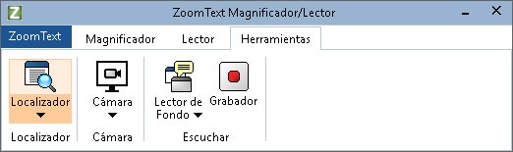
La pestaña de la barra de herramienta de herramientas
Nota: El Lector de Fondo y la Grabadora solamente aparecen en el Lector/Magnificador de ZoomText.
- Localizador Inicia el Localizador para buscar, hojear, navegar y leer texto en documentos, páginas web y emails.
- Cámara. Inicia la característica de la Cámade ZoomText, cuando una cámara apoyada está conectada y disponible para ZoomText.
- Lector de Fondo. Inicia el Lector de Fondo con el texto capturado del Portapapeles de Windows.
- Grabadora Inicia la Grabadora de ZoomText con el texto capturado del Portapapeles de Windows.
Localizador
El Localizador le permite buscar rápidamente, hojear, navegar y leer documentos, páginas web y emails. Usted puede buscar palabras o frases para encontrar temas de interés. Cuando usted haya encontrado un tema de interés El Localizador puede empezar a leer desde esa ubicación. El Localizador también puede encontrar y ejecutar enlaces y controles permitiéndole navegar sin problema entre las páginas Todas estas acciones se realizan usando la barra de herramientas/diálogo del Localizador y las teclas de comando.
Nota: Las Características del AppReader y la Voz no están disponibles cuando se ejecuta el Localizador en el Magnificador de ZoomText.
El Localizador proporciona dos modos para buscar páginas: Búsqueda de Página y Búsqueda de Lista. Estos modos y como cambiar entre ellos están descritos en las secciones de abajo.
Nota: El localizador puede ser usado en una variedad de aplicaciones basadas en documentos, incluyendo Internet Explorer, Chrome, Firefox, Microsoft Word y Microsoft Outlook.
Empezar el Localizador
- Para iniciar el Localizador
Haga uno de los siguientes:
- En la pestaña de la barra de herramienta de las Herramientas, haga clic en el botón del Localizador.
- Presione las tecla rápidas del Iniciar el Localizador: Bloq Mayús + Ctrl + F
La barra de herramientas/diálogo del Localizador aparece.
Búsqueda de página
Búsqueda de Página muestra una barra de herramientas simple donde usted puede escribir una palabra o frase que usted quiera encontrar, y luego use los controles de la barra de herramientas o comandos del teclado para navegar a través de todas las instancias en la página. Usted puede también limitar la búsqueda de la página a elementos de la página web específicos como los encabezados, enlaces o controles.
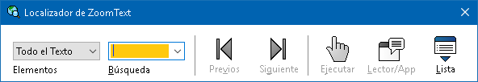
Localizador: Barra de Herramienta de la Búsqueda de Página.
- Para usar la Búsqueda de la Página
- Si el Localizador está actualmente en el modo de Búsqueda de Lista, haga clic en el botón de la Lista para cambiar al modo de Búsqueda de Página.
- Seleccione el tipo de artículos de Página que usted quiere buscar. Escoja Todo el Texto, recomendado para la mayoría de las búsquedas, para buscar palabras y frases en cualquier lugar en la página, incluyendo las etiquetas escondidas para imágenes y controles.
- En el cuadro de Búsqueda, escriba una palabra o frase que usted quiere encontrar.
Si la palabra o frase no existe en el tipo de selección artículo de página el cuadro de Búsqueda convertirá en naranja y los botones de navegación serán desactivados.
Nota: Cuando los artículos fijados a Todo el Texto, usted debe escribir un por lo menos un carácter en el cuadro de Búsqueda para iniciar la búsqueda. Cuando los artículos de Página es fijado a cualquier otro tipo, usted puede navegar a través deesos artículos sin entrar una palabra o frase de búsqueda
- Haga clic en los botones Siguiente y Anterior para navegar hacia adelante y hacia atrás a través de los artículos a juego.
Mientras usted navega cada artículo es resaltado. Al usar el Magnificador/Lector de ZoomText con la voz del Localizador activada, la frase contiene el artículo que es anunciado.
- Para que el Localizador ejecute un enlace o control en el artículo actual, haga clic en el botón de Ejecutar.
- Para que el Localizador empiece a leer en el artículo actual, haga clic en el botón de AppReader. *
- Para activar y desactivar la salida de voz del Localizador, haga clic en el botón de Voz. *
- Para salir del Localizador, haga clic en el botón de Salir en la barra del título.
*En el Magnificador de ZoomText, las opciones del AppReader y la Voz no están disponibles entonces estos botones están desactivados (en gris).
Búsqueda de Lista
La Búsqueda de Lista amplía la barra de herramienta en un diálogo que muestra una lista de encabezados, enlaces, controles y otros elementos comunes que están ubicados en la página. Usted puede buscar, filtrar y ordenar la lista para ubicar rápidamente un artículo de su interés.
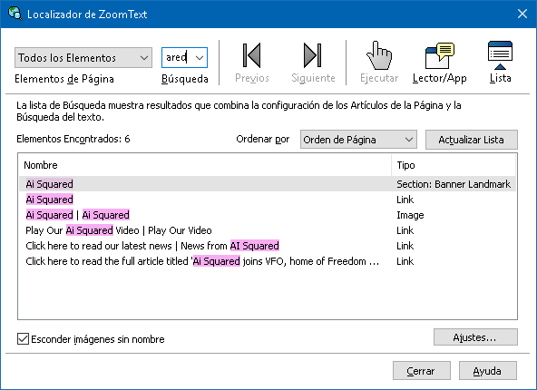
Localizador: barra de herramienta/diálogo de la Búsqueda de Lista.
- Para usar la Búsqueda de Lista
- Si el Localizador está actualmente en el modo de Búsqueda de Página, haga clic en el botón de la Lista para cambiar al modo de Búsqueda de Lista.
- En el cuadro de combinación de los Artículos de la Página, seleccione el tipo de artículos que usted quiere ver en la lista de los artículos encontrados.
- Para buscar (o filtrar) la lista, escriba una palabra o frase en el cuadro de Búsqueda.
Mientras usted escribe en el cuadro de Búsqueda la lista es automáticamente filtrada para mostrar sólo los artículos que contienen la cadena de búsqueda. El cuadro de Búsqueda se convierte en naranjo cuando la palabra o frase escrita no existe dentro de la lista de los artículos.
- Seleccione el orden de clasificación deseado en el cuadro de la lista de Clasificar por. Usted puede también clasificar la lista haciendo clic en el Nombre y el Tipo de encabezados a la parte superior de la lista.
- Para que el Localizador empiece a leer del artículo seleccionado, haga clic en el botón de AppReader. *
- Para que el Localizador ejecute un artículo que contiene un enlace o control, haga clic en el botón de Ejecutar.
- Para que el Localizador vaya a la ubicación del artículo seleccionado, haga clic en el botón de Ir A
- Para salir del Localizador, haga clic en el botón de Salir en la barra del título.
*En el Magnificador de ZoomText, la opción del AppReader no está disponible entonces este botón está desactivado.
- Refrescar la lista en la Búsqueda de Lista
Alguna de las páginas contienen áreas de contenido dinámicamente cambiante, como los titulares principales en sitios de noticias o resultados deportivos. Cuando el Localizador empieza o cambia a la Búsqueda de Lista, captura el contenido de la página para rellenar la lista y luego ignora cambios dinámicos posteriores. Si usted sabe que una página web ha sido dinámicamente actualizada y usted quiere actualizar la lista de artículos Encontrados, haga clic en el botón de Refrescar Lista.
- Esconder imágenes sin nombre en la Búsqueda de Lista.
Muchas páginas web contienen imágenes que no tienen nombre y son ambiguas para el espectador. Para evitar que las imágenes sin nombre se acumulen en la lista de artículos Encontrados, ponga una marca de verificación al lado del cuadro de verificación del artículo sin nombre Escondido.
Teclas de Comandos del Localizador
LaPara iniciar el Localizador pueden utilizarse las siguientes teclas rápidas.
Comando | Teclas Rápidas
Iniciar el Localizador | Bloq Mayús + Ctrr + F
Para iniciar el Localizador pueden utilizarse las siguientes teclas de capas.
Comando | Teclas de Capas
Iniciar el Localizador | Bloq Mayús + Barra de Espacio, F
Cuando está activo el Localizador, pueden utilizarse las siguientes teclas modales para trabajar con el Localizador.
Comando | Teclas
Conmutar hacia atrás entre los tipos de elemento de Página | Ctrl + Arriba
Conmutar hacia adelante entre los tipos de elemento de Página | Ctrl + Abajo
Ejecutar Artículo | Ctrl + Enter
Primer Artículo | Ctrl + Home
Último Artículo (en lista filtrada) | Ctrl + Final
Control Siguiente | Ctrl + C
Formulario Siguiente | Ctrl + F
Encabezado o Título Siguiente | Ctrl + H
Titulo o encabezado de Nivel Siguiente 1 ... 6 | Ctrl + 1 ...
Imagen Siguiente | Ctrl + I
Enlace Siguiente | Ctrl + L
Lista Siguiente | Ctrl +
Tabla Siguiente | Ctrl + T
Artículo Siguiente | Enter o Ctrl + Derecha
Control Anterior | Ctrl + Shift + C
Formulario Anterior | Ctrl + Shift + F
Encabezado o Título Anterior | Ctrl + Shift + H
Título o encabezado de nivel Anterior 1 ... 6 | Ctrl + Shift + 1 ... 6
Imagen Anterior | Ctrl + Shift + I
Enlace Anterior | Ctrl + Shift + L
Lista Anterior | Ctrl + Shift + S
Tabla Anterior | Ctrl + Shift + T
Artículo Anterior | Shift + Enter o Ctrl + Izquierda
AppReader | Alt + R
Activar Búsqueda de Lista | Alt + L
Salir del Localizador | Esc

El Resaltar del Localizador y los Ajustes de la Voz
Los ajustes del Localizador le permite configurar el resaltar de la búsqueda y la voz que es usada al hojear artículos encontrados. El resaltar facilita ver y seguir cada artículo encontrado cuando se usan los comandos de siguiente y anterior. Los Ajustes del resaltar del Localizador le permite personalizar la apariencia del resaltar incluyendo la forma del resaltar, color y nivel de transparencia. La voz del Localizador anuncia cada artículo encontrado cuando se usan los comandos de siguiente y anterior. Los ajustes de la voz del Localizador le permite activar y desactivar los anuncios de los artículos encontrados.
- Para ajustar las configuraciones del Resaltar el Localizador
- En la pestaña de la barra de herramientas de las Herramientas, haga clic en la flecha junto a la Localizador o navegue a la Localizador y presione la tecla de flecha de abajo.
- En el menú del Localizador, escoja Ajustes.
El cuadro del diálogo de los Ajustes del Localizador aparecen.
- Escoja la pestaña Resaltar.
- Ajuste las configuraciones del resaltar como se desee.
- Haga clic en Aceptar
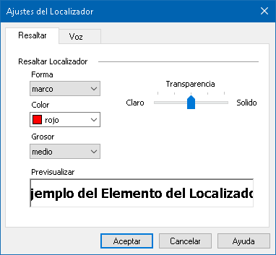
La pestaña del Resaltar los Ajustes del Localizador.
Ajustes | Descripción
Resaltar del Localizador
Forma | Fija la forma usada para resaltar la búsqueda actual de la palabra/frase o el artículo de la página web: Bloque, Subrayado o Marco.
Color | Fija el color del resaltar.
Grosor | Fija el grueso de la forma del resaltar.
Transparencia | Fija la transparencia del resaltar.  Nota: Este ajuste no está disponible cuando el color del resaltar está configurado a "Invertir".
Vista Previa | Muestra ejemplos de texto con una vista previa de los ajustes del resaltar seleccionado.

- Para ajustar las configuraciones de la Voz del Localizador
- En la pestaña de la barra de herramientas de las Herramientas, haga clic en la flecha junto a la Localizador o navegue a la Localizador y presione la tecla de flecha de abajo.
- En el menú del Localizador, escoja Ajustes.
El cuadro del diálogo de los Ajustes del Localizador aparecen.
- Escoja la pestaña Voz.
- Ajuste las configuraciones de la voz como se desee.
- Haga clic en Aceptar
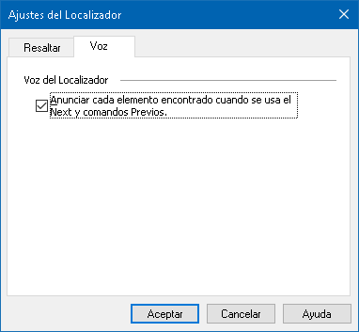
La pestaña del Localizador de la configuración de la Voz.
Ajustes | Descripción
Localizador de la Voz
Anuncia cada artículo encontrado cuando se usan los comandos de siguiente y anterior. | Activa y Desactiva los anuncios de artículos encontrados cuando se usan los comandos de siguiente y anterior.
Cámara de ZoomText
La característica de la Cámara de ZoomText le permite usar cualquier webcam de alta definición para magnificar los artículos impresos y otros objetos en su pantalla del ordenador--incluyendo facturas, revistas, fotografías, etiquetas de medicina, artículos de artesanía y más. Los controles simples le permiten acercarse y alejarse rápidamente y escoger entre colores de contraste alto y completo. Usted puede también cambiar entre las vistas de la pantalla Fija y Total lo que le permite ver la imagen de la cámara y su escritorio de Windows al mismo tiempo. Y al utilizar webcams HD asequible y fácilmente disponible, la característica de la Cámara de ZoomText ofrece un complemento portátil y asequible o la alternativa a CCTVs convencional.
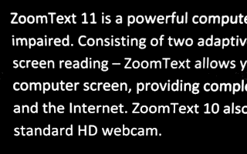 |  | 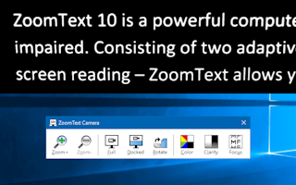
Cámara de ZoomText: Vista Total |  | Cámara de ZoomText: Vista Fija
Empezar Con la Cámara de ZoomText
Antes de que usted pueda usar la característica de la Cámara de ZoomText usted debe adquirir una cámara adecuada y un soporte de cámara, instalar la cámara en su espacio de trabajo y escoger su cámara en los ajustes de la Cámara de ZoomText.
Adquirir una cámara adecuada y un soporte
Para usar la característica de la Cámara de ZoomText, usted necesitará un webcam de HD con foco automático. Para mejor calidad, su webcam debe ofrecer una resolución de video de 1080p con corrección de baja-luz automática. Un puerto disponible de USB 2.0 se requiere también para conectar su webcam.
Además de la cámara, usted también necesitará un soporte de cámara que pueda ser bien colocado sobre los artículos que usted quiere ver. El soporte debe ser ajustable y estable.
Freedom Scientific ofrece paquetes de webcam de alta calidad y soporte de cámara que son flexibles, portátiles y asequibles. Para mayor información en estos paquetes, visite el website de Freedom Scientific en www.freedomscientific.com, o contacte a su distribuidor de Freedom Scientific.
Instalar su cámara en su espacio de trabajo.
Para alcanzar el mejor rendimiento y uso con la característica de la Cámara, use las siguientes directrices cuando instale su cámara en su espacio de trabajo:
- Ponga la cámara lo más cerca posible a su pantalla del ordenador. Esto le permitirá manipular fácilmente los artículos debajo de la cámara mientras mira la imagen.
- Asegúrese de que haya suficiente luz alrededor de la cámara para minimizar las sombras en la vista de la cámara.
- Ajuste el soporte de la cámara de manera que la cámara esté aproximadamente 4 pulgadas del artículo de destino.
- Seleccionar una cámara (cuando más de una cámara está presente).
ZoomText automáticamente detecta todos los webcams que están adjuntos o integrados en su sistema. Si su ordenador tiene más de una webcam, usted necesitará decirle a ZoomText cual cámara usted quiere usar. Este ajuste reside en los ajustes de la Cámara en el cuadro del diálogo de las Herramientas de ZoomText.
- Para seleccionar una cámara
- En la pestaña de la barra de herramientas de las Herramientas, haga clic en la flecha junto a la Cámara o navegue a la Cámara y presione la tecla de flecha de abajo.
- En el menú de la Cámara, escoja Ajustes.
El cuadro del diálogo de la cámara aparecen.
- En el cuadro de la lista de la Cámara Activa, escoja la cámara usted quiere usar.
- Hacer clic en Aceptar
Usar la Cámara de ZoomText
Use los pasos siguientes para empezar, configurar y usar la Cámara de ZoomText.
- Para iniciar Cámara de ZoomText
- Haga uno de los siguientes:
- En la pestaña de la barra de herramienta de las Herramientas, haga clic en el botón de la Cámara.
- Presione las tecla rápidas del Iniciar la Cámara: Bloq Mayús + Ctrl + C
La imagen de la cámara aparece en la mitad superior de la pantalla mientras la vista magnificada de ZoomText del escritorio permanece en mitad inferior de la pantalla. La barra de herramientas de la Cámara de ZoomText aparece en la mitad inferior.
- Si la barra de herramienta de la Cámara no está en vista, presione Bloq Mayús + Ctrl + C para enganchar el modo del comando de la tecla con capa de la cámara y luego presione T para traer la barra de herramienta en la vista.
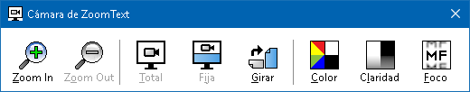
La barra de herramientas de la Cámara de ZoomText
- Para rotar la imagen de la cámara
Ponga un documento debajo de la cámara de manera que esté boca arriba desde su perspectiva Si el documento no está orientado boca arriba en la pantalla, haga clic en el botón de Rotar hasta que la imagen aparece boca arriba.
- Para acercar y alejar la imagen
Haga clic en los botones de Zoom + y Zoom para ajustar la magnificación a un tamaño de lectura cómodo.
- Para ajustar los colores de la imagen
- Seleccionar el botón del Color.
El menú del color aparece.
- Escoja entre Normal (color total) y una variedad de alto-contraste Esquema de Dos-Colores .
- Para alternar entre los colores Normales y el esquema de Dos-Colores seleccionado presione Bloq Mayús + Ctrl + C para enganchar el modo del comando de la tecla de capa de la cámara y luego presionando Alt + Enter para activar el modo del color.
- Para ajustar la claridad de la cámara (Brillo/Contraste)
- Seleccionar el botón del Claridad.
El diálogo de la Claridad de la Cámara aparece.
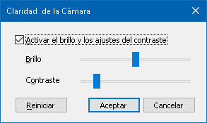
- Ponga una marca al lado de Activar los ajustes de brillo y contraste.
- Mover los controles deslizantes del Brillo y Contraste para ajustar la claridad.
- Haga clic en el botón de Reiniciar para regresar a los ajustes del Brillo y Contraste de la cámara por defecto.
- Haga clic en Aceptar
Sugerencia: Use el ajuste del brillo para eliminar las manchas de reflejo que están apareciendo en la imagen.
Nota: Este botón será desactivado (en gris) si la cámara activa no apoya los ajustes a ambos el brillo y el contraste.
- Para ajustar el foco de la cámara
- Seleccionar el botón del Foco.
El diálogo del Foco de la Cámara aparece.
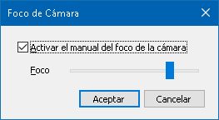
- Ponga una marca al lado de Activar el foco de la cámara manual.
- Mueva el control deslizante del Foco para ajustar el foco de la imagen.
- Haga clic en Aceptar
Nota: Este botón será desactivado (en gris) si la cámara activa no apoya el foco automático.
- Para mover la ubicación de la vista fija.
Haga clic en el botón de Fija. Cada clic recorre a través de las vistas fijas en el siguiente (agujas del reloj) orden: Fija Superior > Fija Derecha > Fija Inferior > Fija Izquierda.
- Para cambiar entre las vistas Fija y Total.
Haga uno de los siguientes:
- Para alternar entre la vista Fija y Total, presione Bloq Mayús + Ctrl + C para enganchar el modo del comando de la tecla con capa de la cámara y luego presione Tab para alternar la vista Fija/Total.
- De la Vista Fija, en la barra de herramienta de la Cámara de ZoomText haga clic en el botón de Total.
Nota: Por defecto, cuando se inicia o se cambia a la Cámara de ZoomText en vista Total, un diálogo aparecerá para informarle que la barra de herramienta de la Cámara de ZoomText no está disponible en la vista Total. Este diálogo muestra una lista de teclas rápidas usted puede usar para operar la Cámara de ZoomText en vista Total (o vista Fija). Si te quedas atascado en la vista Total, presione Esc para salir de la Cámara de ZoomText.
- Para salir de la Cámara de ZoomText
Haga uno de los siguientes:
- De la vista Total, presione Esc.
- De la vista Fija, haga clic en el botón de Salir.
Video de Cámara y Rendimiento del Sistema
En ordenadores más antiguos, al usar la Cámara de ZoomText usted puede experimentar un sistema lento y el rendimiento del video de la cámara cuando la cámara está configurada a ejecutar a una resolución más alta, particularmente a resoluciones de cámara de 1280 o superior. Para resolver este problema, baje la resolución de la cámara hasta que su sistema y rendimiento del video de la cámara esté en un nivel aceptable. El ajuste de la resolución para la Cámara de ZoomText está ubicada en la pestaña de la cámara y el rendimiento de la cámara está a un nivel aceptable. Ver "Ajustes de la Cámara de ZoomText" abajo:
Ajustes de la Cámara de ZoomText
Los ajustes de la Cámara de ZoomText le permiten configurar e iniciar la Cámara de ZoomText.
- Para ajustar las configuraciones de la Cámara de ZoomText
- En la pestaña de la barra de herramientas de las Herramientas, haga clic en la flecha junto a la Cámara o navegue a la Cámara y presione la tecla de flecha de abajo.
- En el menú de la Cámara, escoja Ajustes.
El cuadro del diálogo de la cámara aparecen.
- Ajustar las configuraciones de la cámara como se desee.
- Hacer clic en Aceptar
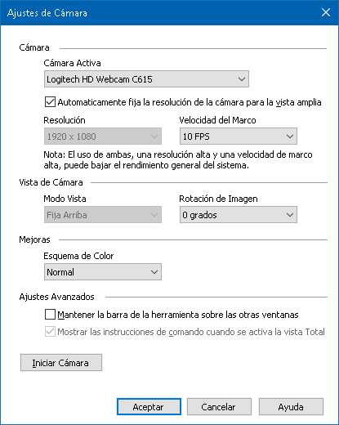
El cuadro del diálogo de la Cámara de ZoomText.
Ajustes | Descripción
Cámara.
Cámara Activa | Muestra el nombre de la cámara que se está usando actualmente por ZoomText y le permite seleccionar una cámara diferente.
Automáticamente fija una resolución de cámara para una vista más amplia. | ZoomText selecciona automáticamente una resolución de cámara que proporciona la más similar a la resolución de la pantalla.
Resolución | Muestra la resolución actual de la cámara y le permite seleccionar una resolución de cámara específica. Para usar este ajuste usted debe desmarcar el Automáticamente fija una resolución de cámara para una vista más amplia.  Nota: Usar ambas una resolución alta y una velocidad del marco alto puede hacer más lento el rendimiento general del sistema.
Velocidad del Marco | Muestra la velocidad del marco de la cámara actual y le permite seleccionar una velocidad del marco de la cámara específica.  Nota: Usar ambas una resolución alta y una velocidad del marco alto puede hacer más lento el rendimiento general del sistema.
Vista de la Cámara
Modo de la Vista | Muestra la vista de la cámara actual y le permite seleccionar una vista diferente para la Cámara de ZoomText.
Rotación de la Imagen | Muestra la rotación de la imagen actual de la imagen de la cámara y le permite seleccionar una rotación de imagen diferente.
Mejoras
Esquema del Color | Muestra el ajuste del filtro del color actual y le permite seleccionar un filtro de color diferente.
Ajustes Avanzados
Mantener la barra de herramientas sobre las otras ventanas | Cuando está marcado, la barra de herramienta de la Cámara se queda en vista (sobre otras ventanas) aún cuando no tiene foco.  Nota: Este ajuste está también disponible en el menú del sistema en la barra del título de la Cámara (mostrada haciendo clic en el icono de la Cámara en la barra del título de la barra de herramienta de la Cámara).
Muestra las instrucciones del comando cuando se activa la vista Total. | Activa o desactiva el mostrar una alerta con instrucciones de comando cuando se cambia ala vista Total.
Iniciar la Cámara | Inicia la Cámara de ZoomText. Este botón está en gris si la Cámara de ZoomText ya está activa.
Teclas de Comando de la Cámara de ZoomText
Para iniciar la Cámara de ZoomText pueden utilizarse las siguientes teclas rápidas.
Comando | Teclas Rápidas
Iniciar la Cámara | Bloq Mayús + Ctrl + C
Para iniciar la Cámara de ZoomText pueden utilizarse las siguientes teclas de capas.
Comando | Teclas de Capas
Iniciar la Cámara | Bloq Mayús + Barra de Espacio, C
Cuando está activa la barra de herramientas de la Cámara, pueden utilizarse las siguientes teclas modales para ajustar las configuraciones de la Cámara de ZoomText.
Comando | Teclas Modales
Mostrar las Barras de Herramientas | T
Aumentar Zoom | Arriba
Disminuir Zoom | Abajo
Girar Imagen | Izquierda/Derecha
Alternar Fija/Total | Pestaña
Posición Fija | Bloq Mayús + Izquierda/Derecha
Encender/Apagar Claridad | Shift + Enter
Reiniciar Claridad | Shift + Borrar
Aumentar Brillo | Shift + Arriba
Disminuir Brillo | Shift + Abajo
Aumentar Contraste | Shift + Izquierda
Disminuir Contraste | Shift + Derecha
Activar/desactivar Dos-Colores | Alt + Enter
Esquema de Dos-Colore | Alt + Izquierda/Derecha
Enfoque Automático/Manual | Ctrl + Enter
Acercarse | Ctrl + Arriba
Alejarse | Ctrl + Abajo
Salir | X
Lector de Fondo
El Lector de Fondo le permite copiar y escuchar los documentos, páginas web, email u otro texto mientras usted está simultáneamente realizando otras tareas. Usted simplemente copia el texto usted quiere escuchar en el portapapeles de Windows y empezar el Lector de Fondo. Mientras el texto está siendo leído en voz alta, usted está libre de escribir notas, navegar la web o hacer otros trabajos en su ordenador.
- Para iniciar el Lector de Fondo
- Seleccione el texto usted quiere escuchar y copiar al portapapeles de Windows.
- Haga uno de los siguientes para iniciar el Lector de Fondo.
- En la pestaña de la barra de herramientas de la Herramienta, seleccione el botón de Lector d e Fondo.
- Presione las tecla rápidas del Iniciar el Lector de Fondo: Bloq Mayús + Ctrl + B
La barra de herramienta del Lector de Fondo aparece y automáticamente empieza a leer el texto que usted copió en el portapapeles de Windows.
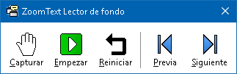
La barra de herramientas del Lector de Fondo.
Nota: Si la barra de herramientas no aparece al empezar el Lector de Fondo la opción de Empezar la barra de herramientas minimizada" ha sido seleccionada en los ajustes del Lector de Fondo. Para acceder y desactivar los ajustes, ver Ajustes del Lector de Fondo abajo.
Una vez que usted haya empezado el Lector de fondo usted puede operarlo usando la barra de herramientas o las teclas de comando.
- Para traer la barra de herramientas del Lector de Fondo en la vista.
Presione las tecla rápidas del Iniciar el Lector de Fondo: Bloq Mayús + Ctrl + B, luego presione T
- Para operar el Lector de Fondo usando la barra de herramientas.
- Para empezar y parar la lectura, haga clic en botón de Empezar/Pausar
- Para hojear hacia adelante y atrás, haga clic en los botones de Siguiente y Anterior.
- Para empezar la lectura al comienzo, haga clic en el botón de Reiniciar.
- Para leer el texto nuevo que usted ha puesto en el portapapeles de Windows, haga clic en el botón de Capturar.
- Para salir del Lector de Fondo, haga clic en el botón de Cerrar en la barra de título.
- Para operar el Lector de Fondo usando las teclas de comando.
- Si el Lector de Fondo no está activo, presione las tecla rápidas del Lector de Fondo: Bloq Mayús + Ctrl + B
- Para empezar y parar la lectura, presione Enter.
- Para hojear hacia adelante y atrás por la frase siguiente y previa, presione Derecha o Izquierda.
- Para hojear hacia adelante y atrás por palabra, presione Ctrl + Right or Ctrl + Left.
- Para empezar la lectura al comienzo, presione Shift + Enter.
- Para leer el texto nuevo que usted ha puesto en el portapapeles de Windows, presione C.
- Para salir del Lector de Fondo, presione X.
Ajustes del Lector de Fondo
Los ajustes del Lector de Fondo le permiten escoger como la barra de herramientas aparece cuando usted empieza a ejecutar el Lector de Fondo.
- Para ajustar las configuraciones del Lector de Fondo.
- En la pestaña de la barra de herramientas de Herramientas, haga clic en la flecha junto al Lector de Fondo o navegue al Lector de Fondo y mantenga presionada la tecla de flecha hacia abajo
- En el menú del Lector de Fondo, escoja Ajustes.
El cuadro del diálogo de los Ajustes del Lector de Fondo aparecen.
- Ajustar las configuraciones del Lector de Fondo como se desea.
- Hacer clic en Aceptar
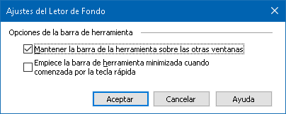
El cuadro del diálogo del Lector de Fondo.
Ajustes | Descripción
Opciones de la Barra de Herramientas
Mantener la barra de herramientas sobre las otras ventanas | La barra de herramienta del Lector de Fondo permanecerá en la parte superior de todas las otras ventanas de aplicaciones aún cuando ZoomText no es la aplicación activa.
Empezar la barra de herramientas minimizada cuando se inicia por tecla rápida. | Cuando el Lector de Fondo es empezado por una tecla rápida (Lea el Texto del Portapapeles o Lea el Texto Seleccionado), la barra de herramienta empieza minimizada para la barra de tarea de Windows.
Teclas de Comando del Lector de Fondo
Para iniciar el Lector de Fondo pueden utilizarse las siguientes teclas rápidas.
Comando | Teclas Rápidas
Iniciar el Lector de Fondo | Bloq Mayús + Ctrl + B
Para iniciar el Lector de Fondo pueden utilizarse las siguientes teclas de capas.
Comando | Teclas de Capas
Iniciar el Lector de Fondo | Bloq Mayús + Barra de Espacio, B
Cuando está activa la barra de herramientas del Lector de Fondo, pueden utilizarse las siguientes teclas modales para trabajar con el Lector de Fondo.
Comando | Teclas Modales
Mostrar las Barras de Herramientas | T
Capturar | C
Reproducir / Pausar | Enter
Empezar (desde el comienzo) | Shift + Enter
Frase Siguiente | Derecha
Frase Anterior | Izquierda
Palabra Siguiente | Ctrl + Derecha
Palabra Anterior | Ctrl + Izquierda
Palabra Actual | Ctrl + Alt + Shift + Arriba
Frase Actual | Ctrl + Alt + Shift + Abajo
Salir | X
La Grabadora de ZoomText
La Grabadora de ZoomText le permite convertir el texto de los documentos, páginas web, email y otros recursos en la grabación auditiva que usted puede escuchar en su ordenador, o transferir a su dispositivo mobil para escuchar en cualquier lugar. Usted simplemente copia el texto usted quiere grabar y empezar la Grabadora de ZoomText. Con unos pocos pasos usted da un nombre amistoso a su grabadora, escogiendo una destinación para grabar y hacer clic en el botón de grabar. Y cada grabación es creada usando sus voces de ZoomText seleccionadas o cualquier otras voces disponibles en su sistema. Al escoger iTunes o Windows Media Player como su destinación sus grabaciones son convenientemente ubicadas en una lista de "Grabadora de ZoomText". Y al usar iTunes sus grabaciones pueden ser automáticamente sincronizadas cuando usted enchufa su iPod, iPhone o otros iDispositivos.
- Para grabar el texto del Portapapeles de Windows
- Seleccione el texto usted quiere escuchar y copiar al portapapeles de Windows.
- Haga uno de los siguientes para iniciar el Lector de Fondo.
- En la pestaña de la barra de herramienta del Lector, seleccione el botón de la Grabadora.
- Presione las tecla rápidas del Iniciar Grabadora: Bloq Mayús + Ctrl + D
La barra de herramienta del Lector de Fondo aparece con el texto que usted copió en el portapapeles de Windows.
Completar el Proceso de Grabación
Cuando usted inicia la Grabadora de ZoomText su diálogo aparece con el texto capturado listo para grabar. Todo lo que tiene que usted hacer is escoger las opciones de grabación deseadas y seleccionar el botón del Grabar Texto. Un indicador del progreso aparecerá durante el proceso de grabación para decirle que está funcionando. Usted puede quedarse y mirar el indicador del progreso o cambiarlo a otra aplicación y hacer un mejor uso de su tiempo. Un timbre agradable sonará cuando el proceso de grabar está completo.
Los tiempos de grabación varían dependiendo de la selección del texto, sintetizador escogido, destinación y rapidez del sistema. Sin embargo, nuestra regla general para el tiempo de grabación es de 5 a 10 segundos por página del texto.
Note: Cuando "Grabar texto a" se fija a iTunes la aplicación de iTunes se abrirá al final del proceso de grabación.
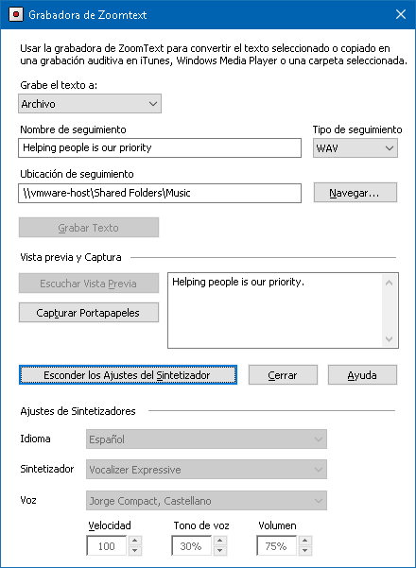
El cuadro del diálogo de la Grabadora de ZoomText.

Ajustes | Descripción
Grabar el texto a: | Selecciona la destinación para su grabación. Las selecciones son iTunes, Windows Media Player o a un archivo. Note: iTunes y Windows Media Player no aparecerán en la lista si ellos no están instalados en su sistema.
Nombre de Pista | Le permite escribir un nombre significativo para su grabación. Cada vez que un texto nuevo es capturado el nombre de pista es automáticamente fijado a las primeras 5 palabras del texto capturado. Usted puede escribir sobre este texto. Nota: Caracteres de nombre de archivo inválidos son reemplazados con el carácter del guíon bajo.
Tipo de Pista | Selecciona o muestra el tipo de formato de archivo de audio en el que el texto grabado será guardado.  - Si "Grabar el Texto a: se fija a un archivo, usted puede escoger WAV o WMA.  - Si "Grabar el Texto a: se fija a iTunes, el archivo del audio se fija automáticamente a MP3.  - Si "Grabar el Texto a: se fija a Windows Media Player, el archivo del audio se fija automáticamente a WMA.
Localización de Pista | Muestra la ubicación de la carpeta actual donde el archivo del audio será guardado y le permite entrar una ubicación de carpeta nueva. Nota: El control está desactivado (oscurecido) cuando la Localización de Pista se fija a iTunes -- porque la ubicación está predefinida para iTunes.
Navegar.... | Abre el diálogo del Windows Explorer para seleccionar una ubicación para guardar el archivo de audio. Nota: El botón es desactivado (en gris) cuando la Localización de Pista se fija a iTunes.
Grabar el Texto | Inicia el proceso de grabación. Durante el proceso de grabación este botón cambia a "Cancelar Grabación".
Vista Previa y Captura
Escuchar Vista Previa / Cancelar la Vista Previa | Habla las primeras 400 palabras de los textos capturados. Durante la vista previa de este botón cambia para "Cancelar la Vista Previa".
Capturar Portapapeles | Captura el texto actualmente en el Portapapeles de Windows (reemplazando el texto anteriormente capturado).
Mostrar / Esconder Ajustes del Sintetizador | Extender y Colapsar la sección del diálogo de la Grabadora de ZoomText que contiene los ajustes del sintetizador.
Ajustes del Sintetizador
Idioma | Muestra una lista de Idiomas del sintetizadores de voz disponibles en su sistema.
Sintetizador | Muestra una lista de sintetizadores disponibles en su sistema. Nota: ZoomText apoya los sintetizadores de voz basados en SAPI 4 y SAPI 5.
Voz | Muestra una lista de voces disponibles en el sintetizador seleccionado.
Velocidad | Ajusta la velocidad de la voz (si apoyado por el sintetizador).
Tono | Ajusta el tono de la voz (si apoyado por el sintetizador).
Volumen | Ajusta el volumen de la voz (si apoyado por el sintetizador).

Capítulo 8
Configuraciones
Todos los ajustes de ZoomText pueden ser guardados y restaurados usando los archivos de configuraciones. Los archivos de configuraciones controlan todas las características de ZoomText; incluyendo nivel de magnificación , tipo de ventana con zoom, mejoras de pantalla, opciones de lectura, ajustes de aplicaciones y teclas rápidas. No hay limite en el número de archivos de configuraciones que usted puede guardar, así que siéntase libre de crear y usar cuantas usted quiera. Usted también puede crear ajustes específicos de aplicaciones que se cargan automáticamente cada vez que la aplicación se activa.
- La Configuración por Defecto
- Guardar y Cargar Configuraciones
- Teclas Rápidas de Configuración
- Ajustes de Aplicaciones
La Configuración Predeterminada
Cuando usted inicia ZoomText, el archivo de configuración predeterminada, ZT, ZXC, es automáticamente cargada. Este archivo contiene el incorporado predeterminado para todos los ajustes de ZoomText. Usted puede crear su configuración predeterminada, la cual cargará sus ajustes personalizados cuando se ejecuta ZoomText. No se preocupe por perder los ajustes incorporados; el archivo predeterminado original puede ser restaurado.
- Para guardar una configuración predeterminada personalizada
- Ajustar todas las características de ZoomText como desee.
- En el menú de ZoomText, escoja Configuraciones > Guardar Como Predeterminado
Un diálogo aparece pidiéndole que confirme el guardar la configuración.
- Seleccionar Sí para sobrescribir la configuración predeterminada actual.
- Para restablecer el archivo de configuración predeterminada original
- En el menú de ZoomText, escoja Configuraciones > Restablecer Valores Predeterminados de Fábrica.
Un diálogo aparece pidiéndole confirmar el restablecer la configuración.
- Seleccionar Sí para sobrescribir la configuración predeterminada actual.
Guardar y Cargar las Configuraciones
Los ajustes actuales de ZoomText pueden ser guardados a un archivo de configuración en cualquier momento. Este archivo de configuración puede ser cargado en otro momento y los ajustes guardados se llevarán a efecto inmediatamente.
- Para guardar ajustes a un archivo de configuración
- Ajustar todas las características de ZoomText como desee.
- En el menú de ZoomText, escoja Configuraciones > Guardar Configuraciones Personalizadas
El cuadro del diálogo de Guardar Configuración aparece mostrando los archivos de configuraciones existentes.
- Escriba el nombre de la nueva configuración en el cuadro de Nombre de Archivo:
- Hacer clic en Aceptar
- Para cargar los ajustes de un archivo de configuración
- En el menú de ZoomText, escoja Abrir La Configuración Personalizada.
El cuadro del diálogo de Abrir Configuración aparece mostrando el archivo de la configuración existentes.
- Resaltar el archivo de configuración deseada.
- Hacer clic en Abrir.
Teclas Rápidas de Configuración
Usted puede usar las teclas rápidas para cargar archivos de configuración, sin activar el interfaz del usuario de ZoomText. Antes de que una tecla rápida de configuración pueda ser usada, un archivo de configuración debe ser asignada a ella. La siguiente tabla enumera las teclas rápidas por defecto. Para información en asignar configuraciones a las teclas rápidas, vea "Asignar un archivo de configuración a un comando de Cargar la Configuración" en El Diálogo de las Teclas de Comando.
Ajustes | Descripción
Cargar Archivo de Configuración 1 | Bloq Mayús + 1
Cargar Archivo de Configuración 2 | Bloq Mayús + 2
Cargar Archivo de Configuración 3 | Bloq Mayús + 3
Cargar Archivo de Configuración 4 | Bloq Mayús + 4
Cargar Archivo de Configuración 5 | Bloq Mayús + 5
Cargar Archivo de Configuración 6 | Bloq Mayús + 6
Cargar Archivo de Configuración 7 | Bloq Mayús + 7
Cargar Archivo de Configuración 8 | Bloq Mayús + 8
Cargar Archivo de Configuración 9 | Bloq Mayús + 9
Cargar Archivo de Configuración 10 | Bloq Mayús + 0
Ajustes de Aplicación.
Dentro de cada configuración de ZoomText, usted puede definir los ajustes personalizados para cada aplicación que usted usa. Por ejemplo, usted puede hacer que ZoomText muestre su navegador del web a un nivel de magnificación y su procesador de palabra a otro. Cada vez que estas aplicaciones se activan sus ajustes de aplicación son automáticamente restaurados. Las aplicaciones cuyos ajustes no se han definido y son mostrados y hablados de acuerdo a los ajustes por defecto del archivo de configuración.
- Para definir y guardar los ajustes de aplicación.
- Abrir la aplicación para la cual usted quiera definir los ajustes.
- Usar las teclas de comando de ZoomText para seleccionar los ajustes deseados de ZoomText o cambiar directamente a la barra de herramientas de ZoomText para seleccionar los ajustes deseados.
- Presionar la tecla rápida de Guardar los Ajustes de la Aplicación: Bloq Mayús + Ctrl + S, o en la barra de herramienta de ZoomText, escoger ZoomText > Ajustes de la Aplicación > Guardar los Ajustes de la Aplicación.
Un diálogo le pedirá que usted guarde los ajustes de la aplicación.
- Hacer clic Sí para guardar los ajustes.
En cualquier momento, usted puede desactivar o borrar los ajustes de aplicación. El desactivar los ajustes de aplicación permanece en su configuración y puede ser re-activado en cualquier momento. Los ajustes de aplicación borrados se eliminan de su configuración.
- Para desactivar o borrar ajustes de aplicación.
- Presionar la tecla rápida de Administrar los Ajustes de Aplicación: Bloq Mayús + Ctrl + M, o en la barra de herramienta de ZoomText, escoger ZoomText > Ajustes de Aplicación > Administrar los Ajustes de Aplicación.
El diálogo de Administrar los Ajustes de Aplicaciones aparece.
- Para desactivar los ajustes de aplicación, en el cuadro de lista de Usar los Ajustes de aplicación para, desmarque las aplicaciones deseadas.
La aplicación seleccionada sigue en la lista, pero los ajustes de aplicación no se invocan cuando se usa la aplicación.
- Para borrar los ajustes de aplicación, seleccione la aplicación deseada, y luego escoja Borrar Seleccionada
La aplicación seleccionada es eliminada de la lista.
- Hacer clic en Aceptar
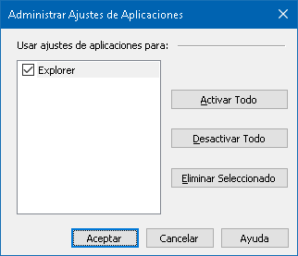
El diálogo de Administrar los Ajustes de Aplicaciones
Ajustes | Descripción
Usar los ajustes de aplicaciones para: | Muestra una lista de los ajustes de aplicación que han sido guardadas en la configuración de ZoomText actual.
Activar Todas | Activa todos los artículos enumerados en el cuadro de lista de los Ajustes de Aplicación.
Desactivar Todas | Desactiva todos los artículos enumerados en el cuadro de lista de los Ajustes de Aplicación.

Eliminar Seleccionadas | Borra los artículos seleccionados en el cuadro de lista de Usar los Ajustes de Aplicación.

Capítulo 9
Ajustes de Preferencias
Las preferencias permiten configurar el inicio y la descarga de ZoomText, las actualizaciones e informes de errores, la apariencia de la interfaz ce usuario y el tipo de suavizado que aplicará ZoomText a la vista ampliada.
- Preferencias de Programa
- Preferencias del Interfaz del Usuario
- Preferencias de Suavizado
- Ejecutar ZoomText Como
Preferencias de Programa
Las preferencias del programa controlan como ZoomText empieza y sale, y le permite activar la actualización automática.
- Para ajustar las preferencias del programa
- En el menú de ZoomText, escoja Preferencias > Programa
El diálogo de las Preferencias aparece con la pestaña del Programa mostrada.
- Ajuste las preferencias del programa como desee.
- Seleccione Aceptar
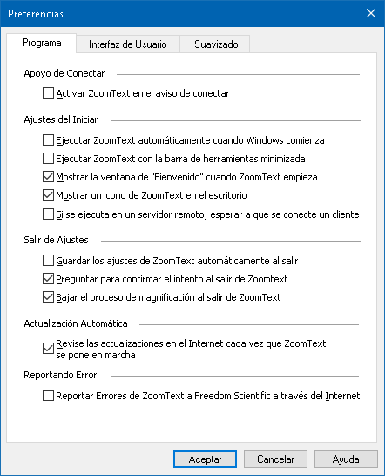
La pestaña del Programa.
Ajustes | Descripción
Apoyo del Inicio de Sesión
Activa ZoomText en el aviso conectar | Activa la utilidad del Modo Seguro de ZoomText en la ventana de acceso de Windows y otros mode prompts seguros de Windows. El Modo Seguro de ZoomText proporciona una magnificación esencial y características de lectura de la pantalla en mode prompts seguros.
Ajustes de los Inicios
Inicia ZoomText automáticamente cuando Windows comienza | ZoomText automáticamente se ejecutará cada vez que usted empieza su sistema.
Inicia ZoomText con la barra de herramientas minimizada | El interfaz del usuario de ZoomText es minimizado cuando ZoomText está empezado.
Muestra la ventana de "Bienvenido" cuando ZoomText empieza. | Cada vez que ZoomText es iniciado la ventana de Bienvenido aparece a lo largo de la barra de herramientas de ZoomText. La ventana de Bienvenido muestra instrucciones y teclas rápidas que son útiles para los usuarios nuevos.
Muestra un icono de ZoomText en el escritorio. | Muestra el icono del escritorio de ZoomText.
Si se ejecuta en un servidor remoto, esperar a que se conecte un cliente | Si ZoomText o Fusion se ejecutan en un servidor remoto pero no están en ejecución en el cliente, ZoomText o Fusion se inician en modo latente y pasan al modo normal de ejecución cuando se los ejecuta en el equipo cliente.
Salir de Ajustes
Guarda los ajustes de ZoomText automáticamente cuando se sale. | Todos los ajustes de ZoomText están guardados en la configuración activa cuando el programa sale.
Pregunte para confirmar la intención de salir de ZoomText | Se le pedirá confirmar su opción de salir del programa.
Descargar el proceso de magnificación de ZoomText cuando usted sale de ZoomText. | Descarga el proceso de magnificación de ZoomText cuando usted sale de ZoomText. Este proceso de lo contrario seguirá funcionando para proporcionar un reinicio más rápido de ZoomText en la misma sesión de Windows.
Actualización Automática
Revise las actualizaciones en el Internet cada vez que ZoomText se pone eh marcha | Cada vez que usted empieza ZoomText, si se establece una conexión de Internet, ZoomText buscará actualizaciones de programa disponibles en el Internet. Si actualizaciones están disponibles, el Asistente de Actualizaciones le dará la opción de descargar e instalar la actualizaciones.
Información de Error
Informe errores de ZoomText a Freedom Scientific a través del Internet. | Cuando un error del programa de ZoomText ocurre, un reporte de error es transmitido a Freedom Scientific a través del Internet (si hay una conexión de Internet activa). Ninguna información personal es incluida en este reporte de error.
Preferencias del Interfaz del Usuario
Las preferencias del interfaz del usuario controla como el interfaz del usuario de ZoomText aparece en el escritorio de Windows.
- Para ajustar las preferencias del interfaz del usuario
- En el menú de ZoomText, escoja Preferencias > Interfaz del Usuario.
El diálogo de las Preferencias aparece con la pestaña del Interfaz del Usuario mostrada.
- Ajustar las configuraciones de las preferencias del interfaz del usuario como se desee.
- Seleccionar Aceptar
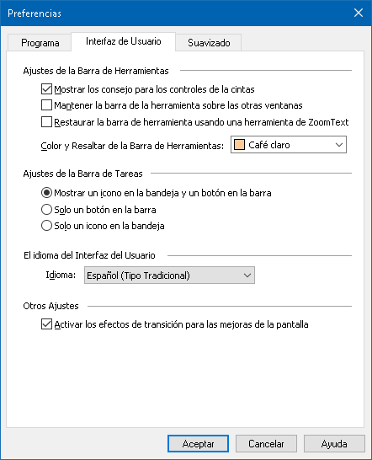
La pestaña del Interfaz del Usuario.
Ajustes | Descripción
Ajustes de la Barra de Herramientas
Mostrar los consejos para los controles de la cintas | Activa la visualización de las sugerencias informativa cuando se mueve el ratón sobre los controles en la barra de herramientas de ZoomText.
Mantener la barra de la herramientas sobre las otras ventanas | La ventana del interfaz del usuario de ZoomText permanecerá sobre todas las otras ventanas, aún cuando ZoomText no sea la aplicación activa.
Restablecer la barra de herramienta después de usar una herramienta de ZoomText | La barra de herramientas de ZoomText está siempre restablecida cuando sale de una herramienta de ZoomText.
Color de resaltar de la barra de herramientas. | Selecciona el color que está acostumbrado a resaltar los controles en la barra de herramientas de ZoomText.
Ajustes de la Barras de Tareas
Mostrar un icono en bandeja y un botón en la barra de tareas. | Cuando ZoomText se está ejecutando, su botón de la barra de tareas y el icono de bandeja están ambos mostrados.
Mostrar el botón de la barra de tareas de ZoomText solamente | Cuando ZoomText se está ejecutando, sólo su botón de la barra de tareas está mostrado.
Mostrar el icono de la bandeja de ZoomText solamente | Cuando ZoomText se está ejecutando, sólo su icono de bandeja está mostrado.
Idioma del Interfaz del Usuario
Idioma | Selecciona el idioma que el interfaz del usuario de ZoomText aparecerá en.  Nota: Esta opción no está disponible en las versiones de Inglés solamente.
Otros Ajustes
Active los efectos de la transición para las mejoras de pantalla. | Activa los cambios visuales suaves cuando se cambia entre los esquemas de las mejoras de la pantalla de ZoomText.
Preferencias de Suavizado
Las preferencias de suavizado permiten configurar la nitidez y el suavizado de texto y gráficos (incluidas las fotos) en la vista ampliada. ZoomText ofrece dos tipos de suavizado, xFont® y Suavizado geométrico, que pueden activarse en conjunto o por separado.
- El suavizado xFont, que se aplica únicamente al texto, ofrece texto ampliado de alta calidad. No está disponible en todas las aplicaciones. Cuando xFont no está disponible el texto se ampliará con el Suavizado geométrico (si está activado).
- El Suavizado geométrico ofrece suavizado de alta calidad en gráficos y texto al que no puede aplicarse la ampliación xFont. Existen dos tipos de Suavizado geométrico: ClearSharp y Comportamiento anterior.
- ClearSharp es un nuevo tipo de suavizado geométrico que proporciona suavizado de alta calidad junto con un mejor rendimiento del sistema.
- Comportamiento anterior es el antiguo tipo de suavizado geométrico que continúa disponible para los usuarios que prefieran seguir utilizándolo.
Cuando ZoomText está activo y ampliando la pantalla, usted puede conmutar entre los distintos modos de suavizado para buscar los tipos de suavizado individuales o combinados que mejor se adecuen a sus necesidades.
- Para conmutar entre los distintos modos de suavizado.
- Pulse la tecla rápida de Activar/Desactivar Mejorar el Foco: Bloqueo mayúsculas + X
Puede ver y configurar las opciones de Suavizado en el diálogo preferencias.
- Para configurar las preferencias de suavizado
- En el menú de ZoomText, seleccione Preferencias > Suavizado.
Aparecerá el diálogo Preferencias, mostrando la página Suavizado.
- Configure las opciones de suavizado como desee.
- Seleccione Aceptar
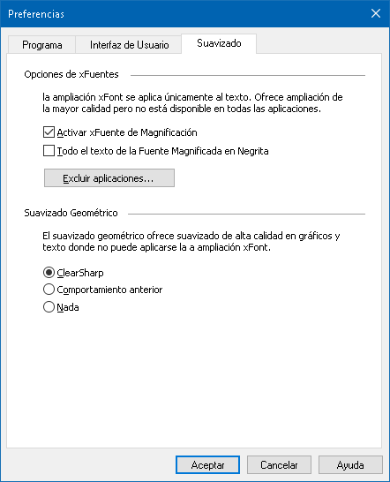
La pestaña del Suavizado

Ajustes | Descripción
Opciones de xFont
Activar la Magnificación xFont | Activar la magnificación xFont xFont muestra la calidad más alta del texto magnificado y debe siempre estar activado.
Negrita en todo el texto magnificado xFont | Agrega la negrita al texto magnificado por xFont
Excluir Aplicaciones | Muestra los ajustes para excluir el uso de xFont en aplicaciones de problema. Ver "Excluir xFont en Aplicaciones de Problema" abajo.
Suavizado Geométrico
ClearSharp | Activa el suavizado geométrico ClearSharp.
Comportamiento anterior | Activa el suavizado geométrico anterior.
Ninguno | Desactiva el suavizado geométrico.

Excluir xFont en Aplicaciones de Problema
Algunas aplicaciones contienen componentes del interfaz-del usuario que no son compatibles con la característica de xFont de ZoomText, resultando en el texto omitido o dañado. Cuando esto ocurre, usted puede excluir el uso de xFont dentro de la aplicación del problema seleccionando (marcando) el nombre de la aplicación en el cuadro del diálogo de Excluir Aplicaciones.
Nota: Las aplicaciones que tienen conflictos conocidos con xFont han sido excluidos en la configuración de ZoomText por defecto.
- Para excluir xFont en aplicaciones seleccionadas
- En el menú de ZoomText, seleccione Preferencias > Suavizado.
Aparecerá el diálogo Preferencias, mostrando la página Suavizado.
- Elegir Excluir Aplicaciones...
El cuadro del diálogo de Excluir Aplicaciones aparece.
- En el cuadro de la lista de Excluir xFont de, marque las aplicaciones en las cuales usted desea excluir el uso del xFont.
- Hacer clic en Aceptar
- Reinicie ZoomText. Este paso es necesario para aplicar los cambios efectuados en el diálogo Excluir aplicaciones.
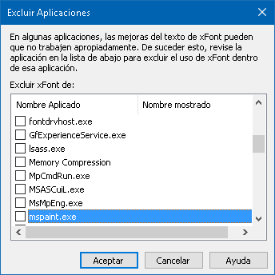
El cuadro del diálogo de Excluir Aplicaciones
Ajustes | Descripción
Excluir xFont de: | Muestra una lista de aplicaciones que se están actualmente ejecutando en el sistema. Las aplicaciones marcadas están excluidas del proceso de xFont.
Ejecutar ZoomText Como
En ciertas ocasiones, usted puede querer una instalación del Lector/Magnificador de ZoomText empiece y se ejecute como el Magnificador de ZoomText. Usted puede hacer esto en el cuadro del diálogo de Ejecutar ZoomText Como.
- Para cambiar con el tipo de producto de que ZoomText ejecuta como
- En el menú de ZoomText, escoja Preferencias > Ejecutar ZoomText Como.
El cuadro del diálogo de Ejecutar ZoomText Como aparece.
- Seleccionar el tipo del producto que usted quiere que ZoomText se ejecute como.
- Hacer clic en Reiniciar ZoomText Ahora
ZoomText saldrá y se reiniciará como el tipo de producto seleccionado.
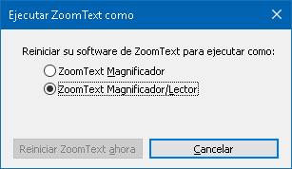
El cuadro del diálogo de Ejecutar ZoomText Como.
Ajustes | Descripción
Magnificador de ZoomText | Fija ZoomText para empezar como el Magnificador de ZoomText.
Magnificador/Lector de ZoomText | Fija ZoomText para empezar como el Magnificador/Lector de ZoomText.

Reiniciar ZoomText Ahora | Sale y reinicia ZoomText como el tipo de producto seleccionado.

Capítulo 10
Enlace a los Comandos del Texto
Esta sección proporciona una lista completa de las teclas de Comando de ZoomText, incluyendo teclas rápidas, teclas de capas, y teclas modales.
- Comandos del AppReader
- Comando del Lector de Fondo
- Comandos de Cámara
- Comandos del Localizador
- Modo de Comando de las Teclas de Capas
- Comandos del Magnificador
- Comandos del Programa
- Comandos del Lector
- Comandos de las Zonas de Lecturas
- Comandos de la Grabadora
- Comandos de Decir
- Comandos del Desplazar
- Comandos Ayuda
- Comandos del Cursor del Texto
- Comandos de la Ventana

Comandos del AppReader
Para iniciar el AppReader, pueden utilizarse las siguientes teclas rápidas.
Comando | Teclas Rápidas
Iniciar el AppReader desde el Puntero | Bloq Mayús + Alt + Clic-Izquierdo
Iniciar la Vista de Aplicaciones | Bloq Mayús + Alt + A
Iniciar la Vista de Texto | Bloq Mayús + Alt + T
Iniciar la Herramienta de SpeakIt | Bloq Mayús + Alt + S
Iniciar el AppReader (modo seleccionado) | Bloq Mayús + Alt + R
Para iniciar el AppReader pueden utilizarse las siguientes teclas de capas.
Comando | Teclas de Capas
Iniciar AppReader | Bloq Mayús + Barra de Espacio, A
Cuando está activo el AppReader, pueden utilizarse las siguientes teclas modales para trabajar con el AppReader.
Comando | Teclas Modales
Palabra Siguiente | Ctrl + Derecha
Palabra Anterior | Ctrl + Izquierda
Frase Siguiente | Derecha
Frase Anterior | Izquierda
Párrafo Siguiente | Abajo
Párrafo Anterior | Arriba
Página Siguiente | Página Abajo
Página Anterior | Página Arriba
Palabra Actual * | Ctrl + Alt + Shift + Arriba
Línea Actual | Ctrl + Alt + Shift + Derecha
Frase Actual | Ctrl + Alt + Shift + Abajo
Párrafo Actual | Ctrl + Alt + Shift + Izquierda
Primera Palabra En Línea | Home
Última Palabra En Línea | Final
Inicio del Documento | Ctrl + Home
Final del Documento | Ctrl + Final
Enlace Siguient | L
Enlace Anterior | Shift + L
Ejecutar Enlace | Ctrl + Enter
* Cuando se utiliza el comando de Palabra Actual, pulsaciones repetidas en un espacio no superior a dos segundos proporcionan el siguiente comportamiento:
- Primera pulsación: verbaliza la palabra
- Segundo presione: deletrea la palabra
- Tercero presione: deletrea la palabra fonéticamente ("Alpha, Bravo, Charlie,...")
Comando del Lector de Fondo
Para iniciar el Lector de Fondo pueden utilizarse las siguientes teclas rápidas.
Comando | Teclas Rápidas
Iniciar el Lector de Fondo | Bloq Mayús + Ctrl + B
Para iniciar el Lector de Fondo pueden utilizarse las siguientes teclas de capas.
Comando | Teclas de Capas
Iniciar el Lector de Fondo | Bloq Mayús + Barra de Espacio, B
Cuando está activa la barra de herramientas del Lector de Fondo, pueden utilizarse las siguientes teclas modales para trabajar con el Lector de Fondo.
Comando | Teclas Modales
Mostrar la Barra de Herramientas | T
Capturar | C
Reproducir / Pausar | Enter
Empezar (desde el comienzo) | Shift + Enter
Frase Siguiente | Derecha
Frase Anterior | Izquierda
Palabra Siguiente | Ctrl + Derecha
Palabra Anterior | Ctrl + Izquierda
Palabra Actual | Ctrl + Alt + Shift + Arriba
Frase Actual | Ctrl + Alt + Shift + Abajo
Salir | X
Comandos de Cámara
Para iniciar la Cámara de ZoomText pueden utilizarse las siguientes teclas rápidas.
Comando | Teclas Rápidas
Iniciar la Cámara | Bloq Mayús + Ctrr + C
Para iniciar la Cámara de ZoomText pueden utilizarse las siguientes teclas de capas.
Comando | Teclas de Capas
Iniciar la Cámara | Bloq Mayús + Barra de Espacio, C
Cuando está activa la barra de herramientas de la Cámara, pueden utilizarse las siguientes teclas modales para ajustar las configuraciones de la Cámara de ZoomText.
Comando | Teclas Modales
Mostrar las Barras de Herramientas | T
Aumentar Zoom | Arriba
Disminuir Zoom | Abajo
Girar Imagen | Izquierda/Derecha
Alternar Fija/Total | Pestaña
Posición Fija | Bloq Mayús + Izquierda/Derecha
Encender/Apagar Claridad | Shift + Enter
Reiniciar Claridad | Shift + Borrar
Aumento Brill | Shift + Arriba
Disminuir Brillo | Shift + Abajo
Aumentar Contraste | Shift + Izquierda
Disminuir Contraste | Shift + Derecha
Encender/Apagar de Dos-Colores | Alt + Enter
Activar/desactivar Dos-Colores | Alt + Izquierda/Derecha
Enfoque Automático/Manual | Ctrl + Enter
Enfocar hacia Adentro | Ctrl + Arriba
Enfocar hacia Afuera | Ctrl + Abajo
Salir | X
Comandos del Localizador
Para iniciar el Localizador pueden utilizarse las siguientes teclas rápidas.
Comando | Teclas Rápidas
Iniciar el Localizador | Bloq Mayús + Ctrr + F
Para iniciar el Localizador pueden utilizarse las siguientes teclas de capas.
Comando | Teclas de Capas
Iniciar el Localizador | Bloq Mayús + Barra de Espacio, F
Cuando está activo el Localizador, pueden utilizarse las siguientes teclas modales para trabajar con el Localizador.
Comando | Teclas
Conmutar hacia atrás entre los tipos de elemento de Página | Ctrl + Arriba
Conmutar hacia adelante entre los tipos de elemento de Página | Ctrl + Abajo
Ejecutar Artículo | Ctrl + Enter
Primer Artículo | Ctrl + Home
Último Artículo (en lista filtrada) | Ctrl + Final
Control Siguiente | Ctrl + C
Formulario Siguiente | Ctrl + F
Encabezado o Título Siguiente | Ctrl + H
Titulo o encabezado de Nivel Siguiente 1 ... 6 | Ctrl + 1 ... 6
Imagen Siguiente | Ctrl + I
Enlace Siguiente | Ctrl + L
Lista Siguiente | Ctrl + S
Tabla Siguiente | Ctrl + T
Artículo Siguiente | Enter o Ctrl + Derecha
Control Anterior | Ctrl + Shift + C
Formulario Anterior | Ctrl + Shift + F
Encabezado o Título Anterior | Ctrl + Shift + H
Título o encabezado de nivel Anterior 1 ... 6 | Ctrl + Shift + 1 ... 6
Imagen Anterior | Ctrl + Shift + I
Enlace Anterior | Ctrl + Shift + L
Lista Anterior | Ctrl + Shift + S
Tabla Anterior | Ctrl + Shift + T
Artículo Anterior | Shift + Enter O Ctrl + Izquierda
AppReader | Alt + R
Activar Búsqueda de Lista | Alt + L
Salir del Localizador | Esc
Modo de Comando de las Teclas de Capas
Para iniciar el modo teclas de capas pueden utilizarse las siguientes teclas rápidass.
Comando | Teclas Rápidas
Selección de capa | Bloq Mayús + Barra de Espacio
Cuando está activo el modo teclas de capas, pueden utilizarse las siguientes teclas para activar los distintos grupos de comandos.
Comando | Teclas de Capas
Comandos del AppReader | A
Iniciar el Lector de Fondo | B
Iniciar la Cámara | C
Iniciar el Localizador | F
Iniciar la Grabadora | D
Comandos del Magnificador | M
Comandos del Programa | P
Comandos del Lector | R
Comandos de Verbalización | Y
Comandos de Desplazamiento | S
Comandos de la Ayuda | U
Comandos de la Ventana | W
Comandos de Zonas | Z
Comandos del Magnificador
Para trabajar con el Magnificador pueden utilizarse las siguientes teclas rápidas.
Comando | Teclas Rápidas
Comandos del Magnificador | Sin asignar
Activar/desactivar Mejorar los Colores | Bloq Mayús + C
Activar/desactivar Mejorar el Cursor | Bloq Mayús + R
Activar/desactivar Mejorar el Foco | Bloq Mayús + F
Activar/desactivar Mejorar el Puntero del Ratón | Bloq Mayús + P
Activar/desactivar Mejorar el Invertir Inteligente | Bloq Mayús + I
Modo de Suavizado | Bloq Mayús + X
Alternar el Zoom y 1x | Bloq Mayús + Enter
Aumentar Zoom | Bloq Mayús + Arriba
Disminuir Zoom | Bloq Mayús + Abajo
Para trabajar con el Magnificador pueden utilizarse las siguientes teclas de capas.
Comando | Teclas de Capas
Comandos del Magnificador | Bloq Mayús + Barra de Espacio, M
Activar/desactivar Mejorar los Colores | C
Activar/desactivar Mejorar el Cursor | R
Activar/desactivar Mejorar el Foco | F
Activar/desactivar Mejorar el Puntero del Ratón | P
Activar/desactivar Mejorar el Invertir Inteligente | I
Modo de Suavizado | X
Alternar el Zoom y 1x | Enter
Aumentar Zoom | Arriba
Disminuir Zoom | Abajo
Comandos del Programa
Para trabajar con los Comandos del Programa pueden utilizarse las siguientes teclas rápidas.
Comando | Teclas Rápidas
Comandos del Programa | Sin asignar
Activar/desactivar ZoomText | Bloq Mayús + Ctrl + Enter
Mostrar Interfaz del Usuario | Bloq Mayús + Ctrl + U
Cargar Configuración 1...10 | Bloq Mayús + Ctrl + 1...0  Nota: 0 es utilizado para cargar la configuración 10
Administrar los Ajustes de Aplicaciones | Bloq Mayús + Ctrl + M
Guardar los Ajustes de Aplicaciones | Bloq Mayús + Ctrr + S
Para trabajar con los Comandos del Programa pueden utilizarse las siguientes teclas de capas.
Comando | Teclas de Capas
Comandos del Programa | Bloq Mayús + Barra de Espacio, P
Activar/desactivar ZoomText | Enter
Mostrar Interfaz del Usuario | U
Cargar Configuración 1...1 | 1 ... 10  Nota: 0 es utilizado para cargar la configuración 10
Administrar los Ajustes de Aplicaciones | M
Guardar los Ajustes de Aplicaciones | S
Comandos del Lector
Para trabajar con los Comandos del Lector pueden utilizarse las siguientes teclas rápidas.
Comando | Teclas Rápidas
Comandos del Lector | Sin asignar
Modo de Eco de Teclado | Bloq Mayús + Alt + K
Modo del Eco del Ratón | Bloq Mayús + Alt + M
Eco de Nivel de verbosidad | Bloq Mayús + Alt + B
Activar/desactivar Voz | Bloq Mayús + Alt + Enter
Seleccionar voz | Bloq Mayús + Alt + V
Aumentar velocidad de la voz | Bloq Mayús + Alt + Arriba
Disminuir velocidad de la voz | Bloq Mayús + Alt + Abajo
Para trabajar con el Lector pueden utilizarse las siguientes teclas de capas.
Comando | Teclas de Capas
Comandos del Lector | Bloq Mayús + Barra de Espacio, R
Modo del Eco del Teclado | K
Modo del Eco del Ratón | M
Eco de Nivel de verbosidad | B
Activar/desactivar Voz | Enter
Seleccionar voz | V
Aumentar velocidad de la voz | Arriba
Disminuir velocidad de la voz | Abajo
Comandos de las Zonas de Lecturas
Para trabajar con los Comandos de zonas de lectura pueden utilizarse las siguientes teclas rápidas.
Comando | Teclas Rápidas
Comandos de Zonas | Bloq Mayús + Alt + Z
Crear Zona | Bloq Mayús + Alt + C
Editar Zona | Bloq Mayús + Alt + E
Listar Zona | Bloq Mayús + Alt + L
Navegar Zona | Bloq Mayús + Alt + G
Siguiente Zona | Bloq Mayús + Alt + N
Zona Anterior | Bloq Mayús + Alt + P
Activar Zona 1 ... 1 | Bloq Mayús + Alt + 1...0  Nota: 0 activa Zona 10
Para trabajar con los Comandos de zonas de lectura pueden utilizarse las siguientes teclas de capas.
Comando | Teclas de Capas
Comandos de Zonas | Bloq Mayús + Barra de Espacio, Z
Crear Zona | C
Editar Zona | E
Listar Zona | L
Navegar Zona | G
Siguiente Zona | N
Zona Anterior | P
Activar Zona 1 ... 1 | 1 ... 0  Nota: 0 activa Zona 10
Comandos de la Grabadora
Para trabajar con la Grabadora de ZoomText pueden utilizarse las siguientes teclas rápidas.
Comando | Teclas Rápidas
Iniciar la Grabadora | Bloq Mayús + Ctrl + D
Para trabajar con la Grabadora de ZoomText utilizarse las siguientes teclas de capas.
Comando | Teclas de Capas
Iniciar la Grabadora | Bloq Mayús + Barra de Espacio D
Comandos de Decir
Para activar los Comandos de verbalización pueden utilizarse las siguientes teclas rápidas.
Comando | Teclas Rápidas
Comandos de verbalización | Sin asignar
Para activar los Comandos de verbalización pueden utilizarse las siguientes teclas de capas.
Comando | Teclas de Capas
Comandos de verbalización | Bloq Mayús + Barra de Espacio, Y
Verbalizar Fecha Actual | D
Verbalizar hora Actual | T
Verbalizar Título de Columna | C
Verbalizar Comentario de la celda | N
Verbalizar Fórmula de la celda | O
Verbalizar título de Fila | R
Verbalizar contenido del Portapapeles | P
Verbalizar Botón predeterminado del Diálogo | B
Verbalizar Nombre del Grupo del Diálogo | G
Verbalizar Mensaje del Diálogo | M
Verbalizar Pestaña del Diálogo | A
Verbalizar Foco | F
Leer Texto Seleccionado | S
Leer Barra de Estado | U
Leer Título de Ventana | W
Comandos del Desplazar
Para trabajar con los Comandos de Desplazamiento pueden utilizarse las siguientes teclas rápidas.
Comando | Teclas Rápidas
Comandos de Desplazamiento | Sin asignar
Desplazar hacia Arriba | Ctrl + Alt + Shift + Arriba
Desplazar hacia Abajo | Ctrl + Alt + Shift + Abajo
Desplazar hacia la Izquierda | Bloq Mayús + Shift + Izquierda
Desplazar hacia la Derecha | Bloq Mayús + Shift + Derecha
Detener Desplazamiento | Bloq Mayús + Shift + Enter
Saltar Arriba | Bloq Mayús + Ctrl + Arriba
Saltar Abajo | Bloq Mayús + Ctrl + Abajo
Saltar Izquierda | Bloq Mayús + Ctrl + Izquierda
Saltar Derecha | Bloq Mayús + Ctrl + Derecha
Saltar Centro | Bloq Mayús + Ctrl + Home
Guardar Vista | Bloq Mayús + Ctrl + Página Arriba
Restablecer Vista | Bloq Mayús + Ctrl + Página Abajo

Para trabajar con los Comandos de Desplazamiento pueden utilizarse las siguientes teclas de capas.
Comando | Teclas de Capas
Comandos de Desplazamiento | Bloq Mayús + Barra de Espacio, S
Desplazar hacia Arriba | Arriba
Desplazar hacia Abajo | Abajo
Desplazar hacia la Izquierda | Izquierda
Desplazar hacia la Derecha | Derecha
Detener Desplazamiento | Enter
Saltar Arriba | Ctrl + Arriba
Saltar Abajo | Ctrl + Abajo
Saltar Izquierda | Ctrl + Izquierda
Saltar Derecha | Ctrl + Derecha
Saltar Centro | Ctrl + Home
Guardar Vista | Ctrl + Página Arriba
Restablecer Vista | Ctrl + Página Abajo
Comandos de la Ayuda
Para trabajar con los Comandos del Magnificador pueden utilizarse las siguientes teclas rápidas.
Comando | Teclas Rápidas
Comandos de la Ayuda | Sin asignar
Activar/desactivar AHOI | Ctrl + Alt + Shift + A
Informe AHOI | Ctrl + Alt + Shift + R
Capturar Pantalla | Ctrl + Alt + Shift + C
Detectar Cursor | Ctrl + Alt + Shift + D
Pasar Siguiente Tecla Rápida | Ctrl + Alt + Shift + P
Activar/desactivar Seguimiento | Ctrl + Alt + Shift + T
Refrescar el Modelo de Pantalla | Ctrl + Alt + Shift + U
Información de ZoomText | Ctrl + Alt + Shift + I
Para trabajar con los Comandos del Magnificador pueden utilizarse las siguientes teclas de capas.
Comando | Teclas de Capas
Comandos de la Ayuda | Bloq Mayús + Barra de Espacio, U
Encender/Apagar AHOI | A
Informe AHOI | R
Capturar Pantalla | C
Detectar Cursor | D
Pasar Siguiente Tecla Rápida | P
Encender/Apagar Seguir | T
Refrescar el Modelo de Pantalla | U
Información de ZoomText | I
Comandos del Cursor del Texto
Para trabajar con los Comandos del Cursor de Texto pueden utilizarse las siguientes teclas rápidas.
Comando | Teclas Rápidas
Carácter Actual | Ctrl + Alt + Shift + Enter
Palabra Actual | Ctrl + Alt + Shift + Arriba
Línea Actual | Ctrl + Alt + Shift + Derecha
Frase Actual | Ctrl + Alt + Shift + Abajo
Párrafo Actual | Ctrl + Alt + Shift + Izquierda
Frase Siguiente | Bloq Mayús + Shift + Derecha
Frase Anterior | Bloq Mayús + Alt +Izquierda
Las teclas siguientes son comandos de teclado de Windows para desplazar el cursor de texto por el Texto.
Comando | Teclas de Windows
Carácter Siguiente | Derecha
Carácter Anterior | Izquierda
Palabra Siguiente | Ctrl + Derecha
Palabra Anterior | Ctrl + Izquierda
Línea Siguiente | Arriba
Línea Anterior | Abajo
Párrafo Siguiente | Ctrl + Abajo
Párrafo Anterior | Ctrl + Arriba
Comandos de la Ventana
Para trabajar con los Comandos de la Ventan pueden utilizarse las siguientes teclas rápidas.
Comando | Teclas Rápidas
Comandos de la Ventana | Sin asignar
Tipos de Ventanas con Zoom | Bloq Mayús + Z
Herramienta de Ajuste de la Ventana con Zoom | Bloq Mayús + Ctrl + A
Activar/desactivar Congelar Vista | Bloq Mayús + E
Congelar Vista Nueva | Bloq Mayús + N
Enviar el Ratón a la vista | Sin asignar
Enviar Vista al Ratón | Sin asignar
Cambiar la Vista Activa | Bloq Mayús + V
Activar/desactivar Ver Localizador | Bloq Mayús + L
Activar/desactivar Modo de Vista General | Bloq Mayús + O
Para trabajar con los Comandos de la Ventana pueden utilizarse las siguientes teclas de capas.
Comando | Teclas de Capas
Comandos de la Ventana | Bloq Mayús + Barra de Espacio, W
Tipos de Ventanas con Zoom | Z
Herramienta de Ajuste de la Ventana con Zoom | A
Activar/desactivar Congelar Vista | E
Congelar Vista Nueva | N
Enviar el Ratón a la vista | Abajo
Enviar Vista al Ratón | Arriba
Cambiar la Vista Activa | V
Activar/desactivar Ver Localizador | L
Activar/desactivar Modo de Vista General | O

Capítulo 11
Apoyo de ZoomText
ZoomText viene con una variedad de herramientas de apoyo incorporado y en línea y servicios que están disponibles 24 horas al día, 7 días a la semana. Estas herramientas y servicios incluyen información de recolección de servicios, artículos técnicos y de como-hacer, videos destacados y una manera rápida de reportar problemas al equipo de apoyo del producto de ZoomText. Algunas de estas herramientas también pueden ser llamadas cuando se trata de solucionar un problema con el representante de apoyo de ZoomText.
- Información del Sistema
- Reportar un Problema
- Comando de Fix-It
- Perfil del Sistema
- Centro de Ayuda en Línea
Información del Sistema
El diálogo de Información del Sistema muestra una colección de información sobre su hardware del sistema, software y configuración que puede ser útil para diagnosticar un problema.
- Para mirar el diálogo de información del sistema
En el menú de ZoomText, escoja Apoyo de ZoomText > Información del Sistema
El cuadro del diálogo del Apoyo de ZoomText aparece con la pestaña de información del Sistema mostrado.
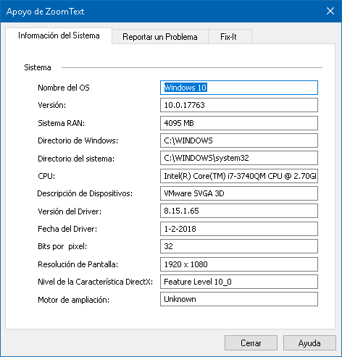
La pestaña de información del Sistema.
Reportar un Problema
El diálogo de Reportar un Problema le permite enviar electrónicamente reportes de problemas que usted está teniendo al usar ZoomText. Presentar un informe requiere que usted llene un breve formulario, proporcionando una descripción del problema junto con su información de contacto. Cuando usted envía un reporte una colección de rendimientos de ZoomText y archivos de configuraciones son automáticamente adjuntos a su reporte. Estos archivos no contienen ninguna información personal o privada.
- Para usar el diálogo de Reportar un Problema
En el menú de ZoomText, escoja Apoyo de ZoomText > Reportar un Problema
El cuadro del diálogo del Apoyo de ZoomText aparece con la pestaña del Reportar un Problema mostrada.
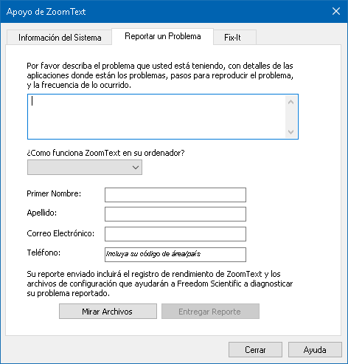
La pestaña del Reportar un Problema.
Comando de Fix-It
Los comandos de Fix-It son usados para arreglar rendimientos únicos y problemas de comportamiento que han sido diagnosticados por un técnico de apoyo de ZoomText. El comando de Fix-It es proporcionado por un técnico de apoyo y escrito y aplicado como instruido en el diálogo de Fix-It.
- Para usar el diálogo del Comando de Fix-It
En el menú de ZoomText, escoja Apoyo de ZoomText > Comando de Fix-It
El cuadro del diálogo del Apoyo de ZoomText aparece con la pestaña de Fix-It mostrada.
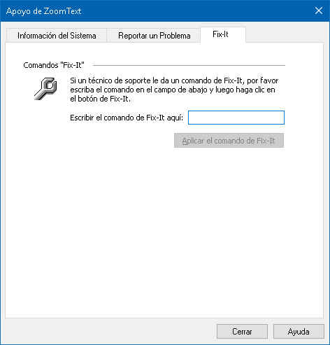
La pestaña de Fix-It.
Perfil del Sistema
El Perfil del Sistema de ZoomText identifica problemas potenciales con su configuración de sistema que puede degradar el rendimiento del sistema cuando se ejecuta ZoomText.
- Para ejecutar el Perfil del Sistema de ZoomText
En el menú de ZoomText, escoja Apoyo de ZoomText > Perfil del Sistema.
El cuadro del diálogo del Perfil del Sistema de ZoomText aparece.
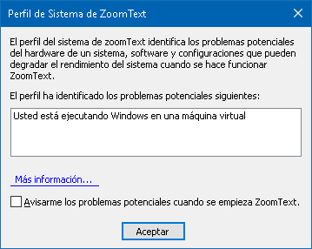
El cuadro del diálogo del Perfil del Sistema de ZoomText.
Soporte en línea de ZoomText
El Centro de Ayuda de Ai Squared en línea otorga una amplia variedad de artículos técnicos y prácticos en ZoomText.
- Para abrir el centro de ayuda en línea
- En el menú de ZoomText, escoja Soporte de ZoomText>Centro de Ayuda en línea
Sobre ZoomText
El diálogo de Sobre ZoomText muestra información de programa y licencia, incluyendo el tipo del producto, versión, número de serie y nombre del usuario.
- Para mirar la información del Sobre ZoomText
- En el menú de ZoomText, escoja Sobre ZoomText
El diálogo de Sobre ZoomText aparece.
- Cuando termine de ver este diálogo, haga clic en Aceptar.
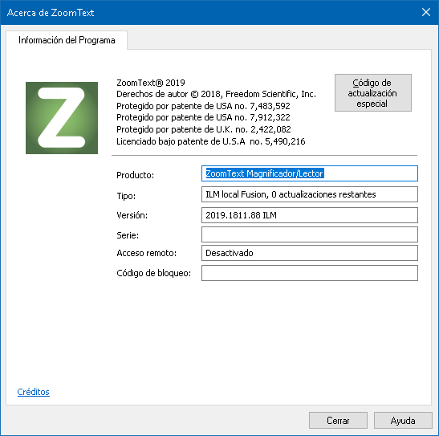
El cuadro del diálogo de Sobre ZoomText

Ajustes | Descripción
Producto | Muestra el tipo de producto: "Magnificador" o "Magnificador/Lector".
Tipo | Muestra el tipo de instalación: "Producto" o "Prueba".
Versión | Muestra la versión del producto de ZoomText y el número de compilación.
Número de serie | Muestra el número de serie del producto.  Nota: un número de serie no se muestra cuando se ejecuta una versión de prueba de ZoomText
Nombre | Muestra el nombre del usuario registrado.
Compañía | Muestra el nombre de la Compañía del usuario registrado.

Capítulo 12
Scripting
En el mundo centrado en el ordenador, individuales con discapacidad visual tienen el reto de cumplir las mismos objetivos de rendimiento como sus compañeros videntes normales. En muchas situaciones, especialmente relacionados a un trabajo, puede ser difícil para estos individuos cumplir sus objetivos, aún cuando están equipados con ZoomText.
Con las características del scripting de ZoomText usted puede crear y utilizar scripts para personalizar el comportamiento de ZoomText y otras aplicaciones, proporcionando más información visual y audible, y automatización de tareas. Esto a su vez le permite trabajar con rapidez mejorada y eficiente.
Aquí hay sólo algunos ejemplos de cosas que usted puede hacer con el scripting de ZoomText:
- Automáticamente anunciar campos seleccionados de información en una base de datos u hojas de cálculo.
- Automáticamente anuncia artículos nuevos en su buzón de email y automáticamente lee emails cuando se abren.
- Automáticamente anuncia los controles de aplicaciones y datos en una manera más significativa.
- Automáticamente lee textos nuevos que llegan en una ventana de chat
- Automáticamente anuncia cuando un campo seleccionado de información cambia, como el balance de una hoja de cálculo que se sumerge debajo de un cierto valor.
Esta sección proporciona instrucciones para escribir, registrar, administrar los scripts de ZoomText.
- ¿Que son los Scripts?
- Escribir Scripts
- Registrar Scripts
- Administrar Scripts
- Teclas Rápidas de Script
- Documentación
¿Que son los Scripts y Scripting Idiomas?
¿Que es un Scripts? Un script es un archivo de texto que contiene comandos de programación que inician un determinado ZoomText o tareas de aplicación. Los Scripts pueden consistir de unas pocas líneas de comandos muy simples o muchas líneas de programación compleja. Los scripts de ZoomText se escriben utilizando uno de los idiomas de scripting estándar de la industria, tal como VBScript, Jscript/JavaScript, C# or Perl. No se requieren herramientas especiales para escribir un script, De hecho, los scripts pueden ser escritos utilizando el Bloc de Notas de Windows. Sin embargo, usted debe tener algún conocimiento y experiencia escribiendo scripts.
¿Qué son los idiomas de scripting? Los idiomas de scripting son idiomas de programación que controlan las aplicaciones existentes o sus componentes. Los idiomas de scripting pueden ser creados y usados sin un software de programación especial o la necesidad de una compilación tradicional y la construcción de código de programa. Por lo tanto, ellos favorecen un desarrollo rápido y la habilidad para comunicarse con otros programas. Hay muchos idiomas diferentes de scripting, cada uno de ellos está diseñado generalmente para un tipo específico de uso.
¿Qué idiomas de scripting pueden ser usados para escribir scripts de ZoomText? Los idiomas de scripting estándar de la industria que nosotros sugerimos son: VBScript, Jscript/JavaScript, C# and Perl.
Escribir Scripts de ZoomText
Aunque casi todos pueden aprender a escribir scripts de ZoomText básicos, escribir scripts auténticos de productividad requiere una cantidad de experiencia y destreza. Por lo tanto, Freedom Scientific recomienda usar un escritor de Script con experiencia para diseñar, crear y probar scripts - preferentemente uno que entienda los desafíos que enfrentan los usuarios de ordenadores con discapacidades visuales.
Un escritor de script con experiencia puede estar disponible dentro de su compañía u organización - comience por consultar con su gerente de departamento o el departamento de TI. Usted puede también encontrar un escritor de script con experiencia a través de servicios anunciados en el Internet. Si usted no puede encontrar un escritor de script por su cuenta, Freedom Scientific podría ayudarle a encontrar un escritor de script - contacte el departamento de apoyo del producto de Freedom Scientific al 727-803-8600 o envíe un email a support@freedomscientific.com.
Otros Recursos de Escrituras de ZoomTexts.
Con una creciente popularidad de ZoomText escribir una variedad de scripts para aplicaciones principales serán disponibles para usuarios para descargar y comprar. Estos scripts serán disponibles en la Biblioteca de Scripting de ZoomText en el website de Ai Square. Para mayor información, vaya a www.aisquared.com/scripting.
Registrar Scripts
Para poder usar scripts escritos por ZoomText deben ser primero registrados usando el Administrador del Script de ZoomText. Hay dos tipos de scripts de ZoomText que pueden ser registrados; programas del script y componentes del script.
- Un programa de script es un archivo de texto que puede ser registrado simplemente al navegar y seleccionar su archivo correspondiente. Los archivos del programa del script están típicamente escritos en idiomas de scripting de VBscript (.VBS), Jscript (.JS) o Perl (.PL).
- Un componente de un script es un archivo de programa que debe estar primero registrado con Windows y ZoomText. Estos archivos de programa típicamente tienen una extensión de archivos de .DLL o >WSC.
Importante! Usted debe tener privilegios administrativos para registrar scripts y hacer cambios en el Administrador de Script de ZoomText. Registrar y Modificar scripts pueden afectar negativamente el comportamiento de sus sistema y deberían sólo ser realizados por un individual calificado de acuerdo a sus instrucciones.
- Para registrar un "programa del script" con ZoomText (e.g. VBS, JS, PL)
- En el menú de ZoomText, escoja Scripting > Administrador de Script
El diálogo de Administrar Script aparece.
- En el diálogo del Administrador el Script, escoja Registrar un Script...
El diálogo de Registrar el Script aparece.
- Navegar a la carpeta que contiene un programa de script que usted quiera registrar.
- Seleccionar el programa de script y haga clic en Aceptar.
El diálogo de Administrar Script aparece.
- Hacer clic en Aceptar
- Para registrar un "componente del script" con ZoomText (e.g. DLL, WSC)
- Si su componente de script está ya instalado con el sistema de operaciones de Windows, proceda al paso 2. De otra manera, registre su script con Windows de la siguiente manera:
- Para registrar un componente del scripting de Windows (archivo de .WSC):
a) In Windows Explorer, ubique el archivo del scripting.
b) Hacer un clic-derecho en el archivo y seleccione Registrar.
- Para registrar un componente del scripting DOM (archivo .DLL):
a) Hacer clic en el botón de Empezar de Windows y seleccione Ejecutar...
b) Escribir: COMANDO
Hacer clic en Aceptar
El prompt del comando aparece.
d) En el prompt del comando, escriba: REGSVR32 {path\filename of script}
e) Presionar la tecla Enter.
El script está registrado con Windows.
f) Escribir EXIT
g) Presionar la tecla Enter.
La ventana del prompt del comando cierra.
- En el menú de los Ajustes, escoja Administrador del Script del Scripting...
El diálogo de Administrar Script aparece.
- En el diálogo del Administrador el Script, escoja Registrar un Script...
El diálogo de Registrar el Script aparece.
- En el campo del ID del programa del componente del Script, escriba el ID del programa (aka ProgID) para el componente del script que usted quiera registrar.
- Hacer clic en Aceptar
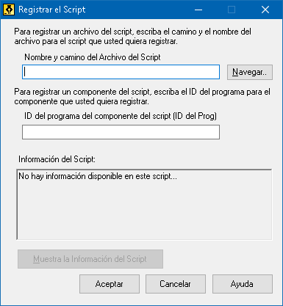
El cuadro del diálogo del Registrar Script.
Ajustes | Descripción
La ruta del archivo del Script y nombre: | Proporciona un lugar para que usted escriba el lugar y el nombre del archivo del programa del script que usted quiere registrar. Si usted no está seguro de la ubicación del programa o el nombre de archivo, haga clic en Navegar.
Navegar.... | Muestra el cuadro del diálogo del Seleccionar Archivo del Script, el cual le permite navegar carpetas de archivos y seleccionar los archivos del script existentes.
ID del programa de componente del Script (ProgID): | Proporciona un lugar para que usted escriba El ID del programa para el componente del script cuando usted lo desee. Los IDs del programa son proporcionados por al autor de escript.
Información del Script: | Muestra la información sobre el archivo del script específicado o el componente del script (si proporcionado dentro del script), incluyendo la fecha del autor, versión, información del contacto y una descripción del propósito del script.
Mostrar información del Script: | Cuando se entra el ID del programa, haciendo clic en el botón de Información de Mostrar Script mostrará la información del script (si es proporcionado dentro del script).
Administrar Scripts
La característica del scripting de ZoomText le permite registrar y ejecutar scripts para cualquier aplicación. Algunos usuarios pueden sólo requerir unos pocos scripts para una aplicación individual, mientras otros pueden necesitar scripts para muchas aplicaciones. El Administrador de Scripts de ZoomText hace que el proceso de registrar, ver y administrar a los scripts sea una tarea simple e intuitiva.
Aquí está lo que usted puede hacer con el Administrador de Scripts de ZoomText:
- Registrar scripts nuevos escritos para ZoomText
- Activar y desactivar rápidamente los scripts como sea necesario (sin tener que anular el registro de ellos)
- Abrir y editar scripts. Importante: Editar scripts solo debe ser hecho por un escritor de scripts calificado.
- Ver una descripción de cada script, incluyendo el propósito del script.
Nota: Usted debe tener privilegios administrativos para hacer cambios en el Administrador de Script de ZoomText. Registrar y modificar scripts pueden afectar negativamente el comportamiento de sus sistema y deberían sólo ser realizados por un individuo calificado de acuerdo a sus instrucciones.
- Para ver y administrar los scripts de ZoomText
- En el menú de ZoomText, escoja Scripting > Administrador de Script
El diálogo de Administrar Script aparece.
- Modificar los scripts registrados como se desea.
- Hacer clic en Cerrar.
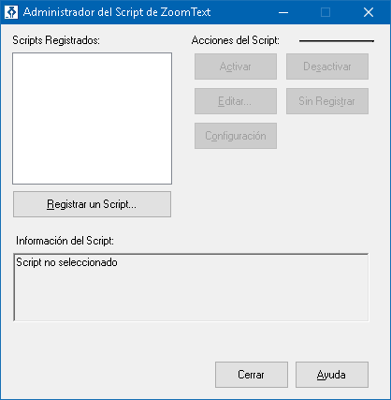
El cuadro del diálogo del Administrador de ZoomText.
Ajustes | Descripción
Scripts Registrados: | Muestra una lista de scripts que están actualmente registrados para usar cuando ZoomText se está ejecutando. Los Scripts que aparecen en esta lista pueden ser activados y desactivados, movidos hacia arriba y abajo para priorizar la ejecución (cuando se activa por el mismo evento), o completamente eliminados al anular el registro del script. Para realizar estas acciones, seleccione el script deseado (o scripts) y luego escoja la acción de script deseada.
Registrar un Script... | Abre el diálogo de Registrar Script cuando usted puede especificar scripts que usted quiere registrar para usar con ZoomText. Para información en como registrar un script, ver Registrar Scripts.
Información del Script: | Muestra la información sobre el script resaltado (si es proporcionado por el autor del script), incluyendo la fecha del autor, versión, información del contacto y una descripción del propósito del script.
Acciones del Script
Activar | Activa el script resaltado (o scripts) Cuando un script es activado es ejecutado siempre que ZoomText se esté ejecutando -- de acuerdo a su propósito designado.  Nota: Un script puede también ser activado o desactivado al hacer clic en el cuadro de marcar asociado.
Desactivar | Desactiva el script (o scripts) resaltados. Cuando un script es desactivado se mantiene registrado con ZoomText pero no es ejecutado.  Nota: Un script puede también ser activado o desactivado al hacer clic en el cuadro de marcar asociado.
Editar... | Abre el script seleccionado en el Notepad de Windows donde puede ser visto y editado.
Sin Registrar | Elimina el script seleccionado de manera que no sea cargado por ZoomText Cuando un script no es registrado es inmediatamente terminado y eliminado de la lista de Scritps Registrados.
Ajustes | Muestra los Ajustes del Interfaz para el script seleccionado.
Para mayor información sobre crear y registrar scripts, vea la Documentación de Scripting de ZoomText para Escritores de Script. En el menú de ZoomText, escoja Scripting> Documentación
Teclas Rápidas de Script
Los scripts de ZoomText pueden ser escritos de manera que ellos se ejecuten automáticamente en respuesta a eventos especificados o cuando se presiona una tecla rápida (o teclas rápidas). Cuando se escribe un script para su ejecución mediante teclas rápidas, la tecla rápida aparecerá en el cuadro del diálogo de Teclas Rápidas de ZoomText. Como todas las teclas rápidas de ZoomText, usted puede ver y modificar las asignaciones de las teclas rápidas del script.
- Para ver las teclas rápidas del script
- En el menú de ZoomText, escoja las Teclas de Comando.
El diálogo de las Teclas de Comandos de ZoomText aparece.
- En el cuadro de Buscar, escriba: SCRIPTS.
Una lista de las teclas rápidas del script aparece en la lista de Comandos de las Teclas Rápidas.
- Para ver una combinación de tecla de script asignada, haga clic en la tecla rápida de script deseada
La combinación de tecla asignada de las teclas rápidas aparece en la Tecla Principal y en los ajustes de Modificar Teclas.
- Ajustar la combinación de tecla rápida como deseadas.
- Repitar los pasos 3 y 4 para cada tecla rápida usted desea ver o modificar.
- Hacer clic en Aceptar
Documentación de la escritura para los Escritores de Script
La Documentación del Script para los Escritores de Script proporcionan información de instrucción para escribir y probar las escrituras de ZoomText.
- Para mirar la Documentación de los Escritores de Script
En el menú de ZoomText, escoja Scripting> Documentación

Índice
acercar y alejar, 66
activación
activar ZoomText, 17
autorización del dongle., 18
licencia de Red, 18
activar y desactivar ZoomText, 25
actualizar ZoomText, 19
activar o desactivar la actualización automática, 19
usar la actualización automática, 19
usar la actualización manual, 19
agregar Más Voces, 20
ajustar ventanas con zoom, 84
ajustes de Aplicaciones
administrar, 233
guardar, 233
sobre, 233
ajustes de la voz, 139
Pistas, 146
Proceso del Texto, 143
Voz, 139
ajustes de navegación
Alineación, 127
Panorámica, 131
Ratón., 129
Seguimiento, 125
sobre, 124
ajustes del eco
Eco del Programa, 156
Eco del Ratón, 153
Eco del Teclado, 150
sobre, 149
Verbosidad., 158
alinear(navegación), 127
apoyo
apoyo de ZoomText, 275
apoyo en línea, 281
Comando de Fix-It, 279
información del sistema, 276
perfil del sistema, 280
reportar un problema, 277
sobre ZoomText, 282
apoyo de la pantalla táctil
Acceder a las Características de ZoomText, 59
sobre, 53
Usar el Icono Táctil de ZoomText, 55
Usar ZoomText en una Pantalla Táctil, 54
apoyo de ZoomText, 275
apoyo técnico, 29
AppReader, 161
Ajustes Compartidos, 177
Ajustes de la vista de aplicaciones, 171
Ajustes de la Vista de Texto, 174
empezar y usar, 167
Entorno de la Vista de Texto, 164
Herramienta de SpeakIt., 162
modos de lectura, 162
Vista de Aplicaciones, 162
Vista del Texto, 162
asegurar apoyo del modo, 31
autorización del dongle., 18
ayuda, 28
recursos en línea, 29
usar ayuda, 29
Ayuda de ZoomText, 28
barra de herramienta
La barra de herramientas de ZoomText, 36
La pestaña de herramientas., 198
minimizar y restaurar, 38
operar con el teclado, 37
Pestaña del lector., 134
Pestaña del Magnificador., 64
sugerencias, 28
Barra de herramienta del lector., 134
Bienvenido a ZoomText, 1
Bloq Mayús (usar), 26
Cámara de ZoomText, 209
ajustar una cámara, 210
diálogo de los ajustes de la cámara, 215
empezar, 209
seleccionar una cámara, 210
usar, 211
video y rendimiento del sistema, 215
cámara., 209
característica
Magnificador, 3
Magnifier/Reader, 5
Características de las herramientas (sobre), 197
Características del lector (sobre), 133
Características del Magnificador (sobre), 63
Comando de Fix-It, 279
comandos (por grupo)
Apoyo, 270
AppReader, 252
Cámara de ZoomText, 255
Cursor del Texto, 191, 272
Decir, 194, 266
Desplazar, 268
La Grabadora de ZoomText, 265
Lector, 263
Lector de Fondo, 254
Localizador, 257
Magnificador, 260
Programa, 262
Teclas de Capas, 259
Ventana, 273
Zonas de Lecturas, 264
Comandos de decir, 194
Comandos del Cursor del Texto, 191
configuraciones
guardar y cargar, 231
la configuración por defecto, 230
sobre, 229
teclas rápidas, 232
desinstalar ZoomText, 22
desplazar la vista magnificada, 72
eco del programa, 156
eco del ratón, 153
eco del teclado, 150
ejecutar con un sólo monitor o monitores múltiples, 75
ejecutar ZoomText, 23
Ejecutar ZoomText Como, 248
empezar
usuarios nuevos, 7
empezar ZoomText, 16, 24
empezar automáticamente, 24
excluir xFont de las aplicaciones, 246
guía del usuario
Guía del Usuario de ZoomText, 28
Herramienta de SpeakIt., 162
herramientas
Cámara de ZoomText, 209
La Grabadora de ZoomText, 224
Lector de Fondo, 220
Localizador, 199
Icono Táctil de ZoomText, 55
información del sistema, 276
instalar ZoomTex, 15
instalar ZoomText, 13
agregar Más Voces, 20
Desinstalar ZoomText, 22
Paso 1---Instalar ZoomText, 15
Paso 2--Empezar ZoomText, 16
Paso 3---Activar ZoomText, 17
Paso 4---Actualizar ZoomText, 19
Requisitos del Sistema, 14
Usar el Asistente del Inicio, 21
interfaz del usuario, 35
inversión inteligente, 123
La barra de herramientas de ZoomText, 36
minimizar y restaurar, 38
La Grabadora de ZoomText, 224
La pestaña de la barra de herramientas de Herramientas, 198
La pestaña de la barra de herramientas del Magnificador, 64
Lector de Fondo, 220
legal
Derechos del Autor, 2
Marcas Registradas, 2
licencia de Red, 18
Localizador, 199
ajustes de resaltar y la voz, 206
barra de herramienta, 200, 201
búsqueda de lista, 201
búsqueda de página, 200
comandos, 204
empezar, 199
localizador de la vista, 89
mejoras de pantalla
Inversión Inteligente, 123
Mejoras del Color, 107
Mejoras del Cursor, 115
Mejoras del Foco, 119
Mejoras del Puntero, 111
sobre, 106
mejoras del color, 107
mejoras del cursor, 115
mejoras del foco, 119
mejoras del puntero, 111
modo de vista general, 89
Modo Seguro de ZoomText, 31
activar y desactivar, 32
barra de herramienta, 31
monitores múltiples
Ajustes Automáticos para Mostrar Cambios, 100
Comportamiento de Características en Monitores Múltiples, 102
Configuración de Pantallas, 98
Configuraciones del Monitor recomendadas, 97
Hardware de Monitor Múltiple apoyado, 96
Opciones, 93
sobre, 92
Solución de Problemas, 104
nivel de zoom
Acercar/Alejar, 66
Personalizar el Zooming de la Rueda del Ratón, 69
Seleccionar niveles de Zoom, 67
Niveles de zoom favoritos, 67
Niveles no fraccionados, 67
Todos los niveles de zoom, 67
Usar ZoomText a 1x, 71
zooming de la rueda del ratón, 66
obtener ayuda, 28
panorámico (navegación), 131
perfil del sistema, 280
Perfil del Sistema de ZoomText, 280
pista (voz), 146
preferencias
Ejecutar ZoomText Como, 248
excluir xFont, 246
interfaz del usuario, 241
programa, 238
sobre, 237
suavizado, 244
preferencias de suavizado, 244
excluir xFont, 246
preferencias del interfaz del usuario, 241
preferencias del programa, 238
proceso del texto (voces), 143
ratón (navegación), 129
recursos de ayuda en línea, 29
requisitos del sistema, 14
salir de ZoomText, 27
Scripting
¿que son los scripts?, 287
administrar scripts, 293
documentación, 297
escribir scripts, 288
registrar scripts, 289
sobre, 285
teclas rápidas del script, 296
seguimiento (navegación), 125
sobre ZoomText, 282
sugerencias, 28
sugerencias de la barra de herramientas.
activar y desactivar, 30
teclas de comando
diálogo, 44
sobre, 39
teclas de capas, 40
teclas de comandos esenciales, 42
teclas rápidas, 40
tipos de, 40
todos los comandos, 251
teclas rápidas
resolución de conflictos, 52
teclas rápidas de Configuración, 232
UAC, 31
usar el Asistente del Inicio, 21
ventana de acceso de sesión, 31
ventanas con zoom
ajustar, 84
cuando se usa un monitor, 74, 76
cuando se usan monitores múltiples, 74, 76
desplazar la vista magnificada, 72
ejecutar con un sólo monitor o monitores múltiples, 75
seleccionar, 76
sobre, 74
Usar el Modo de Vista General y el Localizador de la Vista, 89
Usar ZoomText a 1x, 71
Vista Congelada, 85
verbosidad., 158
Vista Congelada, 85
voz
activar y desactivar, 137
ajustar la velocidad de la voz, 138
La Voz de ZoomText., 136
Voz de ZoomText, 136
Zonas de Lecturas
ajustes, 187
barra de herramienta, 186
crear, editar y borrar, 181
sobre, 180
usar, 184
Zoom a 1x, 71

Notas

